Filozofická fakulta Univerzity Palackého v Olomouci

Katedra bohemistiky

Akademický rok 2008/2009

Lucie Poláková

Česká filologie

5. ročník

Obecná čeština jako tzv. druhý standard

Common Czech as „Second Standard Language“

Magisterská diplomová práce

Vedoucí práce: PhDr. Ondřej Bláha, Ph.D.

Olomouc 2009

Prohlašuji, že jsem tuto diplomovou práci, která obsahuje 258 725 znaků (215 406 bez mezer), vypracovala samostatně a použila jsem při tom jen uvedené prameny a literaturu.

V Olomouci dne: 30. 4. 2009 Podpis:

Děkuji PhDr. Ondřeji Bláhovi, Ph.D. za vedení diplomové práce, konzultace, poskytnutí studijní literatury a za ochotu při řešení odborných problémů.

Obsah

Úvod………………………………………………………………………………… 7

- Základní charakteristika obecné češtiny……………………………………... 10
Hláskosloví………………………………………………………………. 11
Úžení é > í……………………………………………………….... 11
Diftongizace ý > ej……………………………………………….. 12
Protetické v-……………………………………………………… 12
Ostatní hláskové jevy…………………………………………….. 13
1.2.Tvarosloví………………………………………………………………… 14

1.2.1. Konjugace………………………………………………………….. 14
1.2.1.1. První třída slovesná……………………………………….. 14
1.2.1.2. Druhá třída slovesná………………………………………. 15
1.2.1.3. Třetí třída slovesná………………………………………... 15
1.2.1.4. Čtvrtá třída slovesná………………………………………. 15
1.2.1.5. Pátá třída slovesná………………………………………… 16

1.2.2. Deklinace…………………………………………………………... 16
1.2.2.1. Substantiva ……………………………………………….. 16
1.2.2.2. Adjektiva………………………………………………….. 17
1.2.2.3. Pronomina………………………………………………… 18
1.2.2.4. Numerale………………………………………………….. 18
1.3. Syntax…………………………………………………………………… 19
1.3.1. Lexikální a morfologické prostředky syntaxe……………………. 20
1.3.2. Vlastní syntaktické rozdíly……………………………………….. 21
1.4. Lexikum…………………………………………………………………. 22
1.4.1. Polysémie…………………………………………………………. 22
1.4.2. Synonymie………………………………………………………... 23
1.4.3. Univerbizace……………………………………………………... 23
1.4.4. Neekvivalentnost………………………………………………….. 24
1.5. Ustupující prvky obecné češtiny………………………………………… 25
1.6. Historické podmínky vzniku obecné češtiny……………………………. 26

2. Pojetí obecné češtiny Pražského lingvistického kroužku………………………… 29
2.1. Spor Pražského lingvistického kroužku s brusiči……………………… 29
2.2. Havránkovo pojetí obecné češtiny jako interdialektu…………………. 31
2.3. Obecné zásady pro kulturu jazyka…………………………………….. 33
2.4. Obecná čeština na pozadí hovorové češtiny…………………………... 34

3. Diskuse o postavení obecné češtiny v 60. letech 20. století…………………. 37
3.1. Diskuse v letech 1960-1963…………………………………………… 37
3.1.1. Sgallovy názory na obecnou češtinu …………………………… 38
3.1.2. Vztah obecné a spisovné češtiny podle Sgallových „oponentů“.. 40
3.1.3. Obecná a hovorová čeština ……………………………………... 45
3.1.4. Obecná čeština a literatura ……………………………………… 47
3.1.5. Úprava kodifikace ………………………………………………. 48
3.2. Jazyková kultura 60. let 20. století……………………………………... 52

4. Diskuse o obecné češtině v současnosti………………………………………. 54
4.1. Čeština bez příkras……………………………………………………... 54
4.1.1. Recenze na Češtinu bez příkras………………………………….. 59
4.1.2. Další reakce na názory obsažené v Češtině bez příkras…………. 62
4.2. Diskuse o obecné češtině v odborných časopisech…………………….. 65
4.2.1. Polemika o postavení obecné češtiny v časopise Tvar ………….. 67
4.2.2. Diskuse o obecné češtině na stránkách Českého jazyka a literatury 68
4.2.3. Názory na obecnou češtinu v Naší řeči ………………………….. 71
4.2.4. Diskuse o postavení obecné češtiny v novém tisíciletí ………….. 72
4.2.4.1. Standardní čeština ……………………………………… 72
4.2.4.2. Reakce na požadavky standardizace češtiny ……………. 74
4.2.4.3. Sociolingvistický pohled na problematiku obecné češtiny 77
4.2.4.4. Obecná čeština v souvislosti s mluveným korpusem …… 80
4.2.4.5. Odpověď „zastánců“ obecné češtiny ……………………. 81
4.2.4.6. Obecná čeština a kodifikace …………………………….. 82
4.3. Obecná čeština v odborných sbornících………………………………… 84
4.3.1. Olomoucká konference ………………………………………….. 84
4.3.2. Ostravská konference ……………………………………………. 88
4.3.3. Brněnská konference …………………………………………….. 89
5. Dotazníky…………………………………………………………………… 94
5.1. Faktory ovlivňující spisovné vyjadřování………………………………. 95
5.2. Mluvená čeština na severovýchodní Moravě a ve Slezsku……………... 96
5.3. Struktura dotazníku……………………………………………………... 97
5.4. Výsledky dotazníků……………………………………………………... 98
5.4.1. Hláskoslovná a tvaroslovná část dotazníku ……………………… 99
5.4.1.1. Obecněčeské jazykové prostředky ………….................... 99
5.4.1.2. Hovorové jazykové prostředky …………………………. 101
5.4.1.3. Spisovné jazykové prostředky…………………………... 102
5.4.1.4. Dialektismy ……………………………………………... 102
5.4.2. Slovní zásoba obecné češtiny ……………………………………. 103
5.4.2.1. Slova obecněčeská ……………………………………… 103
5.4.2.1.1. Slova aktivně používaná ……………………… 103
5.4.2.1.2. Slova pasivně používaná ……………………... 104
5.4.2.1.3. Slova neznámá ……………………………….. 104
5.4.2.2. Slova bezpříznaková …………………………………… 104

Závěr………………………………………………………………………………….. 107

Anotace magisterské diplomové práce ……………………………………………….. 110

Použitá literatura ……………………………………………………………………… 111

Přílohy

Úvod

Rozdíly mezi mluvenou a psanou formou jazyka jsou již po několik staletí více než viditelné, což koresponduje s četnými diskusemi na toto téma, které jsou rozvíjeny nejen českými, ale také zahraničními lingvisty.
Spisovná čeština je v Encyklopedickém slovníku češtiny definována jako „systém jazykových prostředků, které jsou celonárodně užívány především v psané formě a ve veřejných a oficiálních mluvených projevech. Spisovná čeština plní funkci integrační a národně reprezentativní.“ Obecnou češtinu Encyklopedický slovník charakterizuje jako „spontánní mluvený jazyk soukromé a poloveřejné komunikace, regionálně i sociálně málo příznakový, který se z pozice jedné z nestandardních forem češtiny dostává do postavení jeho substandardu […] (obecná čeština) působí na normu veřejného vyjadřování, kde se stále více preferuje uplatnění nebo iluze přirozenosti a živosti. […] je pasivně vnímána na celém teritoriu, rozšiřuje své hranice a může působit i jako mluvní vzor mimo Čechy, ztrácí i příznak regionální.“
Obecná čeština tedy plní funkci tzv. „druhého standardu“ vedle „standardu prvního,“ tj. spisovné češtiny. Pojetí obecné češtiny jako druhé celonárodní funkčně neomezené normy, pojetí především P. Sgalla a dalších „zastánců“ obecné češtiny, však nekoresponduje s jazykovou skutečností ve Slezsku a také na větší části Moravy, kde je tento interdialekt vnímán jako prvek cizí.
Opozice spisovná čeština a obecná čeština nelze popsat jako protiklad standard – dialekt, protože obecná čeština je vedle hovorové formy spisovného jazyka, jeho dialektů a interdialektů nejrozšířenějším interdialektem, který zasahuje až dvě třetiny území České republiky, což je jeden z hlavních argumentů „zastánců“ obecné češtiny.
V této diplomové práci se budeme zabývat obecnou češtinou, jednou z nejrozšířenějších variant mluveného českého jazyka, jejími nejcharakterističtějšími rysy a dále hlavně diskusemi o postavení obecné češtiny v českém prostředí a o vztahu spisovné a obecné češtiny, který většina uživatelů jazyka pociťuje jako protikladný.
Rozdíly mezi spisovným a nespisovným vyjadřováním jsou pro češtinu specifické. V případě obecné češtiny se nejedná o pravou diglosii, jak by se mohlo na první pohled zdát. Na jedné straně existuje spisovný jazyk jako nositel různých intelektuálních funkcí a reprezentant českého národa, na straně druhé stojí několik místních dialektů, které jsou v dnešní době radikálně na ústupu. Vedle, resp. nad dialekty stojí obecná čeština jako nejrozšířenější interdialekt českého jazyka, jehož „příznivci“ jej v některých extrémních případech chtějí povýšit nad jazyk spisovný.
Uživatelé obecné češtiny považují svůj „rodný“ jazyk, resp. svou rodnou obecněčeskou variantu mateřského jazyka za přirozenou. Oproti tomu spisovná čeština je chápána jako téměř uměle udržovaný jazyk, který koresponduje s psanou podobou jazyka. Spisovný jazyk se tak dostává do protikladu s mluveným projevem, je pociťován jako složitý, což „zastánci“ obecné češtiny ilustrují v mnoha případech marnou snahou naučit se všechny poučky týkající se spisovné češtiny, o cizincích studujících český jazyk nemluvě.
V době, ve které se volá po jazykové ekonomii, tzn. říct co nejvíce informací za co nejkratší dobu, obecná čeština, podle některých lingvistů, plně odráží jazykovou situaci konce 20. a začátku 21. století a do jisté míry tedy splňuje onu podmínku jazykové ekonomie.
Cílem diplomové práce je shrnutí diskusí o obecné češtině, probíhající v posledních desetiletích, tzn. mezi skupinou jazykovědců, jejichž vůdčí osobností je P. Sgall, a jejich oponenty. Primární cíl práce je tedy teoretický.
Na druhé straně si dovolujeme nesouhlasit se „zastánci“ obecné češtiny, kteří své názory zdůvodňují údajným používáním obecné češtiny na celém území České republiky, a mimo jiné také s definicí obecné češtiny, obsažené v Encyklopedickém slovníku češtiny, která se zakládá na tvrzení, že obecná čeština je sociálně i regionálně málo příznaková. Naším sekundárním cílem je tedy vyvrátit tento názor, a to prostřednictvím dotazníků, které budou předloženy mluvčím žijícím v Moravskoslezském kraji, konkrétně se bude jednat o obyvatele města Ostravy, jejichž odmítání obecné češtiny je všeobecně známé. Jsme si vědomi toho, že oblast Moravskoslezského kraje je v porovnání s ostatními částmi České republiky, co se rozlohy týče, podstatně menší než oblast Čech a tvoří ono „málo“ obsažené v Encyklopedickém slovníku. Na druhé straně se jedná o území, které patří k České republice, a proto ji nelze kvůli většiny obecněčeského jazykového území zanedbávat.
Nutno podotknout, že lidé, kteří nepoužívají obecnou češtinu a ve většině případech se k této variantě jazyka staví odmítavě, znají a do určité míry také svůj mateřský dialekt používají. V závislosti na komunikační situaci se však tohoto dialektu vzdávají a používají spisovný jazyk jakožto nositele intelektuálních a národně reprezentativních funkcí.
V úvodních kapitolách se budeme zabývat základní charakteristikou obecné češtiny, přičemž informace o obecné češtině budeme převážně čerpat z Hronkovy publikace Obecná čeština a ze Sgallovy, do jisté míry kontroverzní, Češtiny bez příkras. Jsme si vědomi toho, že oba autoři jsou zastánci a „propagátory“ obecné češtiny, z čehož může vyplývat určitá nevěrohodnost podaných informací. Vzhledem k tomu, že podobné bibliografie neexistují a výše zmiňovaní autoři se do jisté míry kontroverzním prosazováním obecné češtiny zabývají až po úvodních kapitolách, podávajících informace o obecné češtině, považujeme tyto údaje, jako mluvčí vnímající obecnou češtinu jako cizí, za relevantní.
V dalších kapitolách se budeme zaměřovat na pojetí obecné češtiny Pražského lingvistického kroužku, který se začal systematicky zabývat obecnou češtinou jako českým interdialektem, dále také následujícími diskusemi, které probíhají dodnes. V řeči čísel se budeme zabývat vývojem různých pohledů na obecnou češtinu od 30. let 20. století do současnosti. Východiskem této práce tedy budou časopisy Slovo a slovesnost, časopis Pražského lingvistického kroužku, společně s dalšími sborníky tohoto kroužku a rovněž také časopis Naše řeč, zabývající se rovněž kulturou jazyka a tedy i obecnou češtinou a dalšími.

- Základní charakteristika obecné češtiny

Podle J. Běliče dochází k radikálnímu ústupu nářečí již od konce 18.stol. v důsledku novodobého růstu průmyslových center, rozvoje dopravy a s tím spojeného zvýšeného pohybu obyvatel. V souvislosti s šířením vzdělání zároveň vzrůstalo jednotící působení spisovného jazyka a v rámci nářečních skupin pak také neutralizovaných „obecných“ nářečí, regionálních interdialektů, mezi kterými má obecná čeština jako tzv. „druhý standard“ vzhledem k její rozšířenosti pomyslné první místo.
Pojetí obecné češtiny jako „druhého standardu“ spisovné češtiny, tzn. druhé celonárodní funkčně takřka neomezené jazykové normy vedle „prvního standardu,“ spisovné češtiny, neodpovídá zcela moravské a především slezské situaci, kde si udržuje svou pozici nivelizovaný místní dialekt spolu se spisovnou češtinou. Obecná čeština je zde vnímána jako prvek cizí.
Obecná čeština je natolik rozšířeným interdialektem, že ji snad kromě mluvčích žijících na Moravě, a to neplatí pro celé území Moravy, pociťují uživatelé jazyka jako bezpříznakovou. Obecnou češtinu spojují s jazykem hovorovým, který převážně vnímají jako spisovný. V rámci komunikace tak dochází ke střídání obou kódů, k tzv. code-switching. Obecná čeština je tedy spojena hlavně s běžným každodenním hovorem, spontánně mluveným jazykem soukromé či poloveřejné komunikace, v užším pojetí pak s tzv. městskou mluvou.
Vzhledem k ustupování některých obecněčeských prvků a s tím spojeným přibližováním obecné češtiny ke spisovnému jazyku, resp. mluvené podoby jazyka k psanému v širším slova smyslu, dochází k posunu využití obecné češtiny z ryze soukromé oblasti do veřejné. Používání českého interdialektu na Moravě je způsobeno především tím, že do obecné češtiny dále nepronikají prvky, které se v zásadě odlišují od moravských interdialektů. Proto rozlišujeme tři základní varianty obecné češtiny. Tvary jako tátoj, starostoj, zrouna, večír, krajc, dólu, vzádu jsou typické pro východní a zčásti také severovýchodní Čechy. V západních a jižních Čechách se do určité míry používá také slovní spojení typu tátovo klobouk, naší klucí. Dále tvary zaplajte, hliboko, do Budějic apod. Obecná čeština středních Čech se v širším slova smyslu překrývá s obecnou češtinou jako celkem. V některých oblastech se vyslovuje krátce ve slovech typu dobreho, nest, pect jako pozůstatek starého nářečí. Všeobecně tak platí, že jednotlivé varianty obecné češtiny se odlišují právě v těch prvcích, které mají společné s dialekty daného území. Za základní variantu obecné češtiny můžeme, podle P. Sgalla, považovat pražskou mluvu, i když Praha není jediným městem, kde se obecná čeština aktivně používá.
Postavení tohoto interdialektu je natolik silné, že jsou, dle Encyklopedického slovníku češtiny, do kodifikace zahrnuty jako dublety některé obecněčeské hláskové varianty výrazů nebo tvaroslovné prostředky (viz kap.1.1 a 1.2.) Dochází tedy k oboustrannému vlivu obou forem českého jazyka, který někteří mluvčí češtiny považují za oslabení spisovné češtiny. V rámci diskusí o vztahu mluvené a psané podoby jazyka tak dochází i k radikálním návrhům nahrazení spisovné podoby jazyka obecnou variantou (viz. kap. 3 a 4)
V následujících podkapitolách se budeme zabývat základními rysy obecné češtiny v rámci rozdělení na hláskosloví, tvarosloví, syntax a lexikum, přičemž poslední dvě kapitoly budou kvůli převážné shodě se spisovnou češtinou značně omezené.

1.1.Hláskosloví

Nejznámější hláskové střídnice, které jsou i v krátkém projevu jednoznačně vnímány jako obecněčeské nebo nespisovné, jsou tři a jsou dány odlišným historickým vývojem psaného a mluveného jazyka, stejně jako u dalších jazykových plánů.

    - Úžení é > í
K úžení é došlo ve spisovné češtině především ve dvou pozicích. Jedná se především o frekventované úžení v koncovkách přídavných jmen, např. starý město, a to i před souhláskou: starýho, starým. Dále se jedná o úžení v základu slova (mlíko). Úžení v kmenu slova je typické např. pro deminutiva jako kamínek, (v)okýnko, dále také u tvarů líp, míň apod. Oproti tomu existují slova, u kterých k úžení nedošlo (lékař, téměř), u kterých variantu s úžením nenajdeme ani v hovorovém jazyce.
Úžení é > í je rozšířeno téměř po celém území, obecná čeština se zde často shoduje s hovorovým jazykem, resp. s nepřipravenými projevy, které jsou vnímány jako vcelku spisovné.

1.1.2. Diftongizace ý > ej
U diftongizace ý > ej rozlišujeme tři základní pozice, a to postavení v absolutním konci slova, dále postavení v koncovce před souhláskou a v neposlední řadě také postavení v základu slova nebo v předponě.
U první pozice, tedy postavení na konci slova, tj. v nom. ak. mužských složených adjektiv a některých zájmen ve slovech, jako např. starej, jakej, je diftong –ej rozšířený nejen v Čechách, ale i na části Moravy. Podle J. Hronka se jedná o pásmo mezi Vysočinou a Brnem, v moravskočeském pohraničí a v dolských nářečích, ve kterých se jedná o starou nářeční střídnici. Diftongizace ý > ej je rozšířena za „hranice“ Čech dále na Moravu, především v nepřipravených projevech vcelku spisovných.
V koncovce před souhláskou, tedy starejch, starejm, starejma, je –ej rozšířeno v Čechách a částečně na západní Moravě. V instr. sg. je však v obecné češtině (kromě západních Čech a Sedlčanska, kde se používá -ejm) koncovka –im/-ím. Diftong –ej je v této pozici typický především pro nespisovné projevy.
Rozšíření diftongu –ej v základu slova je stejné jako u předcházející pozice. Ve spisovném projevu je však –ej v kmeni slova nebo v předponě daleko frekventovanější než v předcházející pozici.

1.1.3. Protetické v-
Protetické v- před samohláskou o je dalším charakteristickým znakem obecné češtiny. Nejčastěji se vyskytuje na začátku slova, řidčeji pak na švu složenin. V případě tohoto jevu se opět jedná o jev rozšířený na většině území České republiky, což zahrnuje celé Čechy, západní a střední Moravu a dále také tzv. přechodný pás, který zahrnuje Litovelsko, Prostějovsko a Vyškovsko, kde existuje spisovná i obecněčeská podoba vedle sebe.
Protetické v- se vyskytuje v nespisovných projevech a také v projevech zčásti spisovných bez expresivního zabarvení, a to hlavně v oblasti Čech. Jedná se hlavně o slova běžného denního hovoru jako von, vona, vokno, vocet, voko, voblíkat, vokap, vopice, vostrej apod.
Na druhé straně existují slova, u kterých podoba s protetickým v- neexistuje, popřípadě je v obecné češtině velmi vzácná. Mezi tato slova např. patří otec, ovoce, organizace aj. Slova jako vobec, vosoba či vokres se s protetickým v- objevují pouze s expresivní platností.

1.1.4. Ostatní hláskové jevy
Další hláskové jevy se týkají především nedbalé výslovnosti. V obecné češtině, podobně jako v hovorové češtině, dochází k určitému zjednodušování hláskových skupin.
Oproti spisovné češtině dochází v její obecné variantě nejčastěji k vynechávání souhlásek v různých pozicích. Jedná se o zjednodušování souhláskových skupin, a to hlavně t,ť a k,g na začátku slov před závěrovou souhláskou, h na začátku slova před ř, slova jako tkanička, tkadlec, když, kdyby, hřbitov, hřeben se v obecné češtině vyslovují [kanička, kadlec, dyž, dyby, řbitov, řeben]. Ke zjednodušení dochází rovněž uvnitř slova [tlouška, šesnáct]. Dále dochází k vynechávání hlásek d, ď ve skupinách původně tříčlenných: [prázniny, zvihnout, převčírem]; z uprostřed slova před –m: [vemu, vem]; hlásky v a f před hláskou s, za kterou následuje závěrová souhláska. Slova jako vztek, vstávat, vzpomenout si se vyslovují jako [stek, stávat, spomenout si]. Nevyslovují se také hlásky vž- na začátku slov před závěrovou souhláskou, [dycky, dyť].
V obecné češtině a v některých případech také v hovorové podobě češtiny dochází ve výslovnosti ke zrušení pobočných slabik l a j na začátku slov před souhláskou: [žíce, sem, du, méno], uvnitř slova mezi souhláskami: [řemesník, japko] a na konci slov po souhlásce: [sed si, nes] apod.
V některých slovech se nevyslovuje původní protetické j- ve slovech [es(t)li, eště], uvnitř slov pak [přídu, pučit, pudu] apod.
Mezi další zjednodušující změny ve výslovnosti patří krácení či naopak dloužení samohlásek. Krácení je nejvýraznější u samohlásek í a ú v poslední slabice. Dvojice naši-naší, jeji-její, ji-jí v obecné češtině splynuly. U ostatních samohlásek krácená výslovnost kolísá. Dloužení je typické u slov jako [pívo, dvéře].
Ve výslovnosti dochází také ke změnám hlásek –e a –i, pokud jsou v sousedství hlásky –j, místo lije, kryje a myje se vyslovuje [ leje, kreje, meje]. K této změně došlo buď analogií podle infinitivního –ej-, nebo je obecněčeská varianta historicky starší.

1. 2. Tvarosloví

V oblasti morfologie je rozdíl mezi spisovnou a obecnou češtinou nejmarkantnější. Podle některých lingvistů si spisovná čeština zachovává v morfologii jistý archaizující ráz, resp. starší varianty, což je důsledek Dobrovského kodifikace spisovného jazyka.
Nejvýraznějším rozdílem mezi spisovnou a obecnou češtinou je především zachování rozlišení tvarů, které odpovídají určitým funkcím u spisovné češtiny, zatímco v obecné češtině tyto tvary splynuly. Obecná čeština např. nezná v pl. shodu v rodu. V obecné češtině dále dochází k zániku rozdílů mezi tvary jmenných a složených adjektiv. Další rozdíly mezi tvaroslovím spisovné a obecné češtiny jsou typické pro ty případy, ve kterých obecněčeské tvary vznikly analogickým vyrovnáním. Např. tvar sednul od infinitivu sednout vznikl analogií ke slovu minul, které vzniklo od infinitivu minout. Podobné to je u koncovky instr. pl. ženami ke slovu žena, stejně jako rukama k ruka.

1.2.1. Konjugace
Rozlišení vzorů konjugace mezi obecnou a spisovnou češtinou není příliš výrazné. Jedná se především o rozdíly, které lze v některých případech aplikovat na rozdíl mezi psaným a mluveným jazykem obecně.

1.2.1.1. První třída slovesná
U sloves 1. třídy je v 1.os. sg. jen koncovka –u a v 3. os.pl. jen -ou . Spisovné koncovky jsou vnímány jako knižní, což se týká mluveného jazyka jako celku. Koncovka –u však proniká i do spisovné češtiny, a to hlavně u sloves se slovním základem na č, ž, š, j. Koncovky –u v sg. a –ou v pl. jsou tedy obvyklé i v nepřipravených projevech vcelku spisovných.
U sloves 1., 2. a 3. třídy jsou v 1. os. pl. dvě varianty koncovek, a to vedeme/vedem, tiskneme/tisknem, kupujeme/kupujem apod. Rozdíl mezi oběma koncovkami je pouze stylistický a u lingvistů je hodnocen různě. Jedná se spíš o rozdíl mezi mluvenou a psanou podobou jazyka. Tvary koncovky bez –e jsou typické pro hovorovou vrstvu jazyka, zatímco koncovka s –e je obvyklá v psaném jazyce. Na druhou stranu se však koncovka –me běžně vyskytuje i v projevech hovorových, a to i výrazně nespisovných.
U sloves v tvaru mužského rodu minulého času, jejichž minulý kmen končí na souhlásku, je vynecháváno koncové –l, tedy nes, pek, moh apod. Tento jev, co do původu hláskoslovný, se vyskytuje nejen v oblasti Čech, ale je typický také pro hovorovou češtinu lašské oblasti a východomoravských úseků.
Pro podmiňovací způsob je typický tvar bysme/byzme, což je opět jev mluvené podoby jazyka, rozšířený téměř po celém území České republiky.
Tvar 2. os. sg. slovesa být má v minulém čase tvar si nebo –s. (letos si tam byl, ty si přišel, přišel by si, tys přijel, kdys přijel, přiness to už, tu knížku přines). Opět se jedná především o jev hovorový.

1.2.1.2. Druhá třída slovesná
Slovesa podle vzoru tisknout mají v obecné češtině v minulém čase, především v 3. os. mužského rodu v příčestí činném tvary podle minout, tedy tisknul jako minul. Tvary ženského a středního rodu sg. a pl. mají tvary většinou shodné se spisovnou češtinou, tedy bez –nu- (tiskla, -o, -i/y). Důvod analogického vyrovnávání spočívá, podle J. Hronka, především v konsonantickém shluku, který je obtížný ve výslovnosti. Z tohoto důvodu existují minulá příčestí s –nu- i ve spisovném jazyce, jako např. schnul, stárnul.

1.2.1.3. Třetí třída slovesná
Slovesa 3. třídy mají ve 3. os. sg. koncovku –u: kreju, kupuju a ve 3. os. pl. pak –ou: krejou, kupujou. Nutno podotknout, že i tyto koncovky pronikají do hovorové češtiny a koncovky spisovné, tedy –i a –í v 3. os. sg. a pl. jsou vnímány jako knižní.

1.2.1.4. Čtvrtá třída slovesná
V mluveném jazyce dochází k tvarovému vyrovnání ve 3. os. pl. ve prospěch typu sázejí (závisejí, souvisejí, náležejí, bolejí, mizejí) vedle spisovného závisí, náleží, bolí, mizí.
U sloves typu prosit s kmenovou souhláskou –s-, -z- dochází v obecné češtině k měkčení imperativu: nekaž, pověš, poproš apod.
V případech, ve kterých se ve spisovné češtině vyskytují dublety, jako např. myslit-myslet, bydlit-bydlet, musit- muset, má obecná čeština v infinitivu a v minulém čase převážně variantu s –e-.

1.2.1.5. Pátá třída slovesná
Vzhledem k tomu, že je časování sloves 5. třídy velmi pravidelné, časují se slovesa 5. třídy v obecné češtině stejně jako ve spisovném jazyce, a to pouze s tím rozdílem, že v obecné češtině dochází ke zkracování nebo k vynechání koncového –í ve 3. os. pl.

1.2.2. Deklinace
Pro spisovnou češtinu je v oblasti deklinace typická synonymita koncovek, především u maskulin. V obecné češtině je situace podobná, koncovky obecné a spisovné češtiny se převážně shodují a pokud je tomu jinak, jedná se především o překonání synonymity či možné alternace nahrazením jedné nespisovné koncovky. I v této oblasti lze koncovky obecné češtiny označit jako hovorové.

1.2.2.1. Substantiva
V obecné češtině je, stejně jako v hovorové variantě jazyka typická koncovka –ách, a to v lok. pl. u podstatných jmen mužského rodu zakončených na –k, -g, -h, -ch a u neuter zakončených na –ko, -go, -ho, -cho, -isko. Před koncovkou –ách se zadopatrové souhlásky nemění a nedochází tak k možné alternaci koncové souhlásky slovního základu (vo klukách, vojákách, v teplákách, střediskách, ložiskách).
Další odlišná koncovka od spisovné češtiny je v instr. pl. všech rodů, která je v obecné, stejně jako v hovorové češtině –ama, popřípadě –ema či –ma. U substantiv s měkkým zakončením je koncovka –ema: koněma, ale i koňma, pak jen lidma, kostma. U substantiv s tvrdým zakončením je koncovka –ama. Jedná se o rozšířený hovorový jev, v případě spojení se shodným adjektivem je však nespisovnost zřetelná, protože koncovku substantiva přebírá rovněž adjektivum, jako např.u spojení velkejma stolama, což souvisí s odstraněním rodových rozdílů v obecné češtině, a to především v instr. pl.
Ve vok. dochází v obecné češtině k použití tvaru nominativního (Pane ředitel. Alois, přines mi to). Nutno podotknout, že i mezi mluvčími obecné češtiny je tento jev do jisté míry vnímán jako nespisovný. V nom. a ve vok. pl. životných substantiv je v obecné češtině nahrazena spisovná koncovka –é koncovkou –i (občani, Pražani, lidi, sousedi) s výjimkou slov majitelé, spisovatelé, tedy slov s příponou –tel, která si spisovnou koncovku zachovávají.
Kolísání mezi vzory píseň a kost je běžné i ve spisovné češtině. V obecné češtině však dochází k preferování vzoru píseň a tvary podle vzoru kost jsou zatlačeny. V obecné češtině je např. pouze jeden tvar, a to lodě místo spisovného lodi v nom. pl., ale patří zde také nespisovné sole, mastě, v instr. pl. pak mastěma, zděma, pelestěma. Koncovky podle vzoru kost jsou zachovány jen u substantiv končících na –ost.
Podle zbytku duálového skloňování existují v obecné češtině odchylné tvary, jako např. na rukouch, na nohouch, k rukou, k nohou. V tomto případě se však nejedná o jev frekventovaný, ale spíše ustupující nebo charakterizující nespisovný a nedbalý rozhovor.

1.2.2.2. Adjektiva
V oblasti adjektiv dochází v obecné češtině rovněž ke zjednodušování, a to ke zjednodušování deklinačního adjektivního systému rozšířením základního skloňování. Ve skloňování přivlastňovacích adjektiv se ve většině pádů uplatňují základní tvary přídavných jmen. Jmenné skloňování se v obecné češtině vůbec nevyskytuje.
Zbytky jmenných tvarů jsou v obecné češtině nahrazovány složenými tvary podle základního skloňování. Pokud se v obecné češtině vyskytují tvary adjektiv odpovídající jmenným tvarům, jedná se, podle J. Hronka, buď o ustrnulé příslovečné výrazy s předložkami (sedět na sucho), nebo o tvar neutra s modálním významem, kdy se tyto tvary chápou již jako příslovce nebo tzv. predikativa (je těžko soudit).
Rozdíl v deklinaci adjektiv je jedním z nejmarkantnějších diferencí charakteristických mezi spisovnou a obecnou češtinou.
Základem deklinace tvrdých adjektiv jsou hláskoslovné jevy popsány výše, jako např. diftongizace ý>ej a úžení é>í. Na většině území obecné češtiny je dnes i přes rozkolísanost běžnější koncovka –ý. Nejcharakterističtějším rysem deklinace adjektiv je používání stejné koncovky v pl. pro všechny rody. Neliší se ani nom. a ak.. Další specifický rys obecněčeské deklinace adjektiv je nom. pl. životných maskulin, u kterých se hlásky h, ch, k, r, v, z, š, c, ř a skupiny –sk, -ck, -čk neměkčí. Jedná se o jev rozšířený téměř po celém území. V obecné češtině je tedy typický nom. pl. životných maskulin jako dělnický, venkovský, mladičký apod. Důsledkem používání stejné koncovky v pl. u všech rodů je nedodržování kongruence, která je nejpatrnější u neuter. Nedozrálý rajčata hnily. Shoda je u neuter vyjádřena stejně jako u podstatných jmen ženského rodu.
Deklinace měkkých adjektiv je v podstatě stejná jako u spisovné češtiny. Výjimkou jsou adjektiva, která se skloňují jako tvrdá: cizej člověk, cizejch, cizeji. Jedná se zde ale opět o hláskoslovný jev, konkrétně o výše zmíněnou diftongizaci.

1.2.2.3. Pronomina
U zájmen ukazovacích se obecná čeština odlišuje od spisovné především u zájmen v instr. pl. končící v obecné češtině na –ma, našima a v instr. sg. na –im, (s tim člověkem). K dalším významným diferencím patří splynutí rodů v pl. a s tím spojená jednotná podoba zájmena ty v nom. ak. všech rodů, na rozdíl od spisovné češtiny, která rozlišuje ty, ti, ta. U měkkého skloňování je pro všechny rody rovněž jedna koncovka, a to –e, naše.
K hojně používaným tvarům ukazovacích zájmen obecněčeských, které splývají s hovorovou variantou jazyka, patří slova jako ten(d)le, ten(d)leten, která se hojně používají v rozhovorech i daleko za hranicemi Čech.
Většina přivlastňovacích zájmen má tvary podle adjektiv. Hojně se používají i tvary nestažené, jako moje, mojeho, moji, mojí s potenciální délkou, která je charakteristická pro celou obecnou češtinu.
Dvojí tvar osobního zájmena já, ty v gen., dat. a v ak. ve spisovné češtině, tedy mne, mně, tebe, tobě a mě, tě, mi, ti, který může působit určité potíže, má obecná čeština pro zmiňované pády jednotný tvar, vyslovovaný mně. Tvar mne u 1. os. sg. v obecné češtině neexistuje. Používání enklitického mi je rozrůzněno územně. Ostatní bezrodá osobní zájmena mají tvary obecněčeské shodné se spisovnými. Výjimku tvoří rozdíly dané obecnějšími deklinačními odchylnostmi, jako např. instr. náma, váma.
Zájmeno on má v gen. sg. maskulin tvar něj, vod něj, který proniká i do hovorové vrstvy spisovného jazyka. V ak. sg. maskulin a neuter má zájmeno on enklitický tvar ho a po předložce rovněž něj, což je opět určité zjednodušení oproti spisovné češtině.

1.2.2.4. Numerale
Číslovky se skloňují v převážné většině stejně jako ve spisovném jazyce. V obecné češtině dochází pouze k několika málo odchylkám. Např. číslovka dva má v gen. a lok. vedle dvou také variantu dvouch, která vznikla analogií podle slov těch, dobrejch apod. Jedná se však o projev expresivně zabarvený, typický pro familiární nebo obhroublé rozhovory. Podobně je tomu v dat. a instr., kde existují varianty dvou, dvouma, které vznikly rovněž analogií podle ukazovacích zájmen a adjektiv. Jedná se však o daleko rozšířenější jev, který se vyskytuje v hovorové podobě jazyka i mimo území Čech.
Mezi další rozšířený jev patří instr. číslovek tři, čtyři [třema, štyrma]. Genitivní tvary končí v obecné češtině na –ech [prádlo perou do štyřech, štyř].
Číslovky pět a výše mají skloňování shodné se spisovnou češtinou. U číslovek sto, tisíc apod. obecná čeština, stejně jako hovorový jazyk, upřednostňuje nesklonný tvar těchto číslovek.
Neurčité číslovky kolik, tolik, několik mají ve všech pádech, kromě nom. a ak. tvary zakončené na –a (s tolika lidma). Další neurčité číslovky jako málo či mnoho jsou v obecné češtině nesklonné (s málo penězma, vo mnoho dětech). V případě číslovky mnoho existuje v obecné češtině i varianta sklonná (vo mnoha dětech).

1. 3. Syntax

V oblasti syntaxe nelze striktně rozlišovat mezi spisovnou a obecnou češtinou. Jedná se především o rozdíly mezi psanou a mluvenou podobou jazyka. Situace je o to složitější, že se v oblasti syntaxe hovoří především o slohové neobratnosti či formulační nezkušenosti. Záleží také mimo jiné na tom, zda se jedná o projev připravený či nepřipravený, písemný nebo ústní apod. Nemalou roli zde hrají také psycholingvistické a sociolingvistické aspekty, jako je např. postoj mluvčího k posluchači, emocionalita a s tím spojené intonační výkyvy, tempo řeči, slovosled, využívání mimojazykových prostředků a další specifické prostředky mluveného jazyka.
Právě proto je oblast syntaxe daleko mnohoznačnější, než tomu bylo u předcházejících kapitol. V této kapitole popíšeme proto nejvýznamnější rozdíly, které se týkají především mluvené a psané podoby jazyka, tedy rozdíly mezi spisovnou a obecnou češtinou v širším slova smyslu. Jevy, které bývají označovány za obecněčeské, nemusí být nutně nespisovné.
Obecně platí, že mluvený projev má k dispozici řadu verbálních i neverbálních jazykových prostředků, které napomáhají mluvčímu dosáhnout větší efektivnosti v promluvě. Vznikají tak v některých případech zvláštní větné konstrukce, k jejichž pochopení, např. u cizinců, je potřeba daleko větší jazykové znalosti, jak jsme se o tom zmiňovali výše u obecné češtiny, která činí cizincům značné problémy.
Z výše zmíněného tedy vyplývá, že podstatné rysy obecné češtiny na úrovni syntaxe jsou dány především mluveností, expresivností a spontánností komunikátu. Obecná čeština je tedy v tomto ohledu považována za spontánně mluvený projev. Rozdíly v syntaxi spisovné a obecné češtiny, resp. mluvené a psané podoby jazyka, jsou dány především odlišností prostředků.

1.3.1. Lexikální a morfologické prostředky syntaxe
V obecné češtině, stejně jako v mluveném jazyce dochází v syntaxi, oproti spisovnému jazyku k určitému zjednodušení. V oblasti spojek je hlavním rozdílem mezi spisovnou a obecnou češtinou především odlišný repertoár prostředků, časté je používání spojek že, když, jak. Spojky, které jsou vnímány jako knižní, zda-li, poněvadž apod., se přirozeně v obecné češtině nevyskytují. Jednotlivé spojky mluveného jazyka mají více významů, např. spojka když má význam časový, podmínkový i příčinný. Oproti tomu je v obecné češtině řada spojek vyslovovaných s určitým zkrácením, jako např. prže místo protože nebo páč místo knižního poněvadž.
Knižní vztažná jenž, jehož, což se v mluveném jazyce vůbec nevyskytují a jsou nahrazena tzv. absolutním co, které se na rozdíl od knižních vztažných slov neshoduje s příslušným substantivem. Vojáci, co stavěli most. Sousedka, co tu včera byla na návštěvě. Místo tázacího proč se často používá co. (Co pláčeš?) Místo tvarů tázacích zájmen který, jaký se často používá spojení co za. Co si mám vzít za košili? Co si to zas říkal za blbosti.
Pro mluvený jazyk je rovněž charakteristické používání různých typů neúplných, eliptických vět, které jsou závislé na kontextu a na běžných a známých komunikačních situací. Příkladem elipsy ve větě je např. odpověď na otázku Kolik je hodin. Za chvíli začnou zprávy. Typické jsou rovněž jednočlenné věty, a to slovesné i neslovesné. Z hlediska aktuálního členění je jádro výpovědi většinou vyznačeno důrazem a nemusí být tedy nutně na konci věty jako v psané podobě.
Nejfrekventovanějším jevem mluveného projevu je bezesporu anakolut, tzv. vyšinutí z vazby, ve kterém obsah sdělení převládá nad formou. Dochází tak např. ke střídání mluvnických podmětů, např. ve většině případech, v půli cestě, k palackému mostu apod.
Ve výpovědi mluvčí obecné češtiny používá většinou hypotaktického spojení vět, řadí vedle sebe věty bez určení závislosti jedné na druhé a naopak. Repertoár spojek je i v této oblasti omezený a, jak už bylo uvedeno výše, mnoho spojek vystupuje v různých funkcích. Hranice mezi hypotaxí a parataxí mezi spojkami a příslovci je však v mluveném jazyce méně zřetelná než je tomu u spisovného, resp. psaného jazyka. V mluveném jazyce se velmi často používá tak ve významu příčinném. Pršelo, tak jsem přišel dřív. Přišel pozdě, tak neslyšel začátek. Určit, zda se jedná o spojku, nebo o příslovce je však, podle J. Hronka, v mluveném jazyce složité. Obecná čeština se v této oblasti odlišuje od spisovné češtiny pouze větším počtem synonymních prostředků a jejich frekvencí.

1.3.2. Vlastní syntaktické rozdíly
V mluveném jazyce dochází k radikálnímu ústupu předmětového genitivu ve prospěch akuzativu. V běžném hovoru se tedy již nevyskytuje spisovné a knižní potřebovat něčeho, ale potřebovat něco, diskutovat něco. Partitivní genitiv předmětu je v obecné češtině nahrazován akuzativem, čímž se stírá rozdíl mezi dvojicemi natrhat květin a natrhat květiny, nalít vína a nalejt víno, sníst chleba a sejra apod. Používání gen. je v současné době vnímáno jako knižní až zastaralé i ve spisovné češtině. Genitiv se používá v obecné češtině jen v těch případech, kdy se jedná o emocionální vyjádření množství, jako např. Tady je ale špíny! Záporový genitiv, který je i ve spisovné češtině radikálně na ústupu, se v obecné češtině vůbec nepoužívá.
Akuzativ se v mluveném jazyce používá vždy na místo rekčního genitivu vázaného slovesem. Např. u sloves používat, potřebovat či vyžadovat má obecná čeština vždy akuzativ. Z výše zmíněného lze usoudit, že se obecná čeština od spisovného jazyka v zásadě neliší a téměř zcela se shoduje se spisovnou hovorovou češtinou.
Pro mluvený jazyk jsou dále charakteristické prostředky, které v psaném jazyce nenalezneme. Jedná se např. o změny v intonaci, která je v psaném jazyce nerealizovatelná, dále různá dodatečná připojení, kontaktová slova, uvozovací částice, které se sice nijak výrazně nepodílejí na sémantice výpovědi, ale na druhou stranu vyjadřují např. bližší účast mluvčího v promluvě, postoj mluvčího apod. V mluveném jazyce dále dochází k nadměrnému používání částic a ukazovacích zájmen, v mluvené podobě většinou složených (tenhle, tadyhleten, tudleten). Zájmeno ten je používáno jako substantivní. Zájmeno to hlavně v jednočlenných slovesných větách vyjadřuje množství, zájmeno to je tedy synonymem pro hodně (To ale prší, To sis zase dal).
Zvláštní časové významy vyjadřuje v obecné češtině vazba slovesa mít a trpného příčestí dokonavých sloves. Podle V. Mathesia se jedná o perfektum, tedy o děj, který vznikl z předcházející činnosti a je jejím výsledkem. (Mám uklizeno, Mají zavřeno) apod.
Z výše zmíněného vyplývá, že syntax není charakteristickou oblastí jazyka, která by odlišovala spisovný jazyk od obecné češtiny. Jedná se především o rozdíly mezi mluvenou a psanou podobou jazyka, které nemusí být vždy přesně vymezeny. Ve většině případů se jedná především o frekvenci v používání jednotlivých prvků. Zjednodušující tendence obecné češtiny v oblasti syntaxe často ovlivňují spisovnou normu. Ve většině případů syntaktických diferencí mezi obecnou a spisovnou češtinou nelze hovořit o nespisovnosti. Jednotlivé jevy se týkají spíše rozdílů mezi mluvenou a psanou podobou jazyka, jak už bylo zmíněno výše.

  - Lexikum

Slovní zásoba obecné češtiny je chápána jako ne plně spisovná, ale na druhou stranu krajově neomezená a obecně užívaná především v běžné mluvě. Převážná většina slovní zásoby je však společná spisovné i obecné češtině. Rozdíl v lexiku je dán především stylistickým rozvrstvením. Lexikum charakterizované jako obecněčeské není tak rozmanité jako u jazyka spisovného, který je nositelem řady intelektuálních funkcí. V obecné češtině neexistují označení např. pro obecné či abstraktní představy. Navíc jsou ve většině případů spisovná slova jednoznačná. Pro obecnou češtinu jsou v oblasti lexika charakteristické především přejímky z němčiny. Opět zde ale platí, že se lexikum obecné češtiny často objevuje i v hovorové formě spisovné češtiny a proto je problematické určit přesné hranice.
Slova jako bejvák, vokec, rejžák, vohoz, strejda, vejtaha, zdejchnout se apod. jsou v SSJČ označena jako obecněčeská. Většina z nich je expresivních, slangových či vulgárních, ale při bližším pohledu nalezneme v obecněčeském lexiku také slova, která jsou vnímána jako neutrální, a to bez územního omezení. Jedná se o slova strejda, rejžák. V hovorové variantě jazyka se objevují i slova jako zvorat něco, vohoz, slejvák, bejkárna apod. Hlavní příčinou územního nerozlišování těchto obecněčeských slov je hlavně to, že spisovné varianty výše zmíněných slov buď neexistují, nebo by zněly nepřirozeně. Ve výběru lexika hraje samozřejmě nemalou roli také věk a vzdělání uživatelů jazyka.

1.4.1. Polysémie
V lexiku obecné češtiny se dále vyskytují slova z oblasti spisovné, ale užití v přeneseném významu je pouze nespisovné. Ke spisovnému cícha lze přiřadit obecněčeské cejcha, což je označení pro velké břicho, ke spisovnému odpich obecněčeské vodpich, dej si vodpich (=odejdi), spisovné orel x nemám ani vorla (=korunu), spisovné rýže x být v rejži (=mít problémy), spisovné mýdlo x udělat mejdlo (párty) apod.
Mnohá polysémní slova charakterizovaná jako obecněčeská lze zařadit do hovorové češtiny bez jakéhokoli územního omezení. V oblasti polysémie se jedná o přenesení významu z neživé věci na člověka: buchta, křen, bačkora, padavka, truhlík, klacek aj. Význam se přenáší rovněž z názvu zvířete na člověka, z neživého na neživé, ze zvířete na neživé a ze jména člověka na věc: bažant, prase, chlívek, kára, hnízdo, basa, brzda, kočičky, mít vopici, koupit si forda apod. Přenesený význam mají v obecné češtině i slovesa s určitou rekcí, jako např. chvátat na někoho, pást po někom, sedět na někom, balit se, položit se apod. Přenesený význam mají dále slovesa reflexivní a určitá slovní spojení, např. hrabat se do něčeho (=nekvalifikovaně řešit), chytit se (=pohádat se), jak to stojí a leží, jít na lepší, nechat na hlavě, to se musí uznat apod.

1.4.2. Synonymie
V oblasti synonymie najdeme rovněž plno původně obecněčeských, dnes již ale většinou hovorových slov, která mají stejný význam jako jejich spisovný protějšek. Rozdíl spočívá v jejich znění. Takováto obecněčeská slova jsou opět vnímána jako víceméně expresivní.
Synonymie se u obecněčeského lexika využívá hlavně u těch nespisovných slov, která jsou vyjádřena domácím slovem, např. trsat (=tancovat), drbat (=pomlouvat), upláchnout (=utéct), rachota (=práce), sesypat se (=zhroutit se), chrnět (=spát).
Nespisovný protějšek, obecněčeské slovo může být vyjádřeno i cizím slovem (hastrman, cimra, familie, forota, čokl, šíbovat, šiknout se, furt) apod. Nespisovný protějšek může být vyjádřen také hybridním slovem (srandista, synátor, pracant,) nebo nepravidelným tvořením, tzv. deformací (trpajzlík, maglajz, brabenec, levorver) apod.

1.4.3.Univerbizace
Univerbizace je nejtypičtějším procesem v oblasti tvoření nespisovných, resp. obecněčeských a také spisovných slov, což koresponduje se snahou o jazykovou ekonomii, o vzájemné urychlení komunikace.
Při univerbizaci se ze sousloví vytvoří pojmenování jednoslovné, a to především ze stejného základu slova sufixem, většinou od adjektivního členu sousloví. U substantiv je to např. ramenatý muž – ramenáč, oční lékař – vočař, bramborová polévka – bramboračka, zasedací místnost – zasedačka, státní zkouška – státnice, hokejová hůl – hokejka, tlustý muž – tlusťoch, hubený muž – hubeňour apod. Řada těchto slov je dnes považována za neutrální, jsou tedy běžná v každodenním hovoru na celém území České republiky.
Univerbizačním procesem se tvoří rovněž slovesa. Frekvence používání těchto slov je již více omezená než u substantiv a navíc jsou slovesa vytvořená univerbizací vnímána většinou expresivně. Patří zde slovesa typu chcípat, ulejvat se, civět, čubrnět, ksichtit se, pumpnout (někoho), trucovat, fušovat, kibicovat apod.
Vedle výše zmíněné derivační univerbizace patří do oblasti univerbizace také sjednocení dvou nebo více slov v jedno, vznikají tak spřežky ( jakbysmet, jakživo, mermomocí, ostošest, secsakra) aj.
V širším slova smyslu lze k univerbizaci přiřadit také dekompozici jako typ kondenzace. Dekompozice je typická pro mluvený jazyk obecně, a proto ji nelze charakterizovat jako obecněčeský prvek. Patří zde slova typu deci, doják, kulec, magneťák, polda, profík, trolej, nashle, samo, těbůh apod.

1.4.4. Neekvivalentnost
Ve slovní zásobě češtiny existuje řada nespisovných slov, která nemají svůj spisovný protějšek. Nejedná se tedy jen o obecnou češtinu, ale opět o mluvený jazyk jako celek. Vedle slov zmíněných výše, jako např. strejda, rejžák, vohoz apod. zde patří také moula, popleta, mamlas, volňas, nalejvárna, šmudlík, nouzovka, packal, štokrle, rachotina, dlabenec, machrovina, škodovka, vazoun či plešoun. Ze sloves např. klackovat se, kibicovat, biflovat, ulejvat se, blafat, klofnout někoho, střihnout si, šrotit se, ksichtit se, fandit, lanařit apod. Do této skupiny také patří adjektiva typu fajnovej, šílenej, našprtanej, usmrkanej, chlupatej, udělanej, máklej, troublej, šáhnutej apod.
Všechny zmíněné příklady jsou beze zbytku vnímány jako expresivní, v některých případech až vulgární. Všechna tato nespisovná slova však nemají své spisovné protějšky a jsou tedy typická pro mluvený jazyk v širším slova smyslu.
Repertoár obecněčeských slov je daleko rozmanitější, než jsme uvedli v této podkapitole. Nelze však jednoznačně tvrdit, že se jedná o lexikum obecné češtiny. Většinou dochází ke smíšení obecné a spisovné češtiny v souladu s hláskoslovnými a tvaroslovnými znaky obecné češtiny. Nutno podotknout, že mnohá slova, která jsou ve starších slovnících označená jako obecněčeská, jsou dnes vnímána jako neutrální bez územního omezení.
Do slovní zásoby obecné češtiny patří tedy slova typická pro každodenní hovor, slova slangová, často přejímaná z němčiny, nověji také z angličtiny a slova emocionálně příznaková, od expresivních přes pejorativní až ke slovům vulgárním a obscénním.

1.5. Ustupující prvky obecné češtiny

Vzhledem k pohybu obyvatelstva a hlavně k ustupování některých prvků obecné češtiny proniká tento interdialekt i do oblastí, kde byla původně pociťována jako cizí prvek, tedy na Moravu a v daleko menší míře i do Slezska. Mimo území českého nářečí se tak zpravidla nešíří ty prvky obecné češtiny, které jsou odlišné od krajového nářečního základu a zároveň od spisovného jazyka. Na druhé straně se velice rychle šíří znaky shodné se spisovnou češtinou.
V neposlední řadě je důvodem ustupování některých regionálně omezených prvků obecné češtiny vliv spisovného jazyka. Jedná se především o ústup diftongu ou- na začátku slova, např. ve slovech ouřad, ouplněk, outerý, která jsou i na území Čech vnímána jako expresivní nebo jsou typické např. pro familiární hovory apod. Jedním z dalších důvodů ústupu tohoto jevu je rovněž fakt, že počet slov začínajících na hlásku ú- je omezený a zároveň se jedná hlavně o slova z převážně odborného či oficiálního okruhu, u kterých se spisovná podoba s ú- vyžaduje.
Další ustupující prvek obecné češtiny je nom. – akuz. pl. mužských životných podstatných jmen typu voni si hrajou na páni nebo nekoncové –ej, u mnoha slov také protetické v- apod. V rámci obecné češtiny tak dochází k rozdělení obou podob, které mají u jednotlivých slov různou stylistickou platnost, např. výbor-vejbor, kdy druhé slovo z dvojice je již v obecné češtině označeno jako expresivní.
V rámci obecné češtiny ustupuje také nominativní tvar ve funkci ak. pl. u životných jmen (Měli malý tuňáci, Fretka je nejlepší na králíci do nor) apod. Tento jev je charakteristický pro výrazně nespisovné vyjadřování, které do jisté míry svědčí o nedostatečném jazykovém vzdělání.
Na ústupu jsou rovněž tvary neuter skloňovaných podle vzoru stavení, která mají v gen. a dat. sg. tvary podle vzoru adjektiva jarní (uhlího, Dostal pětku z psaního). Tento tvar dnes, je-li používán, vyjadřuje hodnocení kvantity, např. to je uhlího, zatímco věta To je uhlí vyjadřuje kvalitu.
V obecné češtině dochází také k zaměňování vzoru moře a kuře u neuter, kdy se některá podstatná jména středního rodu skloňující podle vzoru moře, skloňují podle vzoru kuře. Místo spisovného strniště máme v obecné češtině strništěte, místo vejce - vejcete, šuplete, paraplete apod. Skloňování tohoto typu je charakteristické pouze pro projevy familiární, obhroublé, expresivně zabarvené a opět nutno podotknout, že se jedná o ustupující jev, který již jazykově dostatečně vzdělaní mluvčí nepoužívají.

  - Historické podmínky vzniku obecné češtiny

Od počátku vzniku a rozvoje národních jazyků docházelo k ústupu lokálních nářečí. Nářečí však ustupovala nejen spisovnému jazyku, ale v případě češtiny také interdialektům, mezi kterými nese primát obecná čeština. Postoj mluvčích je však v případě obecné češtiny nejednotný, protože, jak už jsme uvedli výše, jazyková situace na většině území Moravy a Slezska je odlišná.
Vznik spisovné češtiny jako základní formy národního jazyka souvisí s vytvořením feudálního společenského řádu v českých zemích v 9. stol. Na počátku tohoto období plnil základní funkci jazyk staroslověnský, který se díky své srozumitelnosti a vytvoření české redakce stavěl do opozice proti málo srozumitelné latině.
Na rozhraní 10. a 11. stol. byly postupně likvidovány jednotlivé kmeny, které se vyznačovaly nářečními rozdíly. Již v této době mělo nářečí českého kmene nadnářeční charakter.
Jazyk česky psaných památek, které pocházejí ze 13. a především 14. stol. měl již charakter národního jazyka. Do jisté míry lze konstatovat, že se jedná o jazyk jednotný s nepatrnými stopami nářečí. Český jazyk se uplatňoval rovněž v náboženských a právnických textech, což svědčí o jeho nemalé vyspělosti.
Český spisovný jazyk byl zaznamenán již na konci 13. stol. První fáze vytváření spisovného jazyka končí v následujícím stoletím, ve kterém je již čeština natolik rozvinutá, že ve všech funkcích nahradila latinu. Nutno podotknout, že se český jazyk týkal především vládnoucí vrstvy, a proto byl od dalších vrstev společnosti izolovaný a tudíž pro tyto společenské vrstvy málo srozumitelný.
Druhá fáze spisovné češtiny souvisí s husitským hnutím, kdy spisovný jazyk vystupoval ze své izolovanosti, což souviselo s obratem kazatelů k lidu prostřednictvím kázání. Z jazyka mizely ustupující prvky, stará slova se nahrazovala novými a počešťovala se slova cizí. Psaný jazyk se tak přiblížil jazyku mluvenému. Koncem 16. stol. čeština dosáhla jednotnosti a ustálenosti.
Český jazyk prošel řadou změn, které se různě šířily po celé české oblasti. Stabilita jazyka v 16. stol. souvisela rovněž se společenským vývojem, a to hlavně se vzrůstajícím významem městské vrstvy a městské inteligence. V souvislosti s tím došlo k rozvoji škol a začalo se rovněž vědomě pečovat o jazyk.
Na druhé straně docházelo v době humanismu k opětnému vlivu latiny jako ideálního vzoru, a to hlavně v oblasti syntaxe a lexika. Kromě latiny český jazyk v oblasti slovní zásoby ovlivňovala slova románská, italská a také německá. V podstatě se ale nejednalo o destruktivní vlivy, které by český jazyk „ohrožovaly“ a zatlačovaly.
Počátky diferencí mezi spisovným jazykem a jeho hovorovou podobou a přerušení jazykového vývoje spadají do fáze třetí, a to do období bitvy na Bílé hoře, kdy došlo ke stagnaci českého jazyka a kultury obecně a také k hluboké vnitřní krizi feudálního státu. Většina mluvčích používající aktivně český jazyk byla nucena emigrovat a český jazyk byl, jak známo, v oficiálním užití vytlačen němčinou. Lidový český jazyk hlavně na vesnicích nevymizel, ale se slábnoucím vlivem jednotného národního jazyka docházelo ke značné nářeční diferenciaci. Spisovná norma se tak postupně rozkolísávala. Nositelem českého jazyka se stal poddaný lid, který po zrušení nevolnictví tvořil základ pro vytváření nového českého národa.
V době národního obrození již byla čeština nářečně diferencovaná a městská mluva prosycena německými prvky. Vzhledem k této diferencovanosti a roztříštěnosti jazyka se národní buditelé rozhodli pro češtinu z doby 16. století jako vzor nové spisovné češtiny. V mnoha případech tak ve spisovném jazyce nebyly respektovány prvky mluveného jazyka, které zůstaly živé. Přijetí jazyka veleslavínské doby jako vzoru pro spisovnou češtinu paradoxně vedlo, podle Hronka a dalších, k tomu, že se nová čeština stala nejarchaističtějším členem slovanských jazyků. Spisovný jazyk se od hovorového stále více vzájemně vzdaloval.
V tomto období, v prvé řadě zásluhou J. Dobrovského, získala čeština normu, která zhruba trvá dodnes. Nutno však podotknout, že první generace obrozenců, jejíž vůdčí osobností Dobrovský byl, český jazyk aktivně nepoužívala a často ani pasivně neznala.
Před druhou generaci v souvislosti s rozvojem politického, hospodářského, sociálního a kulturního rozvoje byl již postaven požadavek podstatného doplnění slovní zásoby češtiny. J. Jungmann a další tak položili základy pro další rozvoj českého jazyka.
Ke splývání nářečí vlivem příznivého vývoje došlo v Čechách daleko dříve než na vzdálenější Moravě a ve Slezsku. Vznikly nadnářeční interdialekty, mezi kterými se nejvíc upevnila obecná čeština a v neposlední řadě také mluvená forma spisovného jazyka, tzv. hovorová čeština.
V současnosti z obecné češtiny ustupují lokální středočeské prvky a v rámci tohoto dialektu, resp. interdialektu dochází k posunu k jazyku spisovnému. Vzájemný vztah mezi spisovnou a obecnou češtinou není považován za diglosii. Lze volně přecházet od prostředků jednoho útvaru k druhému. Názory na rozsah používání obecné češtiny se však u mnoha lingvistů i laických uživatelů jazyka v mnohém rozcházejí.

- Pojetí obecné češtiny Pražského lingvistického kroužku

Obecnou češtinu jako interdialekt, tedy jazykový útvar s širší než nářeční platností poprvé definoval B. Havránek, který vymezil obecnou češtinu jako funkční vrstvu spisovné češtiny, která slouží běžné denní komunikaci.
Úvahy o obecné češtině byly jen okrajové, hlavním tématem diskuse mezi jazykovědci byla především jazyková kultura obecně, ale v rámci debat o postavení spisovné češtiny se problematika obecné češtiny postupně dostávala do středu zájmů lingvistů.

2.1. Spor Pražského lingvistického kroužku s brusiči

Spor Pražského lingvistického kroužku s jazykovědci časopisu Naše řeč, který byl známý svým příklonem k brusičským a obranářským tendencím českého jazyka vznikl v roce 1932, kdy Pražský lingvistický kroužek (PLK) vydal v nakladatelství Melantrich sborník pěti přednášek Spisovná čeština a jazyková kultura.
Sborník měl sloužit, jak uvedli sami autoři v předmluvě, k vyložení stanovisek o potřebě stability ve spisovném jazyce a o teoretickém pěstování spisovného jazyka vůbec a v neposlední řadě také ke kritickému rozboru současné brusičské praxe časopisu Naše řeč a nedostatků úředních Pravidel českého pravopisu.
Mezi hlavní oblasti zájmu Pražského lingvistického kroužku tedy patřil současný spisovný a básnický jazyk s důrazem na současnost a řešení živých a aktuálních otázek tohoto jazyka. Sborník tak rozpoutal diskuse s brusiči časopisu Naše řeč, resp. s jejím odpovědným redaktorem J. Hallerem.
V první přednášce nazvané O požadavku stability ve spisovném jazyce se univerzitní profesor V. Mathesius zabýval především vytříbeností jazyka. Celá přednáška je tak určitým shrnutím myšlenek o jazykové kultuře, které zastával PLK.
Vytříbenost jazyka chápal Mathesius jako „něco, co lze poznat jen z jeho praktického užívání.“ Odmítal tak jazykovou správnost, pojatou jako historickou čistotu jazyka, ve které je určujícím měřítkem a rozhodujícím kritériem správnosti jazyka shoda úzu dnešního s územ běžným před počátkem 17. stol., ze kterého, podle Mathesia, číší „zatuchlá knižnost,“ z čehož vyplývá, že nijak nesouvisí s vytříbeností jazyka. Pro kulturu jazyka vyslovil Mathesius požadavek pružné stability, která je založená především na ustálenosti výrazové hodnoty kultivovaného jazyka. O hodnotě jazyka a jazykové správnosti tedy nerozhoduje uplatňování principu historické čistoty, ale usilování o stabilitu dnešního jazykového úzu založeného na průměru české literatury za poslední půlstoletí.
Další z autorů sborníku PLK, R. Jacobson, se ve svém článku přímo zabýval praktickou činností Naší řeči, kterou považuje za brusičskou. Jeho studie tak byla zaměřena přímo proti J. Hallerovi, ostatně jako celý sborník.
Jacobson se odvolával na J. Polívku, který formuloval stanovisko mladogramatické školy ke spisovnému jazyku jako k jazyku psanému, před kterým má přednost jazyk živý, tudíž mluvený, protože lidová mluva nám poskytuje jazyk v jeho přirozeném vývoji. Oproti tomu jazyk spisovný, jazyk vzdělanců, se vyvíjí uměle, vědomě, a proto je nutné ponechat jazykovému vývoji volnost, bez umělých zásahů a příkazů.
Pro puristy byl, podle Jacobsona, typický strach z germanismů a z novotvarů. Zákazy puristů byly nepřípustné, protože všechny kulturní jazyky prožívaly a stále prožívají určitou „hybridizaci,“ a proto je obohacování cizími výrazovými prostředky zcela běžné a přirozené. Stylová diferenciace, ke které přispívají právě nová slova a slovní spojení, je navíc v současné době naprostou nezbytností vzhledem k rostoucí kulturní diferencovanosti a rozvoji. Český spisovný jazyk navíc neprošel obdobím klasicismu, ve kterém by vznikla stupnice jazykových stylů tak, jako tomu bylo u ostatních kulturních jazyků.
Pokud je tedy výraz vžitý ve spisovném úzu, nemůže být považován za zbytečný, ani jej nelze libovolně násilně nahrazovat. Rozdíly mezi jednotlivými slovy se stejným významem působí nezbytnou estetickou a emocionální diferenciaci daných synonym, což si brusiči nepřipouštěli. Jacobson proto označil jejich metody za pseudovědecké a odsoudil „konfiskační praxi“ českého brusičství, která v mnoha případech otřásala obecně přijatou normou, a tím tak poškozovala stabilitu spisovné češtiny a způsobovala jazykový zmatek. Názory brusičů o tom, že vžitému termínu se má odvyknout a novotě přivyknout nemůže být nikdy vědecky odůvodněno. Jacobson tuto jazykovou politiku dokonce nazýval rasismem.

2.2. Havránkovo pojetí obecné češtiny jako interdialektu

Obecnou češtinou, resp. obecným jazykem, jak Havránek interdialekty nazýval se zabýval ve svém článku Úkoly spisovného jazyka a jeho kultura publikovaném ve výše zmiňovaném sborníku PLK.
Ve své stati se Havránek primárně věnoval spisovné češtině, kterou srovnával s lidovou mluvou. Došel tak k závěru, že vznik a vývoj spisovné češtiny se podstatně liší od vzniku a vývoje normy lidového jazyka. Spisovný jazyk se neustále vyvíjí a v rámci jeho používání se v něm prosazují hlavně ty prvky, které jsou schopné rozšiřovat se na co největší území. Zároveň se ve spisovném jazyce prosazuje snaha odlišovat se od běžné řeči vzhledem k exkluzivnosti spisovného jazyka jako nositele kultury. Oproti tomu se spisovný jazyk přibližuje lidové mluvě v rámci požadavku srozumitelnosti, což vede ke vzniku dvou protikladných tendencí v rámci jednoho jazyka. Na jedné straně tedy stojí již zmiňovaný požadavek srozumitelnosti a obecné přístupnosti a na straně druhé požadavek exkluzivnosti a intelektualizace. Norma spisovného jazyka se tak navzdory neustálého vývoje a přibližování se běžné řeči liší od normy lidového jazyka větší funkční a stylistickou diferenciací a závazností, spojenou s důraznějším požadavkem stability.
Požadavek stability však v žádném případě nesmí být spojován s nivelizací a strnulostí spisovného jazyka, které vznikají ze snahy po historické čistotě jazyka nebo ze snahy po pravidelnosti, což jsou dva základní požadavky novodobých brusičů Naší řeči.
Prostředky lidového jazyka náleží do oblasti komunikativní funkce jazyka. V některých případech pak jazyk mluvený může nabývat funkce estetické. Výjimečnost spisovného jazyka tkví v tom, že jej mluvčí může použít jak ve funkci komunikativní, v rámci hovorového jazyka, tak i ve funkcích ostatních, např. v oblasti odborného či vědeckého vyjadřování, ve kterém jsou jediné možné právě jen prostředky spisovného jazyka. Spisovný jazyk na rozdíl od lidového lze použít ve všech jazykových funkcích, což platí i pro různé způsoby a situace projevů. Lidový jazyk je omezen pouze na projevy ústní a především soukromé, zatímco spisovný jazyk lze použít jak ve formě ústní i písemné, tak i v projevech veřejných či soukromých.
Haller si navíc, podle Havránka, v mnohém protiřečil, když na jedné straně radil, aby se mluvčí nechali inspirovat v řeči „babek na trhu,“ tedy v lidové mluvě a na straně druhé si Haller stěžoval na nedostatek znalostí spisovné češtiny u českých spisovatelů.
Prostředky spisovného a lidového jazyka se sice v mnohém liší, nutno však podotknout, že je nesprávné, podle Havránkových slov, povyšovat jeden funkční jazyk nebo styl za kritérium ostatních. „Nelze ani jazyk pracovní ani styl písemného vyjadřování přenášeti do prostého rozhovoru. A stejně nesprávné je doporučovati tzv. přirozený způsob vyjadřování jazykům a stylům jiným: vnucují se jim tak automatizace jazyka hovorového, tedy jen jazyka jedné funkce. […] Nemůže býti hovorový jazyk ani kritériem správnosti pro jazyky jiných funkcí ani polehčující okolností při posuzování „podezřelých“ novot spisovného jazyka a jejich nutnosti, jak soudí např. Haller.“ Jazykový projev lze hodnotit jen podle jeho adekvátnosti k účelu, tedy k tomu, zda správně plní svůj úkol a nelze tedy požadovat stejné prostředky a funkce spisovného jazyka po jazyce lidovém a naopak.
Úkolem lingvistů je tak zasahování do vytváření normy spisovného jazyka a tím tak přispívat ke stabilizaci této normy. Jazykovědná práce má být založená na těch složkách, které odlišují spisovný jazyk od lidového, na tvoření odborné terminologie, propracovávání funkčních a stylistických využití jazykových prostředků prostřednictvím rozborů a v neposlední řadě na konstruktivní kritice jazykových prostředků z funkčního stanoviska. K těmto úkonům je však nutná odborná kompetence založená na co nejlepších znalostech spisovného jazyka a všech jeho funkcí.
Vžitá slova, ať již vznikla jakýmkoli, třeba i nesprávným způsobem, mají být v jazyce ponechána. Opět se dostáváme k tomu, že se do jazykového vývoje nesmí násilně zasahovat, ať už se jedná o povyšování jedné složky nad druhou nebo o striktní vymáhání obecného užívání „správných“ jazykových prostředků. Kritika jazykových prostředků má být založena na jejich rozborech z hlediska jejich adekvátnosti k účelu projevu. Jedná se o velice náročnou práci, a proto „nemůže býti podrobena diktátu jednoho časopisu nebo několika osob.“ Toto aktivní zasahování do normy spisovného jazyka (viz výše) považoval Havránek za kulturu spisovného jazyka, tedy vědomé pěstování jazyka.

2.3. Obecné zásady pro kulturu jazyka

Obecné zásady kultury jazyka jsou určitým shrnutím celého sborníku. Kulturou spisovného jazyka míní autoři sborníku vědomé pěstování spisovného jazyka teoretickou prací, školní jazykovou výchovou a spisovatelskou praxí. Teoretická jazyková praxe, jak vyplývá z výše řečeného, by se měla zabývat především podporou stability jazyka, dále jeho funkční diferenciací a jeho stylovou bohatostí. Kultura spisovného jazyka je tedy založena na důkladném teoretickém poznání normy současného spisovného jazyka.
Normativní zásahy lingvistů mají podporovat stabilizaci jazyka a nikoli ji porušovat, jako tomu bylo v brusičské praxi. Cílem zásahů navíc není archaizování a určité konzervování starých prvků jazyka, ale dosáhnutí stabilizace prostřednictvím skutečného současného jazykového úzu a normy. Zásahy nemají násilně prohlubovat rozdíly v gramatické stavbě mezi jazykem spisovným a hovorovým. Snaha po stabilizaci jazyka nesmí vést k jeho nivelizaci, tedy k odstraňování funkční a stylové diferenciace prostřednictvím odstraňování kolísání, dublet či synonym.
Za základ spisovné výslovnosti je nutné považovat výslovnost mluvčích z intelektuálních vrstev mluvících spisovnou češtinou. Nelze tedy sestavovat spisovnou výslovnost podle lidové mluvy nebo podle výslovnosti nářečního celku či významných center, např. podle pražského centra. Spisovnou výslovnost je nutné funkčně rozlišit podle jednotlivých účelů jazykových projevů a podle této diferenciace je nutné stanovit typy výslovnosti bez jejich stupňovitého hodnocení.
Dublety vznikající ve spisovném jazyce přirozeným vývojem nelze násilně odstraňovat, protože ve spisovném jazyce slouží k funkční a stylové diferenciaci. V hláskosloví, tvarosloví i v syntaxi obecně platí, že je nepřípustné umělé udržování archaismů a zakazování prvků nových nebo přejatých z jiných jazyků či z jiných vrstev jazyka. Důležitým měřítkem je pouze jazyková praxe, tedy účelnost jednotlivých prvků a jejich zakotvení v jazykovém úzu.
2.4. Obecná čeština na pozadí hovorové češtiny
V 50. letech 20. stol. proběhla menší diskuse v souvislosti s obecnou češtinou, a to především o hovorové formě jazyka. Fr. Kopečný ve svém článku Spisovný jazyk a jeho forma hovorová vydaném v NŘ v roce 1949 uvedl, že důvodem vzdálenosti mezi normou spisovného jazyka a normou hovorového jazyka je historický vývoj českého jazyka ve smyslu umělých normativních zásahů. Kopečný totiž předpokládal, že změny, jako např. úžení é > i(í) nebo í(ý) > ej by se do spisovné normy přirozeně dostaly a tím by se odstranily přebytečné archaismy především v tvarosloví. Ve svém článku se odvolal na Rosovu Gramatiku ze 17. stol., ve které např. autor doporučoval, aby inst. maskulin a neuter končily na koncovku –ami, nebo dále připouštěl ve skloňování nom. typu krásnej. Osvícenští teoretikové jazyka však s češtinou zacházeli v důsledku její stagnace jako s mrtvým jazykem, z čehož vyplývá, že mu mohli předepisovat normy libovolně bez ohledu na jazykový vývoj a praxi. Českému jazyku tak předepsali normu jazyka ze 16. stol., které v dobré vůli považovali za zlaté období české kultury.
Spisovná čeština má archaizující charakter, podle Kopečného, především kvůli velkému rozestupu mezi češtinou spisovnou a obecnou. Hovorová forma spisovného jazyka může vzniknout jen na pozadí obecné češtiny. Obtížný vznik této formy Kopečný viděl především ve výše zmíněné vzdálenosti mezi spisovnou a obecnou češtinou.
Hovorová čeština je charakteristická především svou volností v projevu, tedy především v oblasti syntaxe. Po stránce hláskové a tvarové se, podle Kopečného, v podstatě kryje s jazykem spisovným. V hláskosloví se zmíněná volnost týká především kvantity, hovorový jazyk dává přednost tvarům kratším. V tvarosloví je rozdílů mezi spisovnou a hovorovou podstatně více. Jedná se např. o vyrovnávání vzoru kost a píseň u feminin, koncovka –ách v lok. pl. Ve skloňování adjektiv a pronomen v hovorovém jazyce převládá typ ty děvčata byly hodné, ty jablka padaly apod.
Hovorový jazyk, převážně mluvený, se k obecné češtině přibližuje především v oblasti syntaxe, jak už bylo řečeno výše. Odchylky v dosavadní normě spisovného jazyka však nemusí vznikat jen působením hovorové formy jazyka, resp. obecné češtiny na jazyk spisovný, ale vznikají také přirozeným vývojem jazyka i když v daleko menší míře.
Na Kopečného článek reagoval J. Bělič ve svém článku K otázce vzniku nové spisovné češtiny vydaném v SaS v roce 1950. Bělič považoval Kopečného názor na vývoj jazyka za jednostranný a do jisté míry vysvětloval důvody českých obrozenců k povýšení jazyka 16. stol. na jazyk spisovný. I když se na první pohled může zdát, že spisovný jazyk byl „vytvořen“ uměle, Dobrovský reagoval na stav češtiny své doby. Připouštěl např. pouze jedno l oproti bratrské dvojici nebo omezil duálové tvary. Odstranil tak tvary, které byly již v 19. stol. pociťovány jako archaické. V Tomsově nebo Rosově gramatice, na které se odvolával Kopečný, nelze nalézt žádné systematické opření o obecnou češtinu, jedná se spíše o hojné kolísání. Obecná čeština neměla v 19. stol. takové postavení jako v současnosti, a proto nelze tvrdit, že ovlivňovala vznikající hovorovou vrstvu spisovného jazyka a tím také jazyk spisovný, protože ve zmiňované době docházelo spíše k podpoře diferenciace místních nářečí než interdialektu.
Je nesporné, dále podle Běliče, že by spisovná čeština v současnosti vypadala jinak, kdyby v 19. stol. její mluvnickou normu stanovila až generace Jungmannova, která již patřila mezi aktivní mluvčí českého jazyka. První generace, která cítila spíš jen teritoriální příslušnost k českému jazyku, usilovala o obecnou stabilizaci jazyka a také o odlišení jazyka mluveného od jazyka literárního.
Druhá generace obrozenců již cítila v pravém slova smyslu patriotsky a snažila se tak vytvořit rovnocennou náhradu češtiny za němčinu. Jejich čin byl podporován také zrušením nevolnictví, s kterým byl spojen pohyb obyvatelstva především z vesnic do měst. Nutno podotknout, že se český jazyk tvořil hlavně po stránce lexikální, protože mluvnická norma Dobrovského představovala ustálený systém jazyka, který byl jednoznačně přijat. Vznik hovorové vrstvy je pak svědectvím o tom, že začal český jazyk znovu žít a vyvíjet se. Hlavní příčinou obtížného vzniku hovorové češtiny, dle Běliče, je fakt, že český jazyk v obrozenské době byl pouze jazykem knižním, který se ještě nepoužíval ve vyšších školách a v mnohých případech ani ve společenské konverzaci.
Kopečný, podle Běliče, nepřihlédl k faktu, že jazyk neexistuje nikdy sám, ale pouze ve společnosti, a proto je velmi důležité přihlížet právě k vývoji samotné společnosti. Bělič se ve svém článku vyjádřil o obecné češtině jako o interdialektu s velkým geografickým rozsahem, což však neznamená, že by bylo možné v obecné češtině vidět národní jazyk, protože na rozdíl od spisovné češtiny jako národního jazyka není obecná čeština celonárodním útvarem, který český národ uznává.
Bělič v dalším ze svých článků K otázce češtiny jako národního jazyka nepopíral vliv obecné češtiny na hovorový jazyk, který je bezesporu větší než u ostatních interdialektů. Nutno však podotknout. Nejedná se však o vliv jediný a navíc jsou všechny tyto vlivy nepatrné v porovnání s vlivem spisovného jazyka na vývoj nářečí. Obecnou češtinu nelze klást na stejnou úroveň spisovné češtiny jako jediného národního jazyka.

Spory PLK s jazykovědci časopisu Naše řeč, který byl znám svými brusičskými tendencemi, se sice netýkaly přímo obecné češtiny, hlavní diskuse o místě obecné češtiny v rámci spisovného jazyka jako celku proběhly až v 60. letech 20. století a trvají až dodnes, ale debaty o jazykové kultuře z 30. let vyvolaly další diskuse, které se později přímo dotýkaly obecné češtiny jako celku.
Pro další debaty o povaze a místě obecné češtiny v rámci českého jazyka je požadavek pružné stability, jako jeden ze základních funkčních kritérií jazyka, založený na jazykové praxi s důrazem právě na tuto praxi hlavní, protože hlavním argumentem pozdějších „zastánců“ obecné češtiny je právě relativně většinová jazyková praxe. Diskuse ve 30. letech je tak určitým teoretickým základem pro debaty následující. Díky PLK se později na jazyk pohlíželo s přihlédnutím k funkční diferenciaci a ke stylovému hodnocení jazykových prostředků.
Pokud bychom se domýšleli, jakým způsobem by PLK zasáhl do diskusí o obecné češtině, domníváme se, že by patřili mezi jazykovědce propagující spisovnou češtinu, protože další funkční kritérium jazyka, adekvátnost projevu, je do jisté míry v rozporu s užíváním obecné češtiny ve všech komunikačních situacích, tedy v rozporu povýšení obecné češtiny na druhý standard českého jazyka.
V 50. letech minulého století se již jazykovědci ve svých diskusích zabývali přímo obecnou češtinou a jejím postavením v rámci spisovného jazyka jako i vlivem obecné češtiny na jazyk hovorový. Debaty následujících desetiletí jsou tak volným pokračováním polemik o místě obecné češtiny v rámci českého jazyka.

- Diskuse o postavení obecné češtiny v 60. letech 20. století

Iniciátory diskuse o vztahu obecné a spisovné češtiny byli A.G. Širokova a P. Sgall, který své názory o povyšování obecné češtiny minimálně do celonárodní podoby hovorové češtiny opíral o kvantitativní převahu mluvčích obecné češtiny nad ostatními uživateli ostatních nářečí.
Jak uvádí J. Bělič v Nástinu české dialektologie je obecná čeština proti vlivům spisovného jazyka daleko odolnější než ostatní interdialekty. V dalším článku K otázce obecné češtiny uvádí, že spisovný jazyk ovlivňuje v současnosti obecnou češtinu natolik, že vzniká vyšší vrstva tohoto interdialektu, který projevuje tendenci stát se celonárodním jazykovým útvarem, nutno podotknout nespisovným, i když se jedná o posun ke spisovnosti. Bělič označuje tuto variantu jako celonárodní obecnou češtinu, která je pro spisovnou češtinu určitým zživotňujícím faktorem, působícím na jeho vyrovnávání s nespisovným, mluveným jazykem, od čehož se další diskuse odvíjí.

3.1. Diskuse v letech 1960-1963
Jak už bylo řečeno výše, diskusi o místě obecné češtiny v rámci spisovného jazyka vyvolal především P. Sgall, který v ruském časopise Voprosy jazykoznanija v roce 1960 vydal stať nazvanou Obichodno-razgovornyj češskij jazyk. Ve své stati vyzval lingvisty k teoretické diskusi o problematice obecné češtiny.
Polemiky, které se rozpoutaly po vydání Sgallova článku, probíhaly dále v českém prostředí, a to především na stránkách časopisu Slovo a slovesnost. Zjednodušeně by se dalo říct, že se česká jazykověda rozdělila na dva tábory. Jeden, podstatně menší tábor jazykovědců v čele s P. Sgallem, který považujeme za „zastánce“ obecné češtiny, a druhý tábor odpůrců, tedy jazykovědců, kteří sice připouští kvantitativní převahu obecné češtiny, ale zároveň nepovažují tuto převahu jako důvod k tomu, aby byla obecná čeština pokládána na stejnou úroveň jako jazyk spisovný, který nad ostatními útvary českého jazyka drží neotřesitelný primát. K těmto lingvistům např. patří J. Bělič, B. Havránek, A. Jedlička, Fr. Trávníček a mnoho dalších, jejichž jména budou uvedena dále.

3.1.1. Sgallovy názory na obecnou češtinu
Ve svém článku podal Sgall výklad o obecné češtině po stránce hláskoslovné a tvaroslovné, naznačil rozsah užívání obecné češtiny. Uvažoval a zároveň vybízel další jazykovědce k odpovězení teoretické otázky, zda je obecná čeština nářečním útvarem, z čehož by vyplývalo, že směřuje v rámci zanikání dialektů k zániku, nebo se v dalším vývoji stane součástí „jádra“ národního jazyka. V souvislosti s výše řečeným pak Sgall vyzvednul požadavek demokratizace spisovného jazyka ve smyslu vztahu obecné češtiny ke spisovné, čímž nastínil svůj postoj k dané problematice. Přiklonil se tedy k druhé variantě, tzn., že se obecná čeština stane součástí „jádra“ českého národního jazyka.
Obecná čeština, je podle Sgalla „hlavní formou užívanou v běžném styku, a to nejen vzdělanci.“ Hovorová podoba spisovné češtiny je neustálená a pokud převažuje v mluveném jazyce obecněčeské tvarosloví, nelze uvažovat o převaze spisovného jazyka hovorového. Zvláštnosti českého jazykového prostředí tedy nespočívají jen v malém rozšíření spisovného hovorového jazyka, ale především také v rozšíření obecné češtiny na většinu území České republiky. V této jazykové situaci je proto, dle P. Sgalla, nutný průzkum běžně mluvených projevů.
Obecněčeských tvarů lze dále použít i ve spojení se spisovným jazykem. Sgall se přitom odvolával na domnělý fakt, že obecnou češtinu používají také lidé s vysokoškolským vzděláním v běžném hovoru mezi sebou, a to i v případě, že mluví o odborných věcech, což znamená, že na většinu mluvčích obecněčeský projev nepůsobí příznakově. Zároveň Sgall odmítnul expresivní zabarvení hláskových podob obecné češtiny, které pronikly do spisovného jazyka, protože např. obecněčeské ouško není o nic víc expresivní než ostatní deminutiva.
Úloha obecné češtiny byla v době regenerace spisovné češtiny velká. Navíc její nadřazenost nad ostatními interdialekty trvá dodnes, protože obecná čeština stále více expanduje od svého centra na východ. V souvislosti s tím Sgall popřel názory svých odpůrců o tom, že spisovná čeština přejímá prvky obecné češtiny a jiných interdialektů a že tyto prvky se po přijetí již dále nepociťují jako regionální. Pro ilustraci uvedl moravskou znělou podobu výslovnosti hlásek sh-, tedy zh-, např. ve slově [zhoda], které jako mluvčí obecné češtiny sám pociťuje jako regionální prvek.
Na jednu stranu tak P. Sgall „propagoval“ expanzi obecné češtiny směrem na východ a na straně druhé vliv moravských prvků do spisovné češtiny odmítal, protože, dle jeho vlastních slov, právě tento moravský prvek, přijatý do spisovné češtiny, je pociťován stejně příznakově jako např. obecněčeské koncové –ej, které navíc používá většina mluvčích českého jazyka.
„Jádro“ národního jazyka jsou, podle Sgalla právě ty prvky, které se rozšiřují a tím zatlačují prvky okrajové. V případě, že se tyto prvky rozšíří po celém území, nebude už nutné o „jádru“ hovořit. Pojem „jádro“ národního jazyka se tedy nekryje s pojmem celonárodní jazyk. Pro český jazyk je v současnosti charakteristický vliv obecné češtiny na jazyk spisovný. Ve svém vývoji tedy není obecná čeština závislá na spisovném jazyce, protože má své vlastní nové prvky, a ostatně, jak i sami „odpůrci“ přiznávají, obecná čeština je zživotňujícím činitelem ve vývoji spisovné češtiny.
Pro současný spisovný jazyk jsou nutné změny v kodifikaci, které by sblížily obecnou a spisovnou češtinu a tím odstranily složitosti spisovného jazyka, které rozdělují mluvčí na vzdělance, resp. „pány“ a nevzdělance. Pro jazykovou kulturu je totiž daleko důležitější obsah než forma. Změny v kodifikaci by měly být založeny na objektivním prozkoumání současné normy spisovného jazyka, a to i v jeho formě hovorové. Společnost by navíc měla být informována o výsledcích průzkumů a z něho vyplývajících změnách. Na druhou stranu Sgall připustil ponechání knižních prvků ve spisovném jazyce, ale pouze pod podmínkou konstatování jejich archaičnosti v kodifikaci. Zařazení jednotlivých prvků by se však neměla týkat jen archaismů, ale také ostatních tvarů, a to i nespisovných, u kterých by měla být uvedena stylistická či funkční charakteristika.
Ve svém posledním příspěvku k diskusi o obecné češtině z let 1960-1963 Sgall pojal problematiku vztahu mezi spisovnou a obecnou češtinou jako blízkou diglosii. Rozdíl mezi diglosií v pravém slova smyslu a situací v českém jazyce viděl především v tom, že jsou si oba útvary, spisovná i obecná čeština, poměrně velmi blízké a že se jejich prostředky často kombinují.
Sgall se odvolával na situace v jiných vyspělých národních jazycích, ve kterých je obvyklé, že se centrální prvky a útvary, ne vždy spisovné, šíří na úkor ustupujících nářečí a jiných okrajových útvarů, v čemž spatřuje podobnost s obecnou češtinou v rámci českého jazyka. Sgall opět považoval za základní argument povýšení obecné češtiny na hovorový jazyk kvantitativní převahu tohoto interdialektu. V rámci označení nějakého útvaru je, podle Sgalla, nutné rozlišovat mezi aktivní a pasivní znalostí obecné češtině. Podmínku celonárodní platnosti obecné češtiny, nepopírá ani „pouze“ pasivní znalost tohoto interdialektu mluvčích z Moravy a ze Slezska. V tomto případě údajně není rozhodující poslední město či zapadlá vesnička, aby byla vyvrácena celonárodní povaha obecné češtiny.
Současnou hovorovou češtinu mohou někteří mluvčí pociťovat jako příliš strojenou na rozdíl od obecné češtiny, která na většinu mluvčích působí přirozeněji. Pro dvě třetiny mluvčí českého jazyka, je obecná čeština ve svých funkcích základní a bezpříznaková a tedy bez místního omezení. Tvrzení, podle kterého je obecná čeština považována pouze za jeden z interdialektů, považuje Sgall za krok zpět, protože předpokládá, že díky většinovému používání obecné češtiny bude v řeči mluvčích z několika míst republiky převažovat obecná čeština. Mluvčí z jiných oblastí si postupně „zvyknou“ na vědomí, že obecná čeština není jen záležitostí pražského centra a dokáží se přizpůsobit řeči určitých mluvčích především také proto, že u nich převládá tendence mluvit tak, jak je obvyklé.
Spisovný jazyk je nutné zbavit nemluvných tvarů, a to i těch, pro které prozatím není jednoznačně přijatelná náhrada, kterou Sgall vidí v obecné češtině. Doslova se ale vyjadřuje o nutnosti průzkumu jazykové situace, a to především hovorové formy spisovného jazyka. Průzkum by měl zahrnovat města z celého území a zastoupeny by měly být rovněž všechny vrstvy obyvatelstva. Přitom je nutné nenechat se ovlivnit vlastními jazykovými návyky a vžitými představami. Následné uskutečnění kodifikačních změn by mělo být doprovázeno popularizačními akcemi, prostřednictvím kterých by jazykovědci vysvětlovali veřejnosti nová stanoviska české lingvistiky.
Na jednu stranu tak Sgall volal po optimálním řešení jazykové situace, která musí směřovat k relativnímu sjednocení mluvené a psané podoby jazyka v souvislosti s demokratizací spisovné češtiny bez zbytečných ztrát kulturních hodnot, ale na straně druhé Sgall napsal, že „k radikálním změnám spisovné normy může dojít i u vyspělých národů.“

3.1.2. Vztah obecné a spisovné češtiny podle Sgallových „oponentů“
V následujícím roce 1961 vydali J. Bělič, B. Havránek, A. Jedlička a Fr. Trávníček článek nazvaný K otázce obecné češtiny a jejího poměru k češtině spisovné. Za problematický považují autoři článku již Sgallův úvodní výčet zdánlivých příkladů obecné češtiny jako celonárodního jazykového útvaru, což jsou ve skutečnosti ukázky mluvy regionálně omezené především na pražské centrum a rozhodně tak neplatí pro jazykovou situaci na Moravě a ve Slezsku. Uvedené Sgallovy příklady, podle „oponentů,“ nekorespondují ani s běžným denním hovorem české oblasti v užším smyslu, protože se po lexikální stránce jedná o ukázky spisovné, až knižní a po stránce hláskoslovné a tvaroslovné až o přehnaně obecněčeské tvary.
Vliv obecné češtiny na hovorový jazyk je nesporný, ale také oboustranný. Obecná čeština je zároveň ovlivňována spisovným jazykem a také nářečími a ostatními interdialekty, které nemizí beze zbytku. Postupně se tak mění směrem ke spisovnému jazyku, a to je důvod Běličova rozdělení obecné češtiny na dvě vrstvy tohoto interdialektu, a to regionálně českou podobu obecné češtiny, omezenou na oblasti bývalé země České, a celonárodní podobu obecné češtiny, která se dostává do blízkosti hovorové podoby spisovného jazyka.
Mezi obecnou češtinou mezinárodní a hovorovou podobou spisovného jazyka je oboustranný vliv. Obecná čeština prostřednictvím hovorové češtiny ovlivňuje spisovný jazyk, který přes stejného „prostředníka“ ovlivňuje obecnou češtinu. Obecná čeština tedy prostřednictvím hovorové češtiny ovlivňuje spisovný jazyk, ale není „zživotňujícím“ činitelem spisovné češtiny, jak uvedl Sgall. Jazykověda proto nemůže zasahovat do vyrovnávání jednotlivých rozdílů mezi jazykovými útvary, které vznikly historickým vývojem v minulosti, jak by požadoval Sgall, i když tento požadavek přímo nevyslovil. Jazykověda může „pouze“ postihovat vývojové zákonitosti a s jejím využitím tak činit určitá opatření, která vývoj podpoří.
Nepřesnosti ve Sgallově stati autoři článku spatřovali také v otázce sjednocování českých nářečí, resp. ve vzniku a v upevňování obecné češtiny a v otázkách tzv. demokratizace spisovného jazyka.
Počátky procesu sjednocování českých nářečí spadají do období 15. a 16. stol., ve kterých české země prošly po třicetileté válce hospodářským a kulturním úpadkem a došlo k oslabení pozice českého spisovného jazyka. To však, dle „oponentů“ neznamenalo posílení pozic obecné češtiny, která se začala znovu rozvíjet v souvislosti s ústupem feudalismu v 18. století a tedy i s rozvojem spisovného jazyka samotného.
Demokratizace spisovné češtiny je spojena s dalším rozvojem společnosti a tedy i s aktivním užíváním spisovného jazyka, který přestal být výhradní znalostí inteligence. Tímto posunem v užívání spisovné češtiny došlo k rostoucí celonárodní úloze spisovného jazyka, ze kterého postupně mizely archaismy, neživé a knižní prvky. V souvislosti s tím došlo k upevňování pozic hovorové češtiny, která přejala některé prvky nejen z obecné češtiny, ale také z ostatních interdialektů a tím nabyla celonárodní platnosti. Přes hovorovou, tedy mluvenou podobu spisovného jazyka pak, jak už bylo řečeno výše, pronikaly některé prvky i do samotného jazyka spisovného psaného. Odsud pak vnímal Sgall demokratizaci spisovné češtiny jako prostředek k likvidaci nezdravého rozporu mezi obecnou češtinou a spisovným jazykem, který je navíc spojen s uměle obnovenou normou.
Demokratizaci spisovného jazyka Sgallovi oponenti nechápali jako kodifikační činnost, která by připouštěla jako spisovné tvary obecné češtiny, jako tomu bylo u Sgalla, ale jako proces, který v jazyce v souvislosti s rozvojem společnosti probíhá. V kontaktu s obecnou češtinou a s ostatními interdialekty tak dochází ve spisovném jazyce k, již mnohokrát zmiňovanému, „zživotňování“ spisovné češtiny.
Demokratizace jazyka proto nemůže být spojena s násilnými zásahy vyrovnávajícími rozdíly mezi jazykovými útvary, ale především s postihováním vývojových zákonitostí s perspektivou do budoucnosti na základě objektivního zkoumání současného stavu českého jazyka. Nahrazení spisovného jazyka obecnou češtinou tedy autoři článku polemizujícího se Sgallovými názory považovali za „vulgarizátorské tendence.“
Ze Sgallových statí navíc, podle autorů, nevyplynul žádný konkrétní cíl ani nové informace. Zřejmě však Sgall nebyl vzdálený požadavku nahrazení spisovného jazyka obecnou češtinou.
Je obecně známo, že zvláštnost českého jazyka spočívá především v malé ustálenosti a roztříštěnosti hovorové formy spisovné češtiny, nikoli v existenci obecné češtiny a ostatních interdialektů. Problematika vývoje hovorové češtiny, dle oponentů, spočívá v historických podmínkách, a to především v tom, že po třicetileté válce postupně mizeli mluvčí hovorové podoby jazyka, a to hlavně kvůli emigrace nekatolíků a germanizace šlechty. Při následném oživení spisovné češtiny byla hovorová čeština ovlivněna pouze knižní spisovnou češtinou, protože jiný jazykový útvar prakticky neexistoval. Hovorový jazyk se tak začal vytvářet teprve v souvislosti s demokratizací spisovného jazyka.
Měnit normu spisovného jazyka podle normy obecné češtiny tak Sgallovi „oponenti“ považovali za škodlivý zásah do spisovného jazyka. Přijali však otázku omezení některých zastaralých jevů ve spisovném jazyce, na které by se mělo upozornit po stylistické stránce, aby jich mohlo být využito např.v jazyce literatury.
Další nepřesnosti ve Sgallových názorech spatřovali jeho oponenti především ve vymezení pojmu dialekt, který Sgall definoval jako útvar, který je ohraničený funkčně i teritoriálně, s čímž lze souhlasit. Sgall však v definicích pokračoval. Obecnou češtinu, označil jako jazyk běžně mluvený. Zároveň připustil její teritoriální omezenost především na Moravě a ve Slezsku, ve kterých, dle Sgalla neexistuje jednotná celonárodní jazyková norma, což nelze beze zbytku tvrdit.
Protiklad obecné češtiny a dialektů nelze chápat tak jednoznačně, jako je tomu právě u Sgalla, ale, jak už bylo řečeno výše, stupňovitě, postupnými přechody od starých regionálních nářečí přes interdialekty, mezi které patří i obecná čeština, až ke spisovnému jazyku. Vliv, ovšem oboustranný, obecné češtiny na nářečí a hovorový spisovný jazyk je nepopiratelný, ale je nutné přijmout fakt, že obecná čeština, aspirující na celonárodní mluvený nespisovný útvar českého jazyka, se v procesu rozšíření se po celém území České republiky sama přetváří, a to směrem k jazyku spisovnému a dalším interdialektům.
Do „jádra“ národního jazyka, jehož definici Sgall neustále upravoval, patří prvky, které se dále rozšiřují a zatlačují prvky ustupující. To však znamená, že do „jádra“ nemůže patřit spisovný jazyk ani obecná čeština, protože oba tyto jazykové útvary obsahují prvky, které ustupují. Ze Sgallova pojetí „jádra“ navíc vyplývá, že neobsahuje žádný jazykový útvar, ale pouze různorodé prvky, a proto jej lze považovat za heterogenní soubor.
Běžně mluvená čeština je bezesporu nejednotná složka jazyka, ve které se projevují prvky interdialektů, mezi kterými je vzájemná interference. Sgallovi oponenti tak souhlasili s objektivním zachycením jazykové skutečnosti, ale zároveň zdůraznili, že se staví především proti apriornímu, jednostrannému, zjednodušujícímu pohledu na danou problematiku. Sgall totiž, podle oponentů, „sám sebe činí samozřejmým rozhodčím a subjektivní hodnocení své nebo skupinky svých málo zkušených přívrženců beze všeho ostychu vydává za jedině objektivní, a to bez opravdového hlubšího prověření.“
Obecná čeština, dále dle oponentů, postoupila po lexikální stránce, v rámci unifikace jazyka, nejdále ze všech interdialektů. V ostatních oblastech ji však nelze nazývat obecnou ve smyslu celonárodního rozšíření. Pokud mluvčí použije ve spisovném projevu prvky obecné češtiny, resp. nespisovné prvky, spisovná promluva nabývá stylistického zabarvení, což platí také o spisovných prvcích v nespisovném projevu. Nelze proto diskutovat pouze o izolovaných prostředcích jazyka, ale o celém jazyce. Spojování odborných názvů s tvary obecné češtiny není záležitostí inteligence, oponenti striktně odmítli dělení společnosti na vzdělance se znalostí spisovné češtiny a nevzdělance, kteří se v běžném hovoru přiklánějí k interdialektům a jejichž znalost spisovné češtiny není „dostatečná.“
Hláskové podoby, které pronikly do spisovného jazyka z obecné češtiny, nabývají ve spisovné češtině buď expresivní zabarvení, nebo jsou lexikalizovány, což platí i pro slovo ouško. Za jistých okolností, které již oponenti dále nespecifikovali, však prvky obecné češtiny znějí příliš familiárně, a proto mohou být formy obecné češtiny pociťovány jako „nižší“ a ve spisovném projevu pak jako nesprávné.
Existence obecné češtiny a ostatních interdialektů a jejich vzájemná interference s prvky spisovného jazyka je nepopíratelná, ale je nutné pohlížet na šíření obecněčeských prvků jako na postupné vyrovnávání se se spisovným jazykem, a to přibližováním se k její formě hovorové.
Využití obecné češtiny autoři spatřují především ve stylistickém využití diferenčních prostředků, připustili ale rovněž obecnou češtinu jako určitý druh oživování spisovného jazyka. Mezi nespisovnými prvky navzájem existuje napětí, které je zřejmé i mezi nespisovnými mluvenými útvary a spisovným jazykem. Toto napětí nezmizí ani v případě, že obecná čeština splyne s hovorovým jazykem. Vyrovnání napětí spočívá především ve spolupůsobení spisovného jazyka na prvky nespisovné. Opět je však nutné zdůraznit, že se nejedná o jednostranný vývoj, ale o vzájemné působení.
Většina základních znaků obecné češtiny existovala již v období před třicetiletou válkou. Navíc byl spisovný jazyk psaný v těsném kontaktu s jazykem mluveným, a proto pronikaly obecněčeské prvky i na Moravu a do Slezska. Pokud by nebyl tento jazykový vývoj přerušen, lze předpokládat, že by většina frekventovaných prvků obecné češtiny pronikla i do spisovného jazyka jako celku. Autoři totiž připustili, že některé obecněčeské tvary jsou zřídka obsaženy i v Bibli kralické. Nejedná se však o významný počet, protože jazyk Bible byl úmyslně archaizován, aby byla zachována vážnost textu. Jazyk Kralické bible se stal vzorem nejkultivovanější podoby spisovné češtiny, což je důvodem značného oslabení postavení obecné češtiny v rámci českého jazyka. Je proto irelevantní posuzovat Dobrovského pojetí normy, tak jako to činí Sgall. Důležité je Dobrovského rozlišení chronologicky starších a mladších prvků v jazyce. Dobrovský zkoumal jazyk v pohybu, nutno podotknout, že „pouze“ jazyk spisovný, což je možná důvod k tomu, aby prvky obecné češtiny označil za vulgární.
Oslabení spisovné češtiny neznamenalo posílení češtiny obecné, protože zánik českého státu znamenal pokles centrálního významu Prahy, a to názor o posílení pozic tohoto interdialektu přímo vyvrací. Jednotlivé oblasti začaly existovat více méně samostatně, s čímž souvisí především rozvoj jednotlivých regionálních nářečí. Prvky obecné češtiny tedy proto spíše ustupovaly. Pozvolný ústup nářečních jevů a tedy i možný rozvoj obecné češtiny lze sledovat až od poloviny 19. stol. Jedná se však o velmi pozvolný vývoj, protože pozice spisovné češtiny posilovala, a proto již pronikání obecné češtiny nebylo tak snadné jako v době před třicetiletou válkou. I přes to se ale rozvoj spisovné a obecné češtiny vzájemně nevylučoval.
Sgallovo tvrzení o šíření obecné češtiny, které ilustroval pronikáním obecněčeského -ej na úkor hanáckého -é však opět nekoresponduje se skutečností, protože, podle studie S. Utěšeného Nářečí přechodného pásu česko-moravského, postoupilo šíření obecněčeského ej na hanáckém území za posledních 70 let asi o 5 kilometrů směrem na východ. O radikálním šíření obecné češtiny na východ tak nelze uvažovat.
Spisovná čeština je útvar celonárodní, který se ve svých počátcích opíral o regionálně omezené útvary, a proto nelze srovnávat moravskou znělou výslovnost –zh-, přijatou jako dubletní, s obecněčeským -ej, které uznáno není. Krajové dubletní varianty existují především v případě, že se v některých oblastech vývojem nedospělo k jednotné spisovné jednotě, a proto nelze oba tyto prvky srovnávat.

3.1.3. Obecná a hovorová čeština
Do diskuse o obecné češtině se zapojil dále K. Hausenblas, a to svým článkem Styly jazykových projevů a rozvrstvení jazyka. Hausenblas se soustředil, ostatně jak už název napovídá, na diferenční stylové prostředky „vícestupňové řady přechodových útvarů,“ od spisovného jazyka a jeho formy hovorové po obecnou češtinu pojatou regionálně a pojatou jako interdialekt.
Projevy spisovné, podle Hausenblase, obecně spojujeme se stylem knižním. Oproti tomu v projevech běžně mluveného stylu se užívá většinou více útvarů, což je spojeno se základní prostě sdělovací funkcí hovorových projevů. Je nesporné, že velmi mnoho mluvčích v běžně mluvených projevech používá obecnou češtinu, resp. interdialekt a na straně druhé je velmi málo mluvčích, kteří v běžném denním rozhovoru mluví striktně spisovnou češtinou.
V projevech hovorového stylu existuje útvar, ve kterém dochází k vyrovnávání různých rovin, což je charakteristické právě pro hovorovou češtinu, která se od ostatních útvarů příliš neliší. Vznik hovorové češtiny ovlivnilo především aktivní užívání spisovné češtiny rozšiřující se na stále více mluvčí a v neposlední řadě taky nutnost odlišit mluvenou podobu jazyka od podoby psané, a to prostřednictvím hovorového jazyka, který však potřebuje, stejně jako jazyk spisovný, určitou kultivaci.
Ve Slovníku spisovného jazyka českého by tak měla být zohledněna v oblasti lexika i rozsáhlá vrstva slovní zásoby, která je společná hovorové i obecné češtině. Takováto slova by pak měla být charakterizována z hlediska jejich hovorovosti. Slovní zásoba češtiny by měla být v novém Slovníku rozdělena na spisovná, neutrální slova, slova hovorová a v neposlední řadě také slova nespisovná.
Prvky obecné a hovorové češtiny jsou často používány i v psané podobě, tedy v umělecké literatuře. Tento fakt však nesvědčí o „neutrálnosti“ obecné či hovorové češtiny, ale jedná se vždy o stylizované využití. Navíc autoři v přímé řeči, která nemá být spisovná, spíše uvolňují syntax a v lexiku využívají výrazně nespisovných prostředků. Oblast hláskosloví a tvarosloví je většinou spisovná.
Dynamiku diferenciace útvarů jazyka ovlivňuje především slohový aspekt. Ustupuje tak faktor teritoriální, v rámci ustupování nářečí, ale také faktor sociální, protože spisovný jazyk již není jen záležitostí privilegovaných vrstev. V projevech jednoho stylu často dochází ke kombinaci prostředků různých útvarů. Spisovný jazyk mohou mluvčí využívat i v běžném hovoru. Oproti tomu užívání obecné češtiny ve veřejných projevech, které Hausenblas chápe jako prohřešek či slohový nedostatek, svědčí o tom, že se jednotlivé útvary mísí v rámci jednoho stylu, který Hausenblas nazývá komplexním, stojícím v protikladu ke knižnímu, vlastně spisovnému stylu.
Za tento komplexní styl lze považovat styl hovorový, ke kterému lze přiřadit systém běžně mluveného jazyka, jejímž specifickým útvarem je hovorová čeština spisovná. Na jednu stranu se tedy v rámci běžně mluveného jazyka uplatňuje stále rozkolísaná hovorová čeština a na straně druhé demokratizací podporovaná čeština obecná, která je však omezená, co se týče jejího působení na Moravě a ve Slezsku, kde jsou obecněčeské prvky pociťovány jako regionální útvary, což je jedna z hlavních překážek v přijetí obecné češtiny jako hovorového jazyka.

3.1.4. Obecná čeština a literatura
V roce 1962 se diskuse o obecné češtině účastnili V. Skalička, J. Chloupek, A. Lamprecht, A. Vašek a P. Novák.
V. Skalička ve svém článku Poznámky o obecné češtině nepopíral, že obecná čeština v závislosti na své geografické platnosti aspiruje na celonárodní úlohu. Zdůraznil však slovo „aspiruje“, protože proti povyšování obecné češtiny nad ostatní interdialekty hovoří fakt, že např. města Ostrava, Zlín, Prostějov, ale i další oblasti zůstávají mimo dosah vlivu obecné češtiny. Obecná čeština tedy stojí nad ostatními interdialekty, ale nelze ji klást na stejnou úroveň s češtinou spisovnou.
Spisovná čeština je stále jazykem literatury a veřejných projevů a rovněž je jazykem hovorovým, v rámci kterého Skalička odlišuje spisovný jazyk hovorový a obecný jazyk hovorový. Rozdíly jsou však mezi těmito útvary zjevné. Spisovný jazyk hovorový je funkční jazyk, má tedy vlastnosti, které odpovídají jeho funkci. Obecná čeština je jazykový útvar a hovorový jazyk je jeho doménou, kde se může v rámci svého geografického omezení uplatnit, stejně jako ustupující nářečí a ostatní interdialekty.
V jazyce literatury, jejíž doménou je spisovný jazyk, se každý nespisovný, resp.obecněčeský prvek hledá jako důvod. Vždy se jedná o stylistické využití nespisovných prostředků, protože nespisovný, resp. obecněčeský projev působí v psané podobě zcela odlišně od projevů mluvených, a proto může vyvolávat námitky.
Tvary obecné češtiny pronikají do funkčních jazyků s různou intenzitou, z čehož se však nedá vyvozovat potřeba radikální změny, po které nepřímo volá P. Sgall. Obecná čeština sice nachází jako důležitý útvar výrazné uplatnění v systému českého jazyka, ale na druhé straně musíme přijmout její přetrvávající geografickou omezenost. I přes to je však nutné, podle Skaličky, diskutovat o dalších dílčích změnách v českém spisovném jazyce.
Trojice autorů Chloupek, Lamprecht, Vašek ve své stati Český národní jazyk a některé jeho vývojové perspektivy se domnívali, že se nedoceňují dva základní prameny našeho vyjadřování, a to lokální nářečí, jako základ, který má každý mluvčí uchovaný od nejútlejšího věku a vlastní spisovný jazyk, který je nám vštěpovaný především školou a celým kulturním životem. Všechny ostatní útvary jsou pouze přechodné mezi těmito dvěma prameny. Obecná čeština může u některých mluvčích plnit nářeční dorozumívací funkce, ale stále se jedná o teritoriálně omezený útvar, který stojí v protikladu k vyššímu jazykovému útvaru, spisovné češtině. Vyšší kulturní funkce obecné češtiny totiž nebyly doposud uspokojivě dokázány.
Obecně platí, že se mluvčí v promluvách s vyšším cílem snaží mluvit spisovně, i když mu v tom v některých případech brání neznalost spisovné normy. Tuto skutečnost však nelze vyřešit tím, že jazykověda povede mluvčí k funkčně nižší obecné češtině místo češtiny spisovné. V hláskosloví a tvarosloví má spisovný jazyk poměrně stejně blízko k obecné češtině jako k jiným interdialektům. Pokud by tak došlo k přechodu na jinou normu, znamenalo by to porušení celonárodního charakteru kulturní češtiny a tudíž oslabení kulturní kontinuity a v podstatě také negaci bohaté české krásné literatury.
Zavedením obecné češtiny jako kulturního jazyka by tedy znamenalo oddálení spisovného jazyka od východních dialektů a také od jazyka slovenského, se kterým má čeština mnoho společného, což by s demokratizací spisovného jazyka nemělo mnoho společného. Spisovná čeština je ve své nejvyšší kulturní funkci nenahraditelná, a to jak z důvodů politických a kulturních, tak citových, jazykových a hospodářských.
Spisovná čeština se stále vyvíjí, a proto je nutné, aby neudržovala uměle při životě jevy z okraje systému, jako jsou např. archaismy či neživé knižní výrazy. Úkol jazykovědců spočívá ve studiu systému spisovného jazyka, v odhalování jeho fungování a v napomáhání poznanému objektivnímu vývoji.
Spisovný jazyk, jazyk literatury, je dále možné oživovat pouze prostředky, které jsou obecně rozšířeny a určitou dobu ustáleny, jako např. Sgallem navrhované časování typu kryju, kupuju, kryjou, kupujou nebo také infinitivy typu říct, moct. Nové prostředky ale musí posilovat systémový charakter spisovného jazyka, a proto nelze přijmout typ ty nové okna byly, nové zařízení místo nová zařízení, protože by došlo ke zrušení jediného rozlišení substantiv zakončených na –í, u kterých se singulár a plurál rozlišuje jen na základě připojeného adjektiva nebo zájmena. Zrušením shody u neuter by došlo k narušení morfologického systému. Proto je nutné přihlížet k objektivnímu vývoji jazyka a k jazyku jako celku a nepřijímat jednostranné a nepodložené názory na změnu v kodifikaci.

3.1.5. Úprava kodifikace
Podle dalšího z účastníků diskuse, P. Nováka, je důležité, že se ujasňuje vztah mezi jazykovou kulturou a kulturní revolucí. Důležitá je v tomto směru otázka, zda je lpění na dodržování spisovných tvarů předpokladem vyšší sdělovací a myšlenkové kultury, nebo je tomu spíš naopak.
Jazykové povědomí je velmi subjektivní, a to především ve stylistických otázkách, a proto se Novák, co se týče stylistické platnosti a působení, klonil k názoru, že se jedná o pojetí jednotlivých mluvčích. Jeho pojetí je tedy kompromisem, jak také sám uvádí, mezi Sgallem a jeho oponenty. Novák v rámci zživotňování a demokratizace spisovného jazyka navrhnul především zjednodušení morfologické kodifikace spisovné češtiny a vlastně celkové kodifikace spisovného jazyka. Nevýhodou je jistě rychlé zastarávání kodifikačních příruček a s tím spojená nepřehlednost kodifikačních změn.
Při úpravách kodifikace by se měla, podle Nováka, zaměřit pozornost především na kolísající tvary, mezi kterými jsou minimální rozdíly, jako např. kolísání mezi vzory píseň a kost. Nové pojetí kodifikace by mělo být liberálnější, o čemž již svědčí také Pravidla spisovného jazyka českého z roku 1958, která připouští daleko více dublet než Pravidla starší, a proto lze konstatovat, že se kodifikace ubírá relativně správným směrem.
Po úpravě kodifikace, která by měla být „skutečným obrazem živé spisovné normy, aby zbytečně nearchaizovala a nedržela se podob jen knižních,“ volal rovněž A. Jedlička ve své stati z roku 1963. Nutný je rovněž požadavek upevňování a šíření hovorové češtiny, protože zživotňování spisovné češtiny se děje především na základě oboustranného vlivu psané spisovné češtiny a její hovorové formy. Hovorová čeština je tedy jedním z pramenů zjišťování současné normy jazyka, a proto je důležitá i určitá kultivace mluveného jazyka.
Se zřetelem ke všem uživatelům jazyka je nutné, v oblasti ortoepie, přijmout za součást normy i některé prvky původem oblastní a hlavně neexistující ve výslovnosti pražského centra, které bylo v minulosti bráno jako základ výslovnostního úzu.
M. Jelínek se ve své stati, ve které víceméně rekapituloval dosavadní diskuse, přiklonil k názoru „zastánců“ spisovné češtiny, protože, jak sám uvedl, obecná čeština se omezuje především na území Čech, kde navíc není jednotná. Proto ji nelze srovnávat s celonárodním neoficiálním mluveným jazykem. Jelínek však zdůraznil potřebu průzkumu konverzačního jazyka v síti městských center. A právě na výsledcích průzkumu by měla být založena další diskuse. Výsledky by zřejmě dokázaly, že moravská a slezská jazyková situace svědčí o tom, že obecnou češtinu nelze považovat za celonárodní běžně mluvený jazyk. Obecná čeština je tak „pouze“ interdialektem, který se vlivem historických podmínek stabilizoval daleko více, než tomu bylo u ostatních interdialektů. Oproti tomu je hovorová čeština spisovná přijímána jako celonárodní mluvená varianta spisovné češtiny, což dokazuje její nadřazenost nad interdialekty, resp. nad zanikajícími nářečími.
Obecná čeština se sice určitým způsobem šíří dále na východ, především v mluvě inteligence, ale ve skutečnosti se jedná jen o šíření některých prvků obecné češtiny, což lze vysvětlit jako projev kulturní převahy pražského centra nad ostatními městy a zároveň jako projev neustálenosti hovorové češtiny. Povýšení českého interdialektu na hovorovou formu spisovného jazyka je tak „v rozporu nejen s celonárodní jazykovou situací a se staletými tradicemi spisovné češtiny, ale i se stylistickým hodnocením jednotlivých typických mluvnických jevů tohoto interdialektu, pokud se jich užívá v prostředí vyhrazeném pro kultivovanou konverzaci.“
Navíc v přijetí obecné češtiny jako hovorového jazyka brání také poměrně velké rozdíly mezi gramatickou strukturou spisovného jazyka a tohoto interdialektu, jejichž příčiny spadají do 19. stol. Obecná čeština je nadto používána především ve familiární formě s poměrně nízkou kulturou projevu.
Hovorová čeština je, podle Jelínka, spisovná norma zbavená knižních i úzce nářečních prvků. Existující stav jazyka je nutné kodifikovat na základě důkladné znalosti současného stavu jazyka a jeho vývojových tendencí. Takto pojatá kodifikace usnadní sbližování běžně mluveného jazyka se spisovnou češtinou. Kodifikace by však měla, dle Jelínka, proběhnout najednou, aby se tak zabránilo rozkolísávání normy spisovného jazyka v povědomí jeho uživatelů. Je proto nutné respektovat stav jazyka na celém našem území, nikoli jen v Praze.
Jelínek se rovněž vyjádřil k jednotlivým, již vysloveným, návrhům ke změnám v kodifikaci. V souvislosti s moravskou a slezskou jazykovou situací odmítá např. adjektivní koncovky –ej a –ý místo spisovného –ý a –é. Jako prvek expresivní naopak připustil –ej- v kořeni slov. Dále jako dubletní tvary řadu slov s provedeným úžením, která jsou v mluveném jazyce zcela běžná (mlíko, líp apod.) Na druhé straně opět odmítnul protetické v-, protože není rozšířeno po celém území.
V morfologii se Jelínek přiklonil k dubletním tvarům především tam, kde se dosud jako spisovné uznávaly pouze tvary s knižním zabarvením. V deklinaci substantiv je to především instr. pl. maskulin a neuter, u kterých by se místo knižních morfémů –y (-i) měly zavést dubletní morfémy –ama (-ema). Shodně s tím, by se měl připustit morfém –ma v 7.pl. ostatních substantivních typů a v deklinaci adjektivní a pronominální. Místo spisovného ženami také ženama nebo místo dobrými úmysly rovněž dobrýma úmyslama.
V konjugaci dále Jelínek navrhnul kodifikaci infinitivu na –t nebo také dubletní tvary v 1. sg. a 3. pl. sloves typu kryje, kupuje, tedy kryji kupuji, kryjí, kupují, ale také kryju, kupuju, kryjou, kupujou. Tyto zásahy v kodifikaci by tak, dle Jelínka, vzájemně přiblížily spisovný jazyk a hovorovou češtinu a navíc by se odstranila homonymita ak. a někdy také nom. pl. s inst.
V oblasti syntaxe je dále nutné zamyslet se nad shodou mužského neživotného a ženského tvaru s neutrem v pl. Jelínek v tomto případě navrhl hovorovou podobu suché polena byly místo spisovného suchá polena byla.
M. Jelínek se tedy přihlásil k nutnosti kodifikace spisovné češtiny a k přiblížení hovorové a spisovné češtiny, a to na základě tradičního spisovného jazyka, nikoli na základě interdialektu.

Poslední statí vydanou ve SaS, zabývající se problematikou obecné češtiny v roce 1963, je článek B. Havránka, který rekapituloval dvouletou diskusi, kterou, podle Havránka nelze definitivně uzavřít, protože obecná i hovorová čeština se neustále vyvíjí, a proto se stále vyskytují subjektivní posudky reagující na tuto situaci. Na druhou stranu vítal vyslovenou potřebu rozsáhlého průzkumu jazykového materiálu, který by mohl mnohé polemiky vyřešit.
Situace v češtině je, podle Havránka, vzdálená diglosii, protože obecné češtině nelze přiřazovat celonárodní úlohu, jak už z diskuse vyplynulo. Naprosto neoprávněné by tak byly jakékoli pokusy o povýšení obecné češtiny na úroveň spisovného jazyka, a to i přes to, že dochází ke vzájemnému sbližování mezi obecnou a spisovnou češtinou. Povýšení obecné češtiny do celonárodního útvaru by totiž vedlo k nepotřebné nivelizaci jazyka a tím k přerušení mnohaletého vývoje.
Názory o radikálních změnách v kodifikaci jazyka jsou, podle Havránka, již překonané a irelevantní v souvislosti s překonáním názorů o jazyce jako umělého útvaru řízeného jazykovědci. Stejně nepotřebné jsou rovněž přímočaré zjednodušující zásahy do kodifikace. Navíc se tyto názory volající po zjednodušení kodifikace neopírají o podrobnější analýzy. Na druhou stranu je, podle Havránka, jistě oprávněné vysvětlování změn v kodifikaci veřejnosti, což zaznělo právě ve Sgallově stati.

3.2. Jazyková kultura 60. let 20. století
I přes to, že diskuse, týkající se obecné češtiny, formálně trvaly tři roky, jazykovou kulturou a tedy, do jisté míry, i obecnou češtinou se lingvisté zabývali i v následujících letech, a to s tím rozdílem, že se příspěvky neomezovaly jen na jeden časopis. Otázky jazykové kultury a jejich nových úkolů v současné češtině řešili lingvisté také např. v Naší řeči. Byl vydán sborník Cesty moderní jazykovědy a sborník Kultura českého jazyka, obojí kolektivu autorů. Obecně lze konstatovat, že od roku 1964 již neprobíhaly žádné diskuse o obecné češtině podobné těm v předcházejících letech, ale zájem o kulturu jazyka a o úkoly jazykovědy neustále rostl, o čemž svědčí řada statí, které se tímto tématem zabývaly.
V roce 1964 vydal v SaS P. Sgall společně s P. Novákem stať K racionalizaci českého pravopisu, ve kterém se vrátili ke svým názorům o složitosti českého pravopisu a tudíž k požadavkům jeho podstatného zjednodušení. Hlavním důvodem ke zjednodušení je, podle Sgalla a Nováka, zbytečné memorování desítek slov a učení se různým pravidlům spojeným s jednotlivými body tvarosloví. Nehledě na to, že někteří mluvčí českého jazyka si základní pravidla pravopisu neosvojí, resp. nezautomatizují nikdy.
Sgall s Novákem navrhli v rámci racionalizace pravopisu zjednodušení především grafických ekvivalentů fonému i, dále fonému ú, skupin ně po m, psaní velkých písmen, přejatých slov apod. Veškeré úpravy by tak měly být založeny na průzkumu těchto jevů, přičemž by měla být zachována maximální jednoznačnost textu a celkový obraz psaného textu. Racionalizace pravopisu tak souvisí s přiblížením spisovné a hovorové češtiny.
V roce 1969 vyšla stať A. Jedličky, ve které se zabýval vývojovými tendencemi v současném jazyce. Současná spisovná čeština, podle Jedličky prochází vývojovým pohybem ve všech rovinách jazyka, tedy ve fonologické, morfologické, syntaktické, lexikální i stylové rovině, ale, nutno podotknout, že nerovnoměrně. Vývoj jazyka ovlivňují i mimojazykoví činitelé, jako je např. charakter současné řečové komunikace. Jedná se především o změnu v poměru mezi projevy psanými a mluvenými, z nichž jsou nejdůležitější především projevy nepřipravené, protože v současné češtině dochází k většímu pronikání a uplatňování prvků jazyka běžně mluveného. Ve spisovné češtině se tak projevuje trojí napětí, a to napětí mezi spisovnou normou a normami jazyka běžně mluveného, dále napětí mezi normou psanou a mluvenou a v neposlední řadě napětí mezi tendencí stylově diferencujícími, které se projevují posilováním stylově specifických rysů, a tendencí stylově jednotící. Výsledkem těchto napětí jsou pak v mnoha případech variantní jevy, často prostředky jazyka běžně hovorového, ve spisovné normě. V první fázi jsou prvky běžně mluveného jazyka vázány na hovorovou stylovou vrstvu a v některých případech mohou nabývat i platnosti neutrální, jedná se o tzv. stylovou neutralizaci, ve které hovorové prvky vytlačují ustupující do platnosti knižních prvků. S vývojovými tendencemi v jazyce úzce souvisí kodifikace spisovné normy, která by měla být založena na důsledném vědeckém poznání této normy.
F. Daneš se ve svém článku Kultura mluvených projevů do jisté míry vrátil k problematice obecné češtiny v mluvených projevech. Hlavní chybu nekultivovanosti mluvených projevů spatřoval již ve školní výchově. Na druhou stranu se však stavěl proti odsuzování používání obecné češtiny v mluvených projevech, protože je velmi málo mluvčích, jestli vůbec nějaký, kteří v mluvených projevech využívají spisovnou češtinu bez jakéhokoli regionálního příznaku. Mluvčí se většinou nedokáží „oprostit“ od svého místního původu. Moravský mluvčí používá i ve spisovném projevu např. moravskou znělost, a proto by neměly být obecněčeské prvky v mluvené podobě odsuzovány. Pokud regionální zabarvení (ať už nářeční nebo obecněčeské) v mluvených spisovných projevech nepřesahuje únosnou míru, může být tento příznak dokonce esteticky působivý.

Problematika obecné češtiny se v následujících letech dostala do pozadí. Řešily se především otázky změn v kodifikaci a víc než obecná čeština se začalo diskutovat o kultivovanosti především mluvených projevů a hovorové češtiny vůbec. Problematika obecné češtiny se do popředí zájmu lingvistů dostává opět až na přelomu století, kdy jazykovědci navazují na diskuze 60. let 20. stol.

4. Diskuse o obecné češtině v současnosti

K problematice obecné češtiny se znovu vrátil P. Sgall, a to již v roce 1981 svou statí K některým otázkám jazykové kultury ve SaS. Sgall opět připomněl požadavek změny v kodifikaci v souvislosti s přibližováním mluvené podoby jazyka ke spisovné normě, tedy v souvislosti s pronikáním obecněčeských tvarů do spisovného jazyka. Otázka obecné češtiny se tak v 80. letech opět otevřela a zdaleka již nebyla omezena pouze na diskuse jazykovědců v odborných časopisech, jako tomu bylo v 60. letech. Problematika obecná češtiny je od 80. let probírána také v odborných sbornících a jsou rovněž vydávány monografie zabývající se obecnou češtinou.

4.1. Čeština bez příkras
V roce 1992 vydali autoři Sgall a Hronek publikaci nazvanou Čeština bez příkras, která měla primárně sloužit jako informační zdroj o stavu, stratifikaci a vývoji českého jazyka pro laického čtenáře. Hned v úvodu autoři upozorňují čtenáře, že jejich názory obsažené v knize se neshodují s většinou českých lingvistů. Autoři se v úvodních kapitolách snažili informovat čtenáře o aktuálním rozvrstvení českého jazyka s důrazem na obecnou češtinu.
Rovněž charakterizovali obecnou češtinu po stránce hláskoslovné, tvaroslovné, syntaktické i lexikální. V neposlední řadě se autoři zaměřili na vývoj českého jazyka od 19. stol. a do jisté míry také na diskuse, související s českým jazykem od vystoupení PLK. Závěr monografie autoři věnovali malému slovníku obecněčeských slov, ke kterým přiřadili spisovná slova a stylistickou charakteristiku.
Za základní chybu v dosavadních diskusích o stratifikaci národního jazyka považují autoři ztotožňování českého jazyka s jazykem spisovným. Za stejně chybné a zastaralé považují tvrzení, že spisovná čeština, jednotná na celém území České republiky, zatlačuje místní nářečí, protože spisovný jazyk je rozrůzněný a na zatlačování nářečí se velkou měrou podílejí také útvary nespisovné, které nejsou v mnoha případech územně omezeny. Tyto územně neomezené variety českého jazyka vznikají šířením původního centrálního nářečí do periferních oblastí a šíří se dál tlakem intenzivního komunikačního styku. Spisovná čeština sice plní základní kulturní sdělovací funkce, ale pro většinu českého území, vyjma části Moravy a Slezska, je pro běžnou mluvu charakteristické používání obecné češtiny jako základní podoby mateřštiny většiny českých mluvčích. Obecná čeština je „čeština bez příkras,“ bez strojenosti a krunýře jazykové správnosti.“
Jazykovou situaci češtiny srovnali autoři s jinými jazyky a došli k závěru, že se české jazykové situaci podobá např. francouzština, ve které důležitou úlohu hraje nespisovná, tzv. mluvená francouzština. Vzhledem k tomu, že je francouzština, podle typologické charakteristiky jazyk analytický, rozdíl mezi psanou a mluvenou podobou francouzštiny není zdaleka tak nápadný jako je tomu u českého jazyka. Situace podobná češtině je u jazyků, kde dochází k diglosii, jako např. v arabských zemích, ve švýcarské němčině, v norštině apod.
Podle autorů je všeobecně známo, že je vždy jeden z centrálních útvarů jazyka považován za prestižní, tzn. že je nositelem vyšších kulturních funkcí nebo je v určité oblasti útvarem většinovým. Mluvčí místně omezených nářečí pociťují prvky svého dialektu jako znevažující, především kvůli malé rozšířenosti svého nářečí, a proto se vzdávají v menší či větší míře nejtypičtějších znaků svého nářečí ve prospěch prestižního jazykového útvaru. Pokud v určité jazykové oblasti dochází ke kontaktu s mluvčími jiných jazykových útvarů, dojde právě k odsunutí nářečních prvků do pozadí a vzniká tak útvar, který spojuje příbuzná nářečí, interdialekt.
Dalším vývojovým stupněm je pak alespoň částečné zatlačení místních nářečí a používání tohoto nadnářečního útvaru v běžném hovoru, tedy bez místního omezení. Interdialekt tak přechází v jazyk obecný, ve kterém dochází ke značnému zjednodušení mluvnických prostředků. Nářečí tedy ne vždy ustupují spisovnému jazyku, ale v mnoha případech se jedná o vytlačování nářečí právě tímto obecným jazykem, a proto nelze beze zbytku považovat nespisovné vyjadřování za nevhodné.
Používání obecné češtiny může být např. projevem otevřeného vztahu mezi mluvčím a posluchačem, projevem nejvyššího uznání. Nespisovné projevy, jako je obecná čeština, tak nemusí být nutně důsledkem nedbalosti nebo neznalosti českého jazyka, protože z velké části vznikají jako „přirozené výsledky spontánního jazykového vývoje.“
Řada prvků z obecné češtiny přechází do hovorového jazyka, o čemž je nutné mluvčí informovat, aby nezůstávali v zajetí tradičních, většinou školou šířených představ o nesprávnosti, na první pohled nespisovných, tvarů. Hranice mezi spisovnou a obecnou češtinou tak není jednoznačná.
Celkově sice platí, že na ústupu nářečí se z větší části podílí spisovná čeština. Na druhou stranu, podle autorů, nejlépe postupují ty prvky, které jsou společné spisovné i obecné češtině. Obecná čeština je tedy jeden z centrálních útvarů českého jazyka, který není místně omezen, nelze tedy hovořit o pražské češtině, a dále se šíří v různé podobě na východ České republiky.
V mnoha případech je obecná čeština srovnávána s hovorovým jazykem, s běžně mluvenou řečí. Definice těchto termínů však není stejná u všech lingvistů. Pokud bychom charakterizovali hovorovou češtinu jako „volně vymezený soubor spisovných a zčásti i nespisovných prostředků, užívaných v běžném hovoru těmi mluvčími, kteří jsou zvyklí aktivně užívat jazyk spisovný,“ nalezneme v obecné češtině skupinu jevů, které lze považovat za přijatelné pro vcelku spisovný hovor. Do hovorového jazyka navíc pronikají právě ty prvky, které vyplňují mezery ve spisovném jazyce, kterému chybí stylově neutrální prostředky, např. knižní bychom, inst. pl. lidmi, ženami, ti dobří herci, nom. a akuz. pl. neuter adjektiv všechna velká města. Především v těchto bodech, dle autorů, spisovné češtině chybí neutrální prvky, které by bylo možné převzít právě z obecné češtiny. Ucelená vrstva spisovné češtiny tedy neexistuje v plné míře, a proto např. F. Daneš označil hovorovou češtinu za chiméru či zbožné přání jazykovědců.
V běžném hovoru je typické střídání kódů, a to hlavně spisovné a obecné češtiny. V souvislosti s hovorovou češtinou by bylo vhodnější hovořit o hierarchickém uspořádání jednotlivých výrazových prostředků Obecná čeština má navíc daleko blíže ke spisovné češtině než místně omezená nářečí. Rozdíl mezi spisovnou a obecnou češtinou je tedy do jisté míry na obtíž, protože některé vyjadřovací prostředky pociťují mluvčí v určitých situacích jako příliš strojené nebo naopak příliš familiární. Posluchač se tak někdy více soustředí na způsob vyjadřování na úkor obsahu sdělení, což je dáno především odlišným postojem uživatelů češtiny.
Obecná a spisovná čeština jsou si natolik blízké, že všichni mluvčí znají obecnou i spisovnou češtinu alespoň pasivně. Aktivní znalost spisovné češtiny je však pro nejedno české dítě školního věku velkým problémem. Spisovná čeština navíc, na rozdíl od češtiny obecné, nemá své rodilé mluvčí.
Důvodem k relativně větší míře spisovnosti v projevech mluvčí na Moravě a ve Slezsku je především to, že se mluvčí z Moravy a ze Slezska nechtějí vystavovat kritice a „vtípkům“ v případě, že by používali územně omezené nářečí. Vzhledem k většinovému používání obecné češtiny nejsou mluvčí obecné češtiny vystaveni možnosti ironických poznámek, a proto používají obecnou češtinu zcela bezpříznakově. Naopak kritice svého projevu by se mluvčí z Čech mohli vystavit právě při používání spisovné češtiny, resp. ve snaze vyjadřovat se spisovně, což by v mnoha případech mohlo vést k nesprávnému nebo hyperkorektnímu vyjadřování.
Obecná čeština je tak pro většinu mluvčích přirozeným jazykem. O její převaze nad ostatními interdialekty svědčí také fakt, že moravští mluvčí, žijící v Čechách, volně přecházejí od relativně spisovného vyjadřování k obecněčeskému. Pokud se však mluvčí z Čech přestěhuje na Moravu, většinou dojde k vlivu obecné češtiny na místní interdialekt. Nutno však podotknout, že se i „Čížek“ postupem času přizpůsobí svému okolí a od charakteristických prvků obecné češtiny ustoupí ve prospěch místního interdialektu.
Prestižní postavení spisovného jazyka, podle autorů, vede často k mylným názorům mluvčích, ale také lingvistů, kteří postavení spisovné češtiny absolutizují. K těmto mylným představám patří např. to, že spisovné tvary jsou esteticky hodnotnější než tvary nespisovné, pro což autoři neshledávají opodstatnění, protože spisovné tvary, jako např. ouško, voda zní podobně jako obecněčeské ouzko, vokno apod.. Úplně neplatí ani názory o spisovném útvaru jako jediného základního útvaru národního jazyka, protože vedle spisovného jazyka existuje obecná čeština, pro většinu mluvčích pociťována jako mateřský jazyk. Navíc se v obecné češtině projevují v nejčistší podobě všechny vývojové tendence jazyka, které jsou omezovány ve spisovném jazyce kodifikací a jinými aspekty jazykové kultury. Spisovná čeština je sice nadřazena funkčně, obecná čeština je však nadřazená ostatním útvarům českého jazyka z hlediska struktury. Právě díky této nadřazenosti je třeba posilovat spisovný jazyk ze zdrojů běžně mluvených.
Celonárodní platnost spisovné češtiny opět neplatí, vzhledem k rozrůzněnosti spisovného jazyka, zcela absolutně, protože spisovný jazyk obsahuje řadu místně omezených dublet. Navíc ze snahy o spisovnost, ze které pramení „toporné, nepřirozené vyjadřování a zplošťování stylistické rozmanitosti“ hrozí nebezpečí užívání hyperkorektních tvarů.
Může se tak stát, že lingvisté včas neupozorní na tento hyperkorektní tvar, např. obchod obuví, ten se pak rozšíří a kodifikační příručky jej uznají za správný. Na hyperkorektní tvary, které vznikají především neznalostí spisovné normy, by se mělo dále upozorňovat, aby tak nedošlo o „obohacování“ spisovného jazyka o jevy knižní. Bylo by rovněž vhodné informovat veřejnost o možných dubletních tvarech obecné češtiny, které jsou pro většinu mluvčích „přirozené.“
Nejdříve by tyto dubletní tvary byly uznány v hovorové vrstvě jazyka a postupně by došlo k uznání spisovnosti, resp. stylové neutrálnosti. Obohacování jazyka o nespisovné prvky je přirozená jazyková tendence, a proto by se jí mluvčí neměli nijak bránit.
Jedním z kritérií uznání spisovnosti u nespisovných prvků by měla být schopnost rozšíření mimo rámec knižního stylu. Jazykověda proto musí více reagovat na stav českého jazyka a jeho vývoj, tedy především na mluvený jazyk. Důležité je řídit se tím, jak vzdělaní mluvčí nebo dobří stylisté v různých kontextech a situacích mluví. V případě, že se postoje mluvčích budou v souvislosti s nespisovnými prvky, postupně pronikajícími do spisovné normy, dále vyvíjet, měly by se charakterizovat jako hovorové, tzn. jako prvky vrstvy jazyka, která není vyhraněně spisovná, ale ani vyhraněně nespisovná.
Hovorová čeština jako jednotný a souvislý útvar zatím neexistuje. Abychom se k takové podobě češtiny dopracovali, je nutné přestat předepisovat, jak má vypadat, a více se zabývat tím, jak se na většině národního území hovoří a doplňovat tak nemluvné, knižní tvary o stylově neutrální prostředky i když zpočátku nespisovné. Došlo by tak navíc ke zmenšení rozdílů mezi kodifikací spisovné normy a živým mluveným jazykem, o což se snaží lingvisté už od 30. let 20. stol.
Hovorová čeština by tedy byla chápána jako jazykový útvar, který se nehodí pro oficiální projevy mluvené a tím víc psané, ale dala by se charakterizovat jako běžná mluva, typická pro neoficiální komunikaci. Prvky obecné češtiny, které jsou vnímány jako hovorové v Čechách, by proto neměly být považovány za něco nepatřičného, ale naopak by se měly označit jako oblastní varianty hovorové vrstvy spisovné normy.
Obtíže způsobené rozdíly mezi spisovnou a hovorovou češtinou by se měly zmírňovat a postupně odstraňovat. Je zapotřebí uvědomit si, že kodifikační příručky by se měly řídit podle mluvčích a nemělo by tomu tak být naopak.
Podle autorů tomu bylo doposud naopak. Kodifikace nutila mluvčí k memorování dlouhých seznamů výjimek v českém jazyce, což vede k mnoha problémům, které se autoři snaží odstranit. „[…] bude-li jednou možné stovky hodin zaplněné dnes ve škole otázkami ypsilonu věnovat na osvojování vyjadřovací kultury, může se podstatně zlepšit vztah dětí a mladých lidí k výuce češtiny, může se zvýšit jejich zájem o jazykovou kulturu a tím jejich sdělovací schopnosti.“
Stejně jako většina Sgallových článků, vyvolala i Čeština bez příkras vlnu reakcí českých lingvistů, které vyústily v další diskuse o obecné češtině.

4.1.1. Recenze na Češtinu bez příkras
Mezi prvními lingvisty reagujícími na Sgallovu a Hronkovu monografii byl v roce 1992 A. Stich, který na názorném příkladu pražských žáků, účinkujících v televizním pořadu, ilustroval, že pro situaci českého jazyka je charakteristický „traumatizující“ problém černobílého vnímání spisovnosti a nespisovnosti. Obecná čeština v současnosti více než kdy jindy do spisovného jazyka proniká, a to nejen v mluveném projevu. Monografie Čeština bez příkras je, podle A. Sticha, dalším důkazem, že „příkrasy“ v českém jazyce existují. Čeština bez příkras vznikla především ze snahy problematiku obecné češtiny a současné jazykové situace zveřejnit a přenést tak centrum této problematiky z úzce odborných časopisů a publikací do populárně naučné monografie.
Kromě popisu obecné češtiny a srovnání jazykové situace češtiny s ostatními jazyky Stich uvítal i stručný výklad pravopisných jevů češtiny, které mohou činit rodilým mluvčím obtíže. Široké veřejnosti se pak autoři snaží dokázat, že nelze ztotožňovat národní jazyk s jazykem spisovným. Spisovnou češtinu uznávají jako jazykový útvar prestižní, ale zároveň ukazují, že prestižního postavení v určitých situacích nabývá také útvar nespisovný, a tím je obecná čeština.
Hlavní přínos Češtiny bez příkras viděl Stich v informování veřejnosti o současných tendencích v českém jazyce. Autoři se navíc snaží některé tendence, zmenšující rozdíly mezi mluvenou a psanou podobou jazyka, posilovat, a proto ji srdečně doporučuje každému vzdělanci a především těm mluvčím, pro které je jazyk základním pracovním prostředkem.
Další z recenzentů, Fr. Faneš, poukázal především na nejasný cíl obou autorů a především na fakt, že Sgall s Hronkem nepostupovali v duchu Havránkova pojetí kultury jazyka, jak autoři v úvodu naznačili. Klasifikace obecněčeských tvarů do jednotlivých skupin podle stupně přijatelnosti do hovorové vrstvy spisovného jazyka tak působí zcela libovolně a náhodně, nehledě na to, že autoři uvedli pouze několik málo příkladů, které zdaleka nereprezentují všechny obecněčeské tvary.
Doporučení autorů, aby některé obecněčeské tvary byly uznány za spisovné, se Danešovi jevila jako brusičství naruby. Sgall s Hronkem sice v některých pasážích přihlíželi k jazykové situaci na Moravě a ve Slezsku, ale rozsah moravsko-slezských jevů vcelku nedocenili. Některá tvrzení jsou tak příliš jednostranná.
Daneš se navíc domníval, že po doporučovaném celoplošném pronikání obecné češtiny a moravskoslezských interdialektů by se jazyková situace českého jazyka daleko více zkomplikovala, protože by vzniklo několik spisovných norem a orientace v nich by byla více než obtížná. Názory autorů o tom, že by jazykověda neměla zakazovat, ale informovat a více přihlížet k současnému stavu českého jazyka, byly vyjádřeny už před několika desítkami let, z čehož vyplývá, že ani v tomto směru autoři nepřinesli nic nového.
Daneš připustil změny ve spisovné i v obecné češtině, která spisovný jazyk do jisté míry ovlivňuje, ale striktně odmítnul „jednostranné formální zaměření na možné působení obecné češtiny, spojené s nechutí k jevům vyhraněně spisovným, knižním, méně běžným, zastarávajícím apod.,“ které by vedlo k nivelizaci jazyka. Spisovná čeština má velice bohatou literární kulturu, přítomnou i minulou, a proto by doporučované změny v normě, které jsou navíc z větší části nedomyšlené, nebyly odpovědným počinem.
Problém Daneš spatřoval také ve vágnosti termínu „obecná čeština,“ protože se ve skutečnosti jedná hlavně o soubor obecněčeských, nespisovných hláskových a tvarových podob, které se často kombinují se spisovnými tvary. V ostatních oblastech se jedná především o prvky charakteristické pro mluvené projevy obecně, a proto by bylo adekvátnější zkoumat běžně mluvený jazyk, tedy nepřipravené, uvolněné rozhovory různých typů a zjišťovat, jaké jazykové prostředky se v nich využívají, stejně tak jako faktory ovlivňující volbu výběru jednotlivých jazykových prostředků.
Na rozdíl od Daneše hodnotil Češtinu bez příkras jako přínos promyšleného a odpovědného výběru z rozsáhlé oblasti, která navíc nebyla publikačně pokrytá, F. Čermák. Čeština bez příkras tak, podle Čermáka, otevřela starší i nové otázky o naší mateřštině a navíc se zabývá přitažlivým a čtivým jazykem demokratizací českého jazyka.
V roce 1993 vyšla další z recenzí na Češtinu bez příkras, a to Co s obecnou češtinou? Z. Hladké. Autorka recenze zdůraznila základní myšlenku celé knihy, a to požadavek respektování živé jazykové normy při vytváření kodifikace, což je bezesporu požadavek blízký všem lingvistům. Jazykovědci se však, dle Hladké, rozcházejí především ve způsobu naplnění tohoto požadavku. Názory autorů tak mohou vyvolat polemiku, protože prosazují zásadní sbližování spisovné a nespisovné češtiny, zaměřené na vytvoření plnohodnotné a z hlediska spisovnosti přijatelné hovorové vrstvy českého jazyka, která by se co nejvíce přibližovala běžné mluvě. Na jednu stranu by tak došlo ke sblížení spisovné a obecné češtiny, ale na druhou stranu by se, podle Z. Hladké, prohloubily rozdíly mezi mluvenou a psanou podobou jazyka a navíc by tyto snahy mohly vést paradoxně k nestabilitě spisovné normy.
Je proto zřejmě žádoucí, aby se sbližovacímu procesu mluvené a spisovné češtiny ponechal přirozený a tudíž pozvolný průběh. I přes některé nejasnosti či nepřesnosti však Z. Hladká považuje Češtinu bez příkras za přínos pro širokou veřejnost, která se prostřednictvím této monografie může obeznámit se situací českého jazyka.
Sgallovou a Hronkovou monografií se zabýval také, dnes již zahraniční lingvista, J. Bosák, který připustil, že autoři monografie přinesli prostřednictvím svých publikací, české a anglické, protikladné koncepce v porovnání s názory většiny českých jazykovědců. Za perspektivní však Bosák považoval myšlenky autorů o tendencích přirozeného obohacování spisovného jazyka ze zdrojů hovorového jazyka, a to hlavně vzhledem k tomu, že v současnosti dochází ke zintenzivňování komunikačního styku a k rozšiřování žánrů. Podle Bosáka je proto nutné překročit rámec spisovnosti a rovnocenně zkoumat i nespisovné útvary. Právě v tomto ohledu, méně předepisovat a více informovat, spatřuje Bosák přínos obou publikací.
P. Sgall a J. Hronek reagovali na recenze své monografie krátkým článkem Ještě ke krásám každodenní češtiny, a to hlavně na obavy z celoplošného „vpuštění“ obecné češtiny do spisovné normy, které odmítli. Cílem Češtiny bez příkras, podle slov jejich autorů, jde právě o opačný cíl, a to o detailní utřídění nespisovných prvků a tím tak o přispění k obohacení spisovné češtiny a k posílení hovorové vrstvy jazyka. Právě proto považovali autoři za nezbytné informovat mluvčí o dnešní jazykové situaci a tedy i o existenci a důležitosti obecné češtiny.

    - Další reakce na názory obsažené v Češtině bez příkras
V souvislosti s vydáním monografie Čeština bez příkras vydal O. Hausenblas v SaS v roce 1993 článek K tzv. pronikání obecné češtiny do spisovného jazyka. O. Hausenblas se ve své stati postavil především proti požadavku zavádění obecněčeských prvků do spisovného jazyka, což by výrazně posunulo hranice spisovnosti a nespisovnosti do polohy shodné s hranicí psanosti a mluvenosti. Psaný jazyk by tak byl vnímán ještě více jako formální a umělý, což by vyústilo v další požadavek demokratizace. Odstranění knižních prostředků jazyka by vedlo k povýšení obecné češtiny na standard jazyka a navíc také k popření všech textů psaných před reformou.
Kompromisně však Hausenblas připustil, že používání nespisovných prvků v mluvených projevech oficiálnějšího charakteru nemusí být považováno jako nenoremní pronikání obecné češtiny do spisovného jazyka. Naopak používání nespisovných prvků může mít funkci aktualizující a je tedy rysem pozitivním. Pro další jazykový vývoj je proto nutné vytvořit metodu popisu běžné komunikace, která nebude předem podléhat útvarovosti, jako u obecné češtiny. Výsledky pak umožní vysvětlit výskyt jednotlivých jazykových prostředků tak, aby je bylo možné v budoucnu aplikovat v praxi. Reforma v kodifikaci tedy není nutná, protože násilné zásahy do autonomního vývoje kultury vede ve většině případů k destabilizaci či nivelizaci.
Problémy, vzniklé s psanou stránkou jazyka jsou, dále podle Hausenblase, důsledkem toho, že primárně se člověk učí mluvit a dodatečně až teprve psát, stejně jako se dodatečně učí spisovný jazyk. Odlišnost mluveného a psaného jazyka však existovala i v minulosti. V dnešní době je daleko více patrná hlavně kvůli tomu, že mnoho veřejných mluvčích zcela neovládá nebo odmítá spisovnou češtinu.
Obecná čeština není stabilní varietou českého jazyka, která by byla normována a respektována jako subsystém jazyka. Mluvčí ve svých projevech sice kombinují prvky obecné češtiny s prvky spisovného jazyka, popřípadě s prvky jiného interdialektu, to však neznamená, že vzniká nový jazykový útvar. Tvrzení, že obecná čeština „proniká“ do spisovného jazyka je, podle Hausenblase, zavádějící metaforou. K české jazykové situaci se vyjadřuje jako k bitevnímu poli, „kde ukřivděná lidová obecná čeština bojuje spravedlivý boj proti panskému, odcizenému jazyku umělému, zbytečně obtížnému. Spisovný jazyk i obecná čeština jsou tu viděny staticky, jako nějaké bloky, které stojí vně mluvčího a které vyžadují, aby se postavil na jednu, nebo druhou stranu barikády. […] Boj si totiž vyžaduje vítězství, chápat situaci jako boj pak znamená nepřijímat rozmanitost a evoluci jako něco normálního.“ Útvarový přístup k jazyku je dále vhodný především pro oblast langue, ale nikoli pro výklad parole, tedy stylistické uplatnění jazykových prostředků.
Mluvené projevy jsou nezávazné, adaptabilní a expresivní, což znamená, že zde nemusí existovat přísná norma. Jedinou normou mluvené češtiny by mělo být pouze zřetelné zpřístupňování významu a platnosti jazykových prostředků, a to také pomocí neverbálních prostředků. Systémový popis prostředků obecné češtiny je „abstraktním průřezem oblastních nebo osobních variant jazyka.“ To však ale neznamená, že obecná čeština představuje v českém jazyce silnou normu, typickou pro mluvený jazyk. Na výběru jazykových prostředků se více podílí potřeby běžného dorozumívání než obecná čeština jako celek. Označování spisovné češtiny jako umělý jazyk je projevem špatné školské výuky a černobílého vnímání dané problematiky.
Nespisovné prvky ve formální komunikaci může navíc mluvčí používat především jako prostředek k ujištění sebe i adresátů o ne zcela formální komunikační situaci, což v rámci spisovného jazyka není zcela možné, protože spisovná čeština není dostatečně vybavena prostředky emocionality. Mluvčí proto většinou využívá prostředků nespisovných.
Požadavek obohacování spisovné češtiny o další prostředky uvolněnosti, nezávaznosti, osobního kontaktu prostředky vyjadřujícími určité druhy pocitů je, podle Hausenblase, právě důsledkem nedostatku emocionálních prostředků. Nemělo by se však jednat o zásahy, které by narušovaly kontinuitu jazykové a literární kultury. Pokud by mluvčí repertoár takových prostředků znali, mohli by, z hlediska prestiže spisovného jazyka, některé obecněčeské tvary opustit.
Úkolem jazykovědy je tedy vytvoření „praktické stylistiky subjektivního postoje“ ve spisovném i nespisovném jazyce s ohledem na mluvený jazyk. Z nespisovných projevů by bylo možné přejímat pouze ty prostředky, které neodporují požadavku „systémové vyváženosti“ a funkčnosti spisovného jazyka. V neposlední řadě je zapotřebí výsledky jazykovědců předvést veřejnosti na základě osvěty.
Většinové používání obecné češtiny v tomto ohledu není, dle Hausenblase, měřítkem pro povýšení tohoto interdialektu na stejnou úroveň spisovného jazyka. „To, že značná část uživatelů používá v těchto funkcích (spisovného jazyka) prostředků z jazyka nespisovného, nemusí svědčit o tom, že obecná čeština zvítězila v jakémsi souboji se spisovným jazykem, ale možná o tom, že neznalost, nezkušenost, ležérní nedbalost a nízko stavěné společenské hodnoty převládají nad kultivovaností, diferencovaností a tolerancí k různosti.“
Na stať O. Hausenblase reagoval P. Sgall v SaS, kde vysvětlil motivaci výběru obecněčeských prvků na pozadí stratifikace češtiny. Rozvrstvení českého jazyka je totiž podstatně jiné než u většiny slovanských jazyků, a proto mají mnozí mluvčí slabší motivaci používat spisovné tvary, protože je pro ně daleko přirozenější používat nespisovné prvky, které nejsou pociťovány jako úzce lokálně omezené. Obecná čeština měla, podle Sgalla, navíc před kodifikací novodobé češtiny silné centrální postavení a její prvky byly již před kodifikací součástí spisovného úzu. Současné, poměrně slabé postavení spisovné češtiny v běžném hovoru Sgall tak spatřuje v nepřijetí obecněčeských prvků do nově vytvořené spisovné normy.
Vznik úplné hovorové vrstvy jazyka je podmíněn podstatným posílením spisovného jazyka, tedy doplněním těch mezer, kde spisovný jazyk nemá k některým knižním prvkům vyhovující stylově neutrální protějšky, které by, podle Sgalla, měly být přejímány právě z obecné češtiny, jako z nejrozšířenějšího nespisovného jazykového útvaru, který má v rámci národního jazyka jedno z centrálních postavení.
Dále je nutné přispívat ke zvýšení kultury vyjadřování, a to nikoli na základě správnosti či spisovnosti, ale z hlediska vyšší sdělovací a myšlenkové kultury. Obsah sdělení musí převládat nad jeho formou, protože přehnaná snaha o spisovnost dodnes brání plnému využití stylistické rozmanitosti češtiny, což je jeden z důvodů nepřirozeného spisovného vyjadřování, např. v úředních nebo v publicistických textech.
Zavádění obecněčeských prvků do spisovného jazyka není subjektivním rozhodnutím jazykovědce, jak Sgallovi vytýkal Hausenblas, ale výsledkem určitého vývoje jazyka. Sgall a společně s ním také J. Hronek se otevřeně hlásili k tezím PLK, tedy k požadavku, aby kodifikace spisovné češtiny odrážela současnou normu jazyka a aby byla opuštěna „diktátorská“ pozice kodifikace, o což se, dle jejich slov, snažili prostřednictvím Češtiny bez příkras a také prostřednictvím svých dalších prací.
Podle Sgalla je dále nutné odlišovat psaný a mluvený projev a v souvislosti s tím také využívání odlišných jazykových prostředků, protože „nelze příslušnost k elitě získat jen tím, že si zvykneme i ve všedním hovoru užívat „nemluvné“ tvary.“ Postavení spisovné češtiny v rozvrstvení národního jazyka by se podstatně vylepšilo, kdyby se v psané podobě vyskytovalo méně tvarů považovaných za nespisovné a v mluvené podobě jazyka by nespisovných prvků zůstalo dostatek.
Na druhou stranu Sgall zdůraznil, že nepatří k expanzionistům, kteří požadují úplné odstranění knižních prvků ze spisovné češtiny a připisují neškolenému projevu dominantní postavení. Naopak společně se svými stoupenci, dle vlastních slov, usiluje o udržení vzdělaného vyjadřování tam, kde je dnes narušováno např. hyperkorektními chybami danými historickým vývojem.
Nespisovné prvky se ve spisovné mluvené řeči nevyskytují kvůli tlaku obecné češtiny nebo neznalosti mluvčích. Tato intenzita střídání kódů plyne, podle Sgalla, z toho, že jednotliví mluvčí se v určitých situacích chovají různě a navzájem nesdílejí své hodnotící postoje k řečovému chování, což vede k obtížím. I přes to, že je obecná čeština v mnoha případech nazývána „nižším“ útvarem, jedná se o útvar, který nelze adekvátně nahradit jiným útvarem, především v celé oblasti Čech.
Více než „donkichotská honba za chimérou“ ušlechtilé spisovné hovorové češtiny je tedy důležitější zkoumat složitost stratifikace češtiny, neprosazovat v hovorovém jazyce výlučně jen tvary spisovné, ale více reagovat na jazykový vývoj a nevracet se tak k přežitému brusičství. Ustoupením od černobílého vidění hranice spisovnosti nesplynou různé variety a vrstvy národního jazyka. Důležité je nepředepisovat v běžném hovoru spisovné vyjadřování. Kodifikace by se v tomto směru měla „uvolnit“ a „obohatit o další dimenzi.“

  - Diskuse o obecné češtině v odborných časopisech

Jak už je z předcházejících kapitol patrné, vydání monografie Čeština bez příkras vyvolala opět vlnu diskusí o obecné češtině, podobě hovorového jazyka a o kultuře jazyka obecně. Situace se liší od 60. let tím, že diskuse není omezená pouze na jeden časopis, ale debaty probíhají v několika časopisech současně, stejně jako vycházejí odborné sborníky z jazykovědných konferencí, kde se problematika obecné češtiny rovněž řeší. (viz. kap. 4.3.)
Na jedné straně tedy stojí jazykovědci, kteří požadují změny v kodifikaci, popřípadě povýšení obecné češtiny do spisovné hovorové normy. V čele těchto „radikálních“ jazykovědců stojí P. Sgall, J. Hronek, P.Vybíral, F. Čermák, Z. Starý a další. Na straně druhé stojí jazykovědci, kteří respektují přirozený jazykový vývoj, ale odmítají povyšování obecné češtiny do spisovné normy na základě subjektivního hodnocení jazykové situace. Mezi tyto jazykovědce např. patří O. Uličný, J. Kořenský či K. Oliva.
J. Hronek, mimo jiné autor monografie Obecná čeština a spoluautor Češtiny bez příkras a jeden ze „zastánců“ obecné češtiny, napsal v roce 1992 stať Poznámky k mluvené češtině, ve které v prvé řadě definoval běžně mluvenou češtinu jako „úzus každodenního českého hovoru.“ Výběr mezi prostředky spisovné i obecné češtiny je, podle Hronka, v mnoha ohledech velmi podobný výběru po stránce stylistické. Důvodem vysoké frekvence nespisovných tvarů v mluveném projevu je existence druhého centrálního útvaru, a to obecné češtiny. Současná situace českého jazyka tak spočívá ve vzájemné konkurenci centrálních útvarů, spisovné a obecné češtiny, a v přecházení z jednoho útvaru do druhého, a to i uvnitř jednotlivých vět a slovních tvarů.
Hovorový jazyk navíc, podle Hronka, ve skutečnosti neexistuje, je pouze jakýmsi zbožným přáním jazykovědců. Na místo toho existuje pouze vrstva hovorových prostředků, a to spisovných i nespisovných. Proto by jazykověda neměla podporovat rozvoj neexistující hovorové češtiny, ale jejím cílem by mělo být obohacování spisovné češtiny o prvky živé, což znamená, že by mělo dojít k posunu pozornosti k prvkům „nenuceného a živého vyjadřování,“ které je spojeno především s většinovou obecnou češtinou a z části také s moravskými interdialekty.
Kodifikovat by se tak měly některé výrazy nespisovné, a to především v případech, kdy zastaralé knižní tvary nemají neutrální a živý prostředek. Jedná se např. o bysme v 1.os. pl. kondicionálu, spojení typu velké města, děvčata šly nebo koncovka –ma v 7. pl. Hlavním měřítkem by tak měly být „skutečné potřeby spisovné češtiny,“ které se týkají především jeho rozšiřování.
Pro další vývoj jazyka je důležité, aby nebylo u hovorového vyjadřování striktně vyžadováno vyjadřování podle kodifikace. Nebylo by na škodu rovněž informovat mluvčí o obecné češtině jako o vrstvě jazyka, která není vyhraněně spisovná, a proto se nehodí pro oficiální mluvené nebo psané projevy, současně však není ve většině případů pociťována jako vyhraněně nespisovná. Některé prvky obecné češtiny, jako např. obecněčeské ved, nes, ty dobrý sportovci apod., které jsou rozšířené na většině území, vyjma Moravy a Slezska, by se tak měly charakterizovat jako oblastní varianty hovorové češtiny, aby tak mluvčími nebyly pociťovány jako něco nenáležitého. Jazykověda by se tak měla, ve jménu programu PLK, přesunout od „zákazů a nařízení k informování široké veřejnosti o skutečném stavu jazyka.“

4.2.1. Polemika o postavení obecné češtiny v časopise Tvar
V časopise Tvar s Hronkem v roce 1995 polemizoval O. Uličný. Diskusi mezi těmito jazykovědci vyvolalo interwiev s O. Uličným, nazvaným Umíte česky? Podle Uličného je český jazyk na vysoké úrovni a dohady o jeho úpadku jsou důsledkem optického klamu. Ve skutečnosti nedochází k úpadku jazyka jako takového, ale k úpadku úrovně některých mluvčí, kteří jsou nápadnější než kvalitní uživatelé jazyka. Používání nespisovných prostředků, např. v médiích nebo v literatuře je možné, podle Uličného, jen pokud se jedná o určité aktualizace, oživení jazyka. V případě stylizování do nespisovné hyperkorektnosti (voptimistická vorientace) se jedná o znetvoření jazyka.
Další tendence k násilnému „pospisovňování“ nespisovných prvků vznikají, dle Uličného, především kvůli Dobrovského kodifikaci, kterou vytvořil na základě starého, ne zcela živého jazyka veleslavínské doby. Na druhé straně si však byl Dobrovský velice dobře vědom toho, že by rozšířená pražská mluva nebyla přijata jako celonárodní spisovný jazyk na Moravě a ve Slezsku, a proto zvolil literární jazyk, který byl odlišný od všech jazykových útvarů a zároveň přijatelný pro všechny mluvčí.
V současnosti navíc Praha není jediným kulturním centrem České republiky a spisovná čeština je chápána jako oficiální státní jazyk, který není typický pouze pro psané projevy, ale zároveň také pro některé projevy mluvené. Přejmenování nespisovného prvku na prvek spisovný, jak to někteří jazykovědci požadují, neznamená, že tento nově spisovný prvek bude jako spisovný beze zbytku přijímán. Obecná čeština zcela jistě, podle Uličného, spisovný jazyk obohacuje, ale je důležité, aby se tak dělo na základě evoluce, nikoli na základě předpisů a „pospisovňování“ nespisovných prvků.
Ve svém článku Česky umíme označil J. Hronek O.Uličného za jednoho ze „strážců jazykové čistoty,“ kteří se snaží přizpůsobit jazyk k obrazu svému. „Fantóm“ spisovnosti totiž může do velké míry, podle Hronka, oslabit přesvědčivost projevu, a proto je důležité, aby se oba kódy, spisovný i nespisovný, nadále sbližovaly.
Uličný v reakci na Hronkův článek „radikálním“ jazykovědcům vytýkal především jejich subjektivně založené požadavky na změnu ve spisovné češtině. Místo „fantómu“ spisovnosti shledal Uličný v činnosti těchto jazykovědců spíš „fantóm“ nespisovnosti. Někteří jazykovědci se ke spisovnému jazyku staví jako k něčemu neprávem strnulého, nemluvného, a proto nepoužitelného pro ústní komunikaci. Hlavním požadavkem by měl být, podle slov Uličného, přirozený vývoj jazyka, který existuje i v současnosti, a proto je požadavek povyšování obecné češtiny na stejnou úroveň se spisovným jazykem neopodstatněný.
Úpravy v kodifikaci by měly být založeny na přirozeném vývoji jazyka, ve kterém se bezesporu budou prosazovat i některé obecněčeské prvky, ale násilné nucení obecné češtiny všem uživatelům jazyka je založeno na subjektivním postoji jazykovědců, a proto je irelevantní.
Povýšením obecné češtiny do spisovného stavu by tak, dále podle Uličného, vznikl zmatek mezi mluvčími a domnělé spisovné vyjadřování všech mluvčích, o které údajně Sgall a ostatní usilují, by bylo založeno na spisovnosti nepravé, „potěmkinovské.“ Z názorů zmíněných jazykovědců tak vyplývá „čechocentrický“ postoj, který nerespektuje jazykovou situaci na Moravě a ve Slezsku. Tito jazykovědci navíc popírají jednu z hlavních výhod spisovné češtiny, a to národně integrující funkce. Z tohoto důvodů mluví čeští mluvčí v rámci oficiální veřejné komunikace spisovně, což by mělo být zachováno. Uličný však připouští, že v neveřejné komunikaci může každý mluvčí používat takové jazykové prostředky, které uzná sám za vhodné.

4.2.2. Diskuse o obecné češtině na stránkách Českého jazyka a literatury
Problematikou obecné češtiny se jazykovědci zabývali rovněž v časopise Český jazyk a literatura, který je určen především učitelům češtiny a tedy i škole.
V roce 1998 vydal v ČJL P. Sgall svou stať Neochuzujme spisovnou češtinu, ve které shrnul své dřívější názory, a to především o nedostatku neutrálních výrazových prostředků ve spisovném jazyce a také o neexistenci hovorové češtiny, kterou nazval, s odkazem na F. Daneše, „chimérou,“ či zbožným přáním jazykovědců.
V souvislosti s tím Sgall zdůraznil, že obecná čeština je základní součástí spisovného jazyka, který se neustále sbližuje s hovorovou češtinou na základě vzájemného vztahu, a proto není oprávněné nepřipouštět v mluvené podobě jazyka obecněčeské, stylově neutrální prvky, které se v mluvě již ustálily na téměř celém národním území a které navíc mluvčí slýchají také v médiích.
Jazyková situace na Moravě je sice odlišná v porovnání s oblastí Čech, ale i zde pronikají některé hovorové prvky, jako např. bysme, malé města apod. Oblastní rozdíly ostatně existují i v dnešní spisovné normě, a proto jazyková situace na Moravě není překážkou v navrhovaném způsobu obohacování hovorové spisovné češtiny.
Český jazyk již v současnosti nemusí „bojovat“ o svou existenci, a proto již nic nebrání v odstraňování pozůstatků jazykového inženýrství 19. stol., které usilovalo o zachování češtiny jako kulturního jazyka, což dnes způsobuje „sešněrování“ a omezování češtiny. V českém jazyce neexistuje ostrá hranice spisovnosti a nespisovnosti, jedná se o široké přechodné pásmo jazykových jevů, které nejsou sice zcela spisovné, ale nelze je charakterizovat rovněž jako nespisovné, protože je většina mluvčích používá v běžném hovoru.
Mluvčí, resp. žáci by měli být informováni o stratifikaci češtiny a tedy i o možnosti používat stylově neutrální prostředky obecné češtiny, která je vzhledem k dialektům a většině českých mluvčích útvarem prestižním. Obecná čeština je útvar většinový a centrální a většina mluvčích obecné češtiny si neuvědomuje, že na Moravě jsou dosud rozšířená stará nářečí. V souvislosti s informovaností mluvčích by se tak upustilo od hodnocení obecné češtiny jako pokleslého až vulgárního vyjadřování. Na místo stylově neutrálních prostředků jazyka by měly být použity obecněčeské prvky, které jsou typické pro běžnou mluvu na většině národního území a u knižních prvků by měl být uveden jejich knižní příznak, čímž by se dále předešlo rozšíření hyperkorektního úzu, který by byl uznán za spisovný, jako tomu bylo např. u tvaru oni sází.
Na Sgallův článek bezprostředně reagoval opět O. Uličný, který upozornil především na to, že v moravských interdialektech, především v městské mluvě, vznikají jazykové útvary, které připomínají spisovnou hovorovou češtinu, ve které má dominantní postavení spisovný jazyk. Rozhodující při výběru jazykových prostředků je totiž právě komunikační situace. V běžném neformálním hovoru si každý mluvčí vybírá prostředky podle své vlastní vůle, ale pro oficiální veřejné projevy je nutná, jak už na tento fakt Uličný poukázal ve Tvaru v roce 1995, právě spisovná čeština. „Správnost“ projevu tedy v duchu PLK spočívá v jeho adekvátnosti, resp. přiměřenosti.
Rozdíly v běžné mluvě rozdělují národní území na západ a východ a úkolem spisovné češtiny je obě části území sjednotit, což by zavedením obecné češtiny do spisovné normy nebylo možné. Snaha o „zespisovnění“ obecné češtiny se tak jeví jako „brusičství naruby“ nebo jako novodobý příklad jazykového inženýrství. Spisovná čeština má velké množství prostředků různých stylů, ze kterých může dobrý stylista, na místo využití nespisovné obecné češtiny, čerpat a nespisovné prvky tak může, dle Uličného, plně opominout.
V souvislosti s článkem O. Uličného Sgall odpověděl v dalším čísle ČJL. Reagoval především na Uličného tvrzení, že v moravských městech vzniká spisovná hovorová čeština. Sgall její existenci nepopřel, ale vyjádřil pochyby nad proniknutím takovéto podoby hovorového jazyka do aktivního užívání mluvčí z Čech. Navrhnul proto tolerovat lokální rozdíly v hovorové vrstvě jazyka s odkazem na rozdíly v hovorové němčině v Bavorsku, Mnichově a ve Vídni, kde mluvčí tolerují jednotlivé oblastní varianty. Je tedy nutné odsuzovat vulgární, obhroublé a šroubované vyjadřování, nikoli ale lokální rozdíly v mluvě uživatelů jazyka.
Vyžadování knižních tvarů v kontextech, které nejsou knižní je, dle Sgallových slov, neopodstatněné. Důležité je přihlížet k existenci přechodného pásma mezi spisovnou a obecnou češtinou, u kterého je nutné rozlišení jeho vrstev. Navíc Sgall upozornil na to, že i ve veřejném hovoru dochází k oscilaci mezi spisovnou a obecnou češtinou, což je, projevem spontánnosti a přirozenosti řeči.
Dalšími oponenty, resp. oponentkami proti povýšení obecné češtiny na úroveň spisovného jazyka byly v ČJL H. Borovská s K. Klímovou, které v podstatě zrekapitulovaly dosavadní výsledky diskusí. Mezi hlavní patří upřesnění pojmu norma jazyka, která nemá odrážet to, jak se dnes mluví, ale především má stanovit, jak se má jazyk užívat. K tomu, aby mohl být určitý jazykový prvek přijatý jako spisovný, musí být pro všechny uživatele jazyka stylově neutrální a musí být použitelný ve všech komunikačních situacích. Problémy spojené s učením se jazyku, jak na ně upozorňují „zastánci“ obecné češtiny, nejsou způsobeny samotným jazykem a jeho složitostí, ale nedostatečně přesným myšlením. V jazykovědě nelze tolerovat „antidemokratický princip rovnostářství“ založený na nivelizaci jazyka, která by údajně smazala všechny problémy, týkající se osvojování si jazyka. Jakékoli kodifikační rozhodnutí by mělo být založeno na diskusi kompetentních uživatelů kulturního jazyka.

4.2.3. Názory na obecnou češtinu v Naší řeči
V roce 1999 vydala dvojice autorů P. Sgall aj. Hronek v NŘ článek o sbližování obecné a spisovné češtiny, ve kterém pouze opakovali své dřívější názory a opět nepřímo vyzývali ostatní lingvisty k diskusi. Ve svém článku zdůraznili, že mluví o slabinách spisovné češtiny a svými příspěvky a návrhy se tak snaží přispět k řešení problémů spisovného jazyka, které vidí právě ve sbližování obecné a spisovné češtiny.
Hlavní důvod využívání obecné češtiny vidí autoři článku ve většinovém užívání obecné češtiny v běžné mluvě a navíc také jako důkaz uvedli sbližování obecné a spisovné češtiny využíváním obecné češtiny v médiích či v beletrii, dramatu, filmu i v populární hudbě.
Na výzvy k diskusi zareagoval na stránkách Naší řeči R. Adam, který nesouhlasil se Sgallovým označením obecné češtiny jako „nejvlastnější“ mateřštiny. Za „nejvlastnější“ mateřštinu totiž Adam považuje idiolekt, resp. sociolekt, který je pro každého mluvčího jiný. Každý mluvčí má ve svém idiolektu prvky nářečí, interdialektu, slova tradovaná v rodině a většinou také vlastní obměny spisovných slov. Z těchto prvků je složen kód běžné české komunikace, a proto se nelze domnívat, že „rozkódování“ promluvy by mluvčím činilo problémy. Tvrzení lingvistů, že obecná čeština je projevem identity většiny mluvčích se proto nezakládá na pravdě, protože žádný z mluvčích se neoznačuje jako „Obecnočech,“ protože by svou „nejvlastnější“ mateřštinou dokázal vyjádřit jen některé komunikační funkce. Podle Adama je tedy jedině dobře, že si veřejnost spojuje s pojmem mateřština spisovný jazyk jako celek. Spisovný jazyk je symbolem národní identity a jeho rozmanitost spočívá mj. také v tom, že je v mysli každého mluvčího jedinečný.

4.2.4. Diskuse o postavení obecné češtiny v novém tisíciletí
Hlavní diskuse o obecné češtině, které se zúčastnili P. Sgall, F. Čermák, P. Vybíral na jedné straně a na straně druhé J. Kořenský, K. Oliva či R. Adam, opět probíhala a dosud probíhá na stránkách SaS.

4.2.4.1. Standardní čeština
V roce 2005 vyšla v SaS stať Od školské spisovnosti ke standardní češtině, ve které autoři Sgall, Vybíral a Hronek opětovně vyzývali ostatní jazykovědce k diskusi o postavení obecné češtiny v rámci národního jazyka. Ve svém článku chtěli autoři upozornit na „obtíže dnešní situace češtiny a na nepřiměřenost některých aspektů lingvistické a pedagogické péče o ni, ale taky předložit k bohemistické diskusi návrh, jak postupně, krok za krokem, dosáhnout zlepšení, jak češtině k překonání jejich obtíží přispět a posílit ji.“
Mluvený jazyk je primární, nejdříve se každý člověk naučí mluvit a poté si až začíná osvojovat psanou podobu jazyka. Z primárnosti mluveného jazyka se tak musí vycházet při dalších úvahách, protože mezi spisovností a nespisovností existuje široké pásmo přechodných jevů, které nelze charakterizovat ani jako spisovné ani jako plně nespisovné.
Jedním z hlavních problémů spisovného jazyka, je podle autorů, rychlé zastarávání kodifikačních příruček, které by mohlo do jisté míry vyřešit zavedení dubletních tvarů shodných s obecnou češtinou. Dubletní tvary by tak posílili u mluvčích pocit, že se mohou na své jazykové povědomí spolehnout, což je cíl, který v rámci Pražské školy propagoval již Mathesius. Je nutné přejít od dnešního chápání spisovné normy k pružnějšímu pojmu standardní češtiny, která by obsahovala prvky většinové obecné češtiny, vyvarovat se chyb minulosti a volit standard funkční, účelný a pružný, který bude odrážet budoucí vývoj tolerantně a s minimem rigoróznosti.“ Vzhledem k existenci obecné češtiny, která se šíří dále na východ národního území již nelze považovat spisovnou češtinu jako jediný kladně hodnocený jazykový útvar. V souvislosti se spisovnou češtinou používají autoři výrazy „jazykový diktát,“ „fantóm spisovnosti“ či „postpurismus.“
Kodifikace češtiny v 19. stol., podle autorů, způsobila porušení přirozené kontinuity jazykového vývoje, a proto nemohla být vytvořena souvislá neformální hovorová vrstva českého jazyka, což vede k „nedostatečnému zakotvení spisovné češtiny v povědomí mluvčích.“ Pokud kodifikace plně neodráží normu jako celek, dochází ke „znetváření“ češtiny a k vyžadování hyperkorektních a knižních tvarů i mimo knižní kontext, a to především oblasti tvarosloví a hláskosloví.
Obecná čeština se dále šíří především díky úpadku tradičních moravských nářečí a také díky migrace obyvatelstva. Nezanedbatelnou úlohu zde plní rovněž média. Dochází tak k tomu, že i písemné a veřejné projevy musí čelit zesilujícímu vlivu obecné češtiny, která ještě není uznána za spisovnou, ale kterou nelze hodnotit, vzhledem k její rozšířenosti, ani jako zcela nespisovnou.
Autoři proto navrhli označovat obecnou češtinu anglosaským pojmem standard, který zahrnuje přechodné pásmo s územními, generačními, funkčními i stylovými rozdíly. Standard není pouze jedna norma, ve skutečnosti existuje standardů více v závislosti na cílech či situacích komunikace. Obecná čeština jako standard v sobě zahrnuje neoficiální, běžnou písemnou i mluvenou komunikaci. Standard českého rozhovoru je proměnlivý, typický svou oscilací v situacích, které ovlivňují jednotlivé faktory, a to např. přirozenost hovoru. Takovéto pojetí standardu by, podle autorů, napomáhalo vytvoření celistvější, stabilní hovorové vrstvy jazyka.
Standard by měl být chápán jako stupňovitý, tzn., že kodifikace by se měla dotýkat jen malého jádra jazyka a dále by byl ponechán prostor pro širokou variabilní složku. Kodifikace by tak byla progresivní a pružná a mluvený i psaný text by byl přirozenější.
V souvislostí se stupňovitostí standardu autoři rozdělili jednotlivé prvky obecné češtiny na „jevy na pomezí,“ které jsou již poměrně často užívány v běžném hovoru vcelku spisovném, a to i veřejném. Mezi tyto prvky patří např. podmiňovací způsob 1. os. pl. bysme, nevyjádření shody u pl. neuter města, které, inst. pl. lidma, kostma, přived apod. Do druhé kategorie autoři zařadili „jevy zatím nestandardní,“ které jsou však v běžné mluvě na většině území rozšířené a které by tedy bylo vhodné do širšího standardu zařadit. Patří zde např. protetické v-, především u zájmen von, voni, ale také voba, volejovky, dále dobrý sportovci, velkej, velkého apod. Poslední kategorií jsou „jevy nestandardní,“ které naopak samy ustupují i v rámci obecné češtiny samotné, jako např. ouvoz, vodraz, velkejch, velkejma apod.
Na základě této klasifikace by se měly z oficiálních a písemných promluv vyloučit nestandardní jevy, popřípadě i jevy zatím nespisovné, které by však měly být ponechány v mluveném standardu, u kterého úzus přirozeně kolísá. Dále by se měly omezovat hyperkorektismy a vyloučit z mluveného i psaného projevu vulgarismy či germanismy.
Obecnou češtinu nelze hodnotit jako nižší či vulgární projev, protože má geograficky většinový charakter a je tak hlavním kandidátem na bezpříznakovou mluvenou formu češtiny. Kodifikaci je třeba redukovat a „zpružnit,“ aby se co nejvíce opírala o skutečný jazykový úzus a tím se tak vyřešily závažné problémy, které v souvislosti se stavem českého jazyka autoři spatřují.

4.2.4.2. Reakce na požadavky standardizace jazyka
Prvním z jazykovědců, který reagoval na výzvu k diskusi byl J. Kořenský, který chápe Sgallovo označení „jazykový diktát“ jako odmítnutí unifikace a standardizace jazyka. Jazyk je, podle Kořenského, abstraktní pojem a tudíž onou „zavrženíhodnou“aktivitou, na kterou poukazuje Sgall, je řečová činnost společenského člověka, což je jev evidentní, a proto nelze považovat spisovnost za jakýkoli diktát.
Požadavek autorů, kteří se zřejmě snaží o to, aby se veškerá komunikace uskutečňovala v podobě hovorového jazyka, je naprosto nereálný. V užším pojetí, tedy aby se alespoň veškerá oficiální a veřejná mluvená komunikace uskutečňovala v rámci hovorové češtiny by byla možná pouze za předpokladu, že by tento jev byl výsledkem „procesů ustalování mluvenostních norem bez potřeby výrazných institucionálních intervencí,“ což se opět s přihlédnutím k současnému vývoji jazyka nejeví jako reálné.
Autoři, vyzývající k diskusi, se ve své stati zmínili o slabinách spisovné češtiny, čímž tvrdí, že v komunikačních situacích, ve kterých se očekává používání spisovné češtiny, spisovná čeština vlastně selhává. Sgall a kolektiv dále žehrali nad národním obrozením, které znemožnilo vytvořit souvislou neformální hovorovou vrstvu. Zároveň si však neuvědomili, že kdyby nedošlo k onomu „zavrženíhodnému“ obrození českého národa a kultury, český jazyk by vůbec neexistoval, nehledě na to, že autoři dále nespecifikovali, co je souvislá neformální hovorová vrstva. Poukazování na „násilné“ vytvoření „umělé“ kodifikace v 19. stol. je tak příkladem jednostranné ideologizace celé problematiky a národních dějin jako takových.
J. Kořenský, stejně jako K. Oliva, další z „odpůrců“ radikálních názorů na kodifikaci a spisovný jazyk, vytýkal autorům článku především neustálé terminologické skoky, a to např. skok z opozice psanost-mluvenost do opozice spisovnost-nespisovnost. Český jazyk, což je obecně známo, je jeden a má dvě podoby. Důležité je však uvést a uvědomit si, která z těchto pozic je dominantní.
Zavádění dublet, které uvádí zastánci obecné češtiny, podle Olivy, naprosto nepřispívá k pocitu mluvčích, že se mohou na své jazykové povědomí spolehnout. Skutečnost je totiž právě opačná. Oliva svá tvrzení, na rozdíl od Sgalla a kolektivu, opřel o praktické zkušenosti Ústavu pro jazyk český AV ČR, po kterém běžní tazatelé požadují informace o jediné kodifikované a tudíž správné pravdě.
Sgall a kolektiv by se tak měli, podle Olivy, zaměřit při „hledání standardu, který bude odrážet budoucí vývoj“ na bližší vysvětlení toho, v čem spočívají zásadní odlišnosti češtiny od jiných jazyků, a to takové odlišnosti, kvůli kterým nemůže být kodifikovaná podoba češtiny na delší dobu daná. Důležité je rovněž otázka, ve kterých jiných živých jazycích existuje pevně daná kodifikace, která se dále nevyvíjí.
Navržení termínu „standard“ je, dle Olivy, nedokonalé právě v tom, že autoři dále neuvedli, jak si představují volbu tohoto funkčního standardu, který bude na jedné straně odrážet budoucí vývoj a na straně druhé se oprostí od jazykově-inženýrských postojů. Je tedy nutné položit si otázku, zda jsou autoři schopni předvídat budoucí vývoj jazyka s takovým předstihem, aby vytvořili funkční standard, který bude schopen tento vývoj spolehlivě odrážet.
Další problémy koncepce sblížení obecné a spisovné češtiny spočívají v tom, že si autoři článku vyzývající k diskusi protiřečili. Na jedné straně totiž žádali, aby kodifikace plně odrážela normu jako celek a na straně druhé chtěli omezit kodifikaci na „malé jádro.“
Problém vzniká rovněž u pojmu „standardizace,“ který Sgall a další použili pouze ve smyslu „institucionalizované intervence do procesů řečové činnosti.“ Pojem „standard,“ o který usilují autoři diskutované stati, pro vyřešení neutěšené jazykové situace nestačí. A navíc, jak uvádí Kořenský, je standard chápán jako širší, tzn. se „zahrnutím přechodného pásma i územních a generačních, ale zejména funkčních a stylových rozdílů, zvláště pak diapazon mezi psaným a neformálním mluveným jazykem.“ Tento výčet však přesně odpovídá spisovnému jazyku. Ve vystoupení autorů tak Kořenský spatřil spíše pokus o změnu terminologickou, nikoli pojmovou.
V dělení nespisovných tvaroslovných variant do tří skupin viděl Oliva rovněž nejedno úskalí. V první řadě se autoři neopírali o korpus, udali pouze klasifikaci několika příkladů, nikoli systém, podle kterého by bylo možno jednotlivé varianty zařadit do skupin a navíc je rozdělení některých nespisovných tvarů nelogické. Např. obecněčeský tvar nom. pl. neutra vztažného zájmena který (města který byly) a stejný tvar ukazovacího zájmena ten (ty města) jsou zařazeny do jevů „na pomezí“ a obecněčeský tvar nom/akuz. pl. neutra krásný (krásný města) je zařazen do jevů „zatím nestandardních.“ Evidentnější je to u protetického v-, u kterého jsou podoby voko, volej, volejovky řazeny do jevů „zatím nestandardních“ a slova jako vodraz, vobléhání řadí autoři do jevů „nestandardních,“ spíše ustupujících, což nekoresponduje s českým korpusem a tudíž s realitou.
Sgall a kolektiv by se měl dále vyjádřit především k tomu, jak se v oblasti tvarosloví snášejí požadavky na vyloučení, omezování prvků, které nepatří do standardu s nemožností trvat na předpisech a zákazech, které mají platit jak pro lexikum, tak pro tvarosloví. Dále autoři neobjasnili, zda je v lexiku přípustné konkrétní lexémy vylučovat, omezovat a ukazovat, že do standardu nepatří a co jsou v oblasti tvarosloví ony vulgární jevy a staré germanismy, resp. v kterých českých koncovkách můžeme nalézt v oblasti deklinace a konjugace vulgární, germanistické koncovky, které jsou popřípadě přejaty z americké hantýrky.
Z výše zmíněného tedy, podle Olivy, vyplývá, že autoři výzvy k diskusi „nejsou schopni formulovat svá stanoviska přesně a jasně. Argumentace je často vnitřně rozporná, protichůdná a místy dokonce zcela nesrozumitelná. Vést s nimi diskusi je proto obtížné, v některých bodech v principu nemožné.“ Při odvolávání se autorů na Mathesiovu „pružnou stabilitu“ Sgall a kolektiv opomenuli, že Mathesius pružnost od stability nikdy neodděloval, nehledě na to, že primární byla pro Mathesia vždy stabilita, a to stabilita, která podléhá vývoji jazyka i oscilaci jeho momentálního stavu, odtud pojem pružná. Autoři tak zavedli pouze novou terminologii.
Podle Kořenského Sgall a kolektiv chtěli dosáhnout nereálného uskutečnění veškeré mluvené komunikace v podobě kodifikátu zvaného hovorová čeština. V užším pojetí by to znamenalo, že by se alespoň veškerá oficiální a veřejná komunikace měla uskutečňovat v podobě hovorové češtiny, což by mělo smysl u obou případů, pouze tehdy, „jestliže by tento stav byl výsledkem procesů ustalování mluvenostních norem bez potřeby výrazných institucionálních intervencí.“ Vývoj však nedává za pravdu ani jedné z těchto teorií.

4.2.4.3. Sociolingvistický pohled na problematiku obecné češtiny
V. Dovalil v roce 2006 ve své stati navrhl poněkud odlišný pohled na problematiku obecné češtiny, a to sociolingvistický. V souvislosti s formováním standardu lze, podle Dovalila, rozdělit veřejnost na jednotlivé skupiny, které se na formování standardu podílejí, čímž by měl být zaručen společensky realistický pohled na danou problematiku. Ammon, resp. Dovalil rozdělil společnost na kodifikátory, kteří tvoří jazykové kodexy, přičemž kodifikován je vždy standard. Prvky nespisovné jsou sice do kodifikace přijímány, ale pouze se svým nespisovným příznakem. Druhý stupeň tvoří normové autority, mezi které patří učitelé na základních a středních školách a dále korektoři v tisku či na úřadech, tedy osoby „nadané pravomocí současně rozhodovat, posuzovat, opravovat a učiněné rozhodnutí nakonec prosadit.“ Vlivu normových autorit je tak vystaven každý mluvčí. Další kategorií jsou modeloví mluvčí a pisatelé, jejichž základní činnost je situována v médiích a spočívá v produkování modelových textů, a to odborných textů, projevů veřejných činitelů a veškeré jazykové práce moderátorů. Čtvrtou skupinou jsou jazykovědci, jejichž úkol spočívá především v poskytování odborných a fundovaných názorů na to, která varianta patří, resp.nepatří do standardu. Přičemž mezi jednotlivými instancemi dochází ke vzájemným interakcím, a proto nelze činnost kodifikátorů vyzdvihovat. Pro přijetí nespisovných variant by tak, zjednodušeně řečeno, měla být rozhodující většina souhlasících instancí. Tento model sociálního silového pole spisovné češtiny by mohl být, podle Dovalila, východiskem při řešení přijetí do spisovné normy alespoň u nejspornějších variant.
V roce 2007 do diskuze zasáhl J. Dolník, který se svými názory, uvedenými ve stati Normálny stav normy spisovného jazyka, ztotožnil s návrhy Sgalla a dalších „radikálně“ založených jazykovědců. Dolník, stejně jako Dovalil pohlížel na danou problematiku z hlediska sociolingvistiky.
Dolník ve svých úvahách vycházel z myšlenky, že spisovný jazyk je uměle vytvořený a staví se tak do opozice k jazyku přirozenému, obsahujícímu obecnou češtinu nebo nářečí. Vzhledem k primárnosti mluveného jazyka je pro každého mluvčího jeho mateřština, obecná čeština nebo nářečí, přirozená.
Pro každého mluvčího je primární „normální stav,“ který je dán přirozeným jazykovým útvarem. Mluvčí vnímají jazyk jako součást svého světa. Jazyková norma pak představuje určitý tlak kolektivu na jedince. Uživatel spisovného jazyka může být v normálním stavu jen za předpokladu, že je jeho stav ekvivalentní se stavem uživatelů přirozeného jazyka.
Pocit normálnosti se ustaluje u každého jedince v procesu socializace. Dané společenstvo s určitými standardizacemi, jejichž součástí je jazyková norma, se tudíž pro něj stává normálním. Jazykové standardizace si mluvčí osvojují přirozeným způsobem, což je základní způsob osvojování si jazyka. Jazyková norma se tak stává přirozeným socializačním prostředkem.
Na tuto základní socializační situaci se nabaluje situace nová, a to v okamžiku konstituování spisovného jazyka, Dolníkovými slovy, umělého jazykového útvaru. K přirozené socializaci se tak přidružuje socializace umělá, nádstavbová, a to prostřednictvím normy spisovného jazyka. Uživatel jazyka se tak vychyluje ze svého normálního stavu, který byl doposud založen na pravém pocitu normálnosti a na jedince se zvyšuje tlak kolektivu.
K potlačení umělosti spisovného jazyka dochází v rámci demokratizace jazyka prostřednictvím přibližování spisovného jazyka jazyku přirozenému. Demokratizace jazyka tedy napomáhá mluvčím osvojovat si spisovný jazyk přirozeným způsobem. Mluvčí v normálním, přirozeném stavu nepociťuje umělý tlak přísného respektování kodifikované normy. Cílem jazykovědců by tedy mělo být to, aby se norma spisovného jazyka dostala do stavu „normálnosti,“ což se, podle Dolníka, doposud nestalo, protože mluvčí stále přisuzují prestižnost jazykovému vyjadřování podle kodifikace, a to i přes to, že se v běžné mluvě kodifikací neřídí.
Kodifikovaná norma je považována za „vyšší jazykový princip,“ který představuje dokonalé ovládání spisovného jazyka, která je pro běžného mluvčího ve skutečnosti nedosažitelná. V případě kodifikované normy se však jedná o nepravý pocit normálnosti, který zbavuje uživatele jazyka břemene odpovědnosti se rozhodovat ve výběru jazykových prostředků, rozhodovat se pro určité řešení situace, ve které se jeho vyjadřování odchyluje od kodifikované normy. Tento postoj nazval Dolník akceptační standardizací, která „odbremeňuje používatel'a jazyka od rozhodovania sa pri evaluačnom vnímaní ponúk kodifikovanej normy.“
Dalším projevem standardizace je, dle Dolníka, sugesce. Jednotlivci je vsugerováno, že stav, ve kterém se nachází, je normální. Jednotlivec se tak odindividualizuje, stává se „zkolektivizovaným“ a svým vyjadřováním se tak ztotožňuje s kolektivem, přičemž úlohu zde vykonává přitažlivost většiny. Se standardizací je spojena také její deracionalizační síla, protože standardizace potlačuje otázku smyslu. Mluvčí přestává řešit smysl projevu, protože určité projevy se v dané společnosti zkonvencionalizovaly.
Součástí standardizace je také aspekt „expertnosti“ kodifikace. Mluvčí slepě přijímají za správný takový projev, který jim kodifikace nabízí, což Dolník považuje za retardační faktor při přechodu uživatelů jazyka do normálního stavu. Právě retardace napomáhá udržovat prestiž kodifikované podoby jazyka
Pravý normální stav existuje za předpokladu, že dojde k racionalizaci spisovného jazyka, tzn., že si mluvčí začnou uvědomovat, že určitý výraz je např. nelogický. Normální stav je založený na tom, že spisovný jazyk nabývá povahy přirozeného jazyka.
V demokratické společnosti se člověk projevuje jako autonomní jednotlivec, jehož projevem je přirozené jazykové sebevědomí. Mluvčí si uvědomuje sebe sama na základě národa, ke kterému přísluší a se kterým se ztotožňuje .Uživatelé jazyka jsou součástí kolektivu a na základě toho se podílejí na fungování jazyka, čímž se projevuje jistota ve vztahu k udržování jazyka v normálním stavu. Vztah mezi jednotlivcem a normou, kterou zastupuje kolektiv je normální pouze tehdy, když se mluvčí může vyjadřovat jako autonomní individuum. Autonomnost se projevuje právě v jazykové emancipaci, která přímo souvisí s jazykovým sebevědomím každého jednotlivce.
Dolník navrhnul přístup k normě z pozice racionálního liberalismu, který postavil do opozice proti elitářskému restriktivismu, jehož hlavním znakem je ovládat jazykové společenství na základě vytvoření elity, která jazyk i v jeho složitosti ovládá, a mlčící většiny, která slepě přijímá rozhodnutí elity. Charakteristickým prvkem racionálního liberalismu je podávání informací o současném jazyce. Uživatelé jazyka se v rámci racionálního liberalismu vymaňují ze závislosti uměle vytvořené jazykové elity a posilují si tak své jazykové sebevědomí a začínají sami sebe vnímat jako plnohodnotné nositele společného jazyka.
Za problémy jazyka považují v této fázi mluvčí pouze problémy v komunikaci V rámci racionalizace navíc nedochází k přijímání chybných tvarů, ale přijímají se pouze takové tvary, které jsou v komunikaci opodstatněné.

4.2.4.4. Obecná čeština v souvislosti s mluveným korpusem
Na pomyslnou stranu „zastánců“ obecné češtiny se přidala dvojice autorek E. Hajičová a V. Schmiedtová. Autorky se soustředily především na mluvený korpus a tedy výtky K. Olivy autorům článku vyzývajícího k diskusi. Autorky zdůraznily, že se běžné mluvě často vytýká řada nesprávností, ale přitom nejsou mluvčí dostatečně informováni o stratifikaci češtiny a mnozí ani neví, co to obecná čeština je. Stratifikace jazyka přešla od územního členění k funkčnímu. Spisovná čeština se tak staví do opozice k češtině obecné, která ve skutečnosti spisovnému jazyku především v hovoru konkuruje.
Oliva ve své stati vytýkal Sgallovi a dalším především nereprezentativní vzorek nespisovných příkladů. Jak ale autorky podtrhly, mluvené korpusy jsou doposud velmi malé, a proto se v nich lexikální i morfologické jevy neobjevují v takovém množství, aby je bylo možné objektivně popsat. Závěry autorů se proto nezakládaly na subjektivním pocitu, jak jim bylo vytýkáno, ale jsou doloženy materiálem, který sice není kvantitativně ideální, ale odráží současný jazykový stav. Oliva ve svých výtkách navíc nevycházel ze sledování výskytů jednotlivých typů, vzorů či paradigmat slovních tvarů, ale z lexikálních jednotek. Odkazovat tak na tvar jednoho slova nevypovídá, podle autorek, nic o celém paradigmatu.

4.2.4.5. Odpověď „zastánců“ obecné češtiny
V roce 2006 trojice autorů Čermák, Sgall a Vybíral ve své odpovědi opět zdůraznili „papírovost“ a násilnost spisovných prvků v běžné mluvě a zároveň se ptali po nových argumentech „pro to, abychom i v hovoru užívali tvarosloví z jazyka Bible kralické nebo abychom mluvčí z Čech přesvědčovali, že mají mluvit spisovně ve stejné míře, jako to o sobě často předpokládají Moravané.“
Některé nespisovné jevy jsou dnes, dle autorů, zčásti lexikalizovány, jako např. von, voko, voba, volejovky apod. Větší nebo menší míra proteze je ovlivněna vlastnostmi jednotlivých slov, a to hlavně jejich stylovým zařazením, proto se na první pohled může zdát, že klasifikace jednotlivých prvků je nelogická.
Hlavní problém jazykové situace spočívá, podle Čermáka a kolektivu, především v tom, že je psaný jazyk považován za nejvyšší formu jazyka. Primární je ovšem jazyk mluvený, a proto je opět chybné, když se na mluvený jazyk pohlíží prizmatem jazyka psaného, z čehož vyplývá, že se v mluveném jazyce záměrně hledají specifické rysy, které jsou ve skutečnosti pro mluvčí přirozené. Jazyk jako celek se vyvíjí primárně prostřednictvím své mluvené podoby a změny v ní by se pak měly přenášet do jazyka psaného.
Jak shodně autoři ve své odpovědi prohlásili, jejich cílem nebylo zavést výuku obecné češtiny na školách, ale více informovat žáky a vůbec všechny mluvčí o obecné češtině jako o prostředku komunikace, který má své funkční omezení i geografickou variabilitu, což je vlastní i spisovnému jazyku. Jazykovědci, kteří netolerantně lpí na spisovnosti, popírají základní poznatky o prioritě mluveného jazyka. Jazyk jako takový bez reglementace nezahyne.
Popíráním a zamítáním obecné češtiny, podle „zastánců“ češtiny, dochází na školách k tomu, že jsou děti „násilně“ přeučovány. Dozvídají se, že jejich mateřština, ať už se jedná o obecnou češtinu nebo nářečí, je chybná, což je pro většinu žáků traumatizující. Od prvního školního dne jsou tak postupně zpochybňovány jejich dosavadní hodnoty a děti tak ztrácí pocit jistoty ve vyjadřování, což dále vede k nestabilnosti spisovného standardu.
Důsledkem toho většina mluvčích spisovný jazyk dostatečně neovládá. Kodifikace spisovné normy je tak umělá, vnucovaná a je v přímém rozporu s mluveným jazykem. Jazyková kultura by se proto měla v současnosti dostatečně zabývat právě mluveným jazykem. Doposud byl totiž projeven zájem pouze o pravopis, který není, podle Sgalla a dalších, tím nejpodstatnějším v jazyce. Jazyková kultura by tak měla objektivně pěstovat jazyk se všemi jeho stylovými variantami, které by vyhovovaly všem komunikačním situacím.
Funkční pojetí jazyka by mělo vycházet především ve svém hodnocení z toho, co je v daném typu diskurzu nejfrekventovanější, tudíž relativně stabilní, co odpovídá různým komunikačním situacím a je tedy uzuální, a to vše bez ohledu na to, zda se jedná o prostředky správné nebo chybné. Je tedy nutné připouštět funkční pluralitu, do které nepochybně patří také spisovná čeština se svými nezastupitelnými funkcemi. Na druhou stranu je nutné zdůraznit, že spisovný standard není jediný ani vždy nejvhodnější. Standardů je ve skutečnosti tolik, kolik je funkčních typů diskurzu. Důležité jsou charakteristické znaky typu oficiálnost-neoficiálnost, veřejnost-neveřejnost.
Přirozený kontinuální vývoj jazyka probíhá vždy skrze existující varianty, na což nebyl v současnosti, podle autorů, dostatečně brán pohled. Kodifikace není ve všech případech obecně nutná. Mělo by se přihlížet především k daným situacím a cílům, a proto se jeví jako správná myšlenka kodifikovat pouze malé jádro s variantami a pro ostatní případy mít jen pravidla pro novosti, jak už tento návrh popsali autoři v předcházející stati. Důležité proto je, podle slov autorů, „vypořádat se s pozůstatky purismu, s postpurismem-o tom je třeba diskutovat. Dosáhneme-li toho, aby si mluvčí uvědomili, že jednoznačná kritéria spisovnosti neexistujou a že v běžné mluvě má základní pozici obecná čeština, která se se spisovnou normou oboustranně postupně sbližuje, pak se snad v budoucnu dočkáme obecně vstřícnějších postojů.“ Je proto důležité zkoumat, jak se kdy a kde mluví, které tvary jsou na pomezí spisovnosti a tedy frekventované v běžné mluvě a které naopak nikoli, čemuž v současnosti velkou měrou pomůže rozšiřování mluvených korpusů češtiny.

4.2.4.6. Obecná čeština a kodifikace
V roce 2007 se do rozsáhlých diskusí přidal R. Adam, který s trojicí autorů Čermákem, Sgallem a Vybíralem nesouhlasil především ve tvrzení, že kodifikovaná norma je mluvčím soustavně nucena. Kodifikační příručky mají pouze doporučující charakter, což si autoři, podle Adama, zřejmě neuvědomili. Navíc se označení činnosti některých lingvistů jako postpurismus rovněž nezakládá na pravdě, protože se nenajde žádný ze současných jazykovědců, který by se snažil v době 21. století očišťovat češtinu od cizích vlivů, což je podstata purismu.
Spojení kodifikace s násilným vymáháním navíc nemá nic společného s demokracií, na kterou se autoři odvolávají, nýbrž s anarchií. Pokud by škola dětské myšlenky jen potvrzovala a tudíž by je údajně netraumatizovala učivem spisovného jazyka, došlo by tak k infantilizaci hodnotového systému společnosti.
Trojice autorů navrhla ve své stati termín standard, který již dále nikde nespecifikují. Na první pohled se tak zdá, že tento termín je, podle Adama, závislý na vymezení spisovnosti, což jej oslabuje. „Černobílý pojem má být opuštěn ve prospěch pojmu šedivého, vágního (co totiž znamená volně vymezený?) a potřeby „skutečné kodifikace,“ která bude muset být vytčena jasně, aby s ní škola mohla pracovat, se přitom nezbavíme. V čem tedy spočívá ona výhodnost nového pojetí?“
Předmětem kodifikace navíc není jen určitá část jazyka, jak autoři uvedli, ale existující norma kultivovaných veřejných a hlavně oficiálních projevů. Pokud by kodifikace vycházela pouze z úzu, změní se její činnost z celospolečenského a kulturního významu na činnost pouze popisnou. Kodifikace navíc nepřikazuje mluvčím používat v běžném hovoru jazyk Bible kralické. Pokud se ale jedná o oficiální projev, je nutné zdůraznit, že některé prvky, obsažené již v Bibli kralické, zůstávají součástí určité komunikační normy.
Současnou jazykovou situaci, podle Adama, autoři stěží vyřeší zavedením vágních pojmů, jako je standard nebo malé jádro. Jejich cíl není příliš jasný, protože neurčili, podle čeho budou stanovena pravidla pro novosti, o kterých autoři psali, nehledě na to, že pravidla mají být vytvořena pro zatím neexistující prvky jazyka. Ve svých návrzích se Sgall a kolektiv, dle Adama, soustředí pouze na jednu stranu aktérů komunikace, a to mluvčí. Jazyk ale slouží jako prostředek komunikace založené na vzájemném porozumění, z čehož plyne, že nelze posluchače či čtenáře vylučovat.
F. Čermák, P. Sgall a P. Vybíral navíc nebrali v potaz kulturní funkce spisovného jazyka ani institucionálnělingvistické teorie. Jejich návrh vycházel z extrémních představ o uspořádání společnosti a o smyslu výchovy. Proto nelze jinak, než zásadně takovýto návrh odmítnout, což Adam navrhnul všem lingvistům.

Pohledů na problematiku obecné češtiny je několik a nutno podotknout, že diskuse není doposud uzavřená, je-li ji vůbec možné někdy uspokojivě uzavřít. Otázky jazykové kultury, se kterými přímo souvisí problematika obecné češtiny, byly a v současnosti stále jsou čím dál tím více aktuální, o čemž svědčí také fakt, že především od 90. let 20. stol. opět vzrostl zájem o řešení otázek kultury jazyka, a to i na půdě četných jazykových konferencí.

  - Obecná čeština v odborných sbornících

Současný stav především mluvené češtiny a jeho vývojové tendence se v posledních dvou desetiletích stávají předmětem všeobecného zájmu, o čemž svědčí také konání tří velkých konferencí o současné češtině, a to v Olomouci, v Brně a v Ostravě v 90. letech 20. století.

4.3.1. Olomoucká konference
Na olomoucké konferenci v roce 1993 zdůraznil F. Daneš, že péče o jazyk není spojená s planým vlastenectvím, jak na to upozorňují Sgall a Hronek v Češtině bez příkras, ale naopak se jedná „o etickou povinnost každého z nás uchovávat a dále rozvíjet generacemi vytvořené kladné hodnoty, jazykové stejně jako jiné.“ Český jazyk je v současnosti stylisticky rozrůzněný a jemně odstíněný různými výrazovými prostředky a postupy. Nejedná se však o umělé a nežádoucí příkrasy, ale o skutečnou krásu, kterou je důležité tvořivě užívat, a to i s jeho slabými místy, které čeština, ostatně jako každý lidský výtvor, bezesporu má.
M. Jelínek ve svém příspěvku Kultura jazyka a kultura řeči zdůraznil větší aktivitu jazykovědy, která by měla nové výrazové prostředky registrovat, současně popisovat a hodnotit z hlediska systému spisovného jazyka. Spisovnou normu je nutné stále konfrontovat s kultivovaným běžně mluveným jazykem a přijímat tak do spisovné normy ty jazykové prostředky mluveného jazyka, které již ztratily povahu substandardu a jsou některými lingvisty označovány jako prostředky hovorového jazyka. Tyto prostředky se tak musí nejdříve stabilizovat v mluvené komunikaci a poté mohou být kodifikací přejaty do spisovné normy. Tím jazykověda dosáhne rozšíření výrazových možností ve všech komunikativních funkcích, nikoli pouze v jedné oblasti, jako tomu bylo doposud.
Jelínkovi oponoval v krátkém příspěvku J. Bartošek, který nesouhlasil především s přijímáním nespisovných jazykových prostředků do spisovné normy. Podle Bartoška není vhodné kodifikovat ty jazykové prvky, které jsou pro část mluvčích totožné se soukromou sférou komunikace. Proklamovaná demokratizace spisovného jazyka se v takovém případě jeví pouze jako nechuť přijímat spisovný jazyk a používat ho v adekvátních situacích.
Volba spisovného vyjadřování je, podle dalšího z přednášejících J. Chloupka, podmíněna mírou společenské ambice mluvčího. Spisovnému jazyku je proto nutné ponechat jeho výlučný charakter, který je spojený s jeho funkcí reprezentovat hodnoty národní kultury.
O míře spisovnosti v mluvené komunikaci rozhodují především složité sociální a věkové vztahy mezi účastníky komunikace, jako je např. teritoriální původ, vzdálenost mezi účastníky komunikace a další. Není tedy na místě, aby se pro mluvenou komunikaci hledala ideální norma, protože ústní komunikace se nerealizuje podle útvarů, ale podle strukturních, stylových a komunikačních norem.
Nelze tedy povýšit jeden „typ“ hovorové češtiny nad ostatní. Obecná čeština je navíc „soubor blízkých si interdialektů“ Nešíří se tak, podle Chloupka, jako model živého jazyka, ale určitým způsobem zvenčí, jako by se „zmnožovaly komunikační situace vklíněné do neprestižních, demokratických vztahů mezi komunikanty a kladoucí odpor preskripci a tuhé vyjadřovací kázni.“ Je proto nutné rozlišovat mezi psanou a mluvenou podobou komunikace, pro které nemůžeme hledat stejná měřítka.
Pro odlišení spisovného a nespisovného dále, podle F. Štíchy, nestačí pouze rozlišení různých komunikačních funkcí, protože po stránce komunikační funkce není mezi větou spisovnou a větou obecněčeskou rozdíl. Ten se skrývá pouze v rozdílných sociálních postojích a psychických stavech komunikantů.
Spisovná věta je neutrální, obecněčeská je pak signálem jisté dávky hrubosti a emocionality. V případě požadavku P. Sgalla, aby byly tvary bysme, dýl, velkej pes charakterizovány ve školách jako hovorové a ne zcela spisovné, se jedná zřejmě o nedorozumění, protože tyto prvky v komunikaci existují. Je nutné opustit dichotomii spisovnost-nespisovnost a nahradit jí případnou trichotomií spisovnost-nespisovnost-expresivnost. Pokud bude tvar bysme shledán u většiny vzdělaných mluvčích vnímán jako neutrální, nic nebrání tomu, aby byl uznán jako spisovný.
Spisovné by tedy měly být ty výrazy, které jsou neutrální vůči postojům a emocím mluvčích a jsou vhodné pro jakoukoli komunikační situaci. Výrazy nespisovné na druhé straně neutrálnost postrádají. Termín nespisovný by však neměl být vnímán pejorativně. Nespisovný projev by měl být spojován pouze s neformálním komunikačním postojem.
Možné sblížení spisovných a nespisovných tvarů proto Štícha nepovažuje za výhodné. V posuzování jednotlivých prvků je důležitá především trichotomie spisovnost-nespisovnost-expresivnost, resp. spisovnost-standardnost-substandardnost. Obecněčeský tvar nelze hodnotit jako správný či nesprávný, ale především jako vhodný či nevhodný pro určité komunikační situace.
V návaznosti na předešlý příspěvek nazval O. Uličný kodifikaci nespisovných prvků bez splnění požadavku neutrálnosti devalorizací jazykového systému. Kodifikace by měla být pravidlem a nikoli jen doporučením. Koncepce demokratizace spisovného jazyka je v podstatě, podle Uličného, nereálná, protože vychází z toho, že jsou si všichni lidé rovni a tudíž musí mít všichni stejné možnosti v oblasti ovládání spisovného jazyka, což v současnosti nelze.
Hlavním problémem současné jazykové situace je, dle Uličného, především vnímání spisovné češtiny v souvislosti s patosem, což je pro dnešní společnost jen těžko akceptovatelné. Je nutné, aby se smysl pro vyšší hodnoty, se kterými je spojena rovněž spisovná čeština opět do jisté míry obnovil. Nutno podotknout, že i dnes někteří mluvčí používají spisovný jazyk spontánně, což je důkazem nenásilnosti spisovného jazyka v mluvené řeči. Zaváděním spisovných prvků do kodifikace v rámci demokratizace jazyka by se tento proces oslabil, protože by mohl vést ke změně v hodnotové orientaci mluvčích a tím i ke změně vztahu mluvčích k české historii, kultuře nebo k jejich identitě jako mluvčích patřících k národu.
Při demokratizaci jazyka nelze překračovat hranice stylové příznakovosti a v rámci jazykového inženýrství tak nedbat na celoplošné rozšíření určitých prvků. Hlavní hodnoty spisovného jazyka spočívají především v jeho národně i kulturně integrační funkci. Kodifikace by tak neměla být pouze subjektivním počinem, nýbrž by se měla opírat především o rozšíření jednotlivých prvků na celém jazykovém území.
Ve stejném tónu zazněl příspěvek Z. Rusínové, která vyzdvihla především nutnost odlišení jednotlivých komunikačních situací. Jazykové projevy se tak řídí určitými pravidly, které jsou pro dané projevy charakteristické. Pokud by se jednotlivé diskutované nespisovné prvky prohlásili za spisovné, možnosti jazykového projevu by se touto cestou neobohatily, spíše naopak, protože by se snížil rozdíl mezi projevy různé úrovně a adekvátnost projevů by tak v jednotlivých komunikačních situacích byla omezena. Pronikání nespisovných prvků do spisovného jazyka by proto neměla probíhat na základě kodifikace, ale evoluce, jak k tomu ukazuje historie samotného českého jazyka. Na jedné straně tak máme spisovný jazyk, který tíhne k pevným normám, je pojmově přesný, v porovnání s mluveným jazykem je syntakticky složitější, ale přehledně strukturovaný. Důležitá je u spisovného jazyka všeobecná srozumitelnost, která není závislá na sociálním nebo teritoriálním původu. Na straně druhé pak stojí jazyk „kolokviální,“ který v sobě obsahuje neologismy a regionalismy. Tento jazyk je maximálně sdělný pro bližší okolí sociální a regionální, v čemž je právě jeho omezení. Nepodléhá však požadavku kodifikace.
Podle Z. Palkové je užitečné i v mluvené formě jazyka uplatňovat spisovný standard a pečovat tedy o to, aby každý mluvčí byl schopen vyjadřovat se spisovně. Spisovný jazyk v mluveném projevu sice může způsobovat určité problémy, ale výpověď je srozumitelnější, o čemž svědčí také fakt, že při snížení kvality zvuku je posluchač schopný text doplnit a odhadnout jednotlivá slova pouze v případě spisovného projevu. Zavádění dublet tuto schopnost může zcela anulovat nebo přinejmenším oslabit.
Je tedy nutné, aby se jazykovědci zabývali především schopností a připraveností mluvčích používat spisovný jazyk. Rozšiřování tolerance k tomuto cíli nevede. „Je zapotřebí, aby existoval pozitivní společenský tlak na jeho užívání a aby byla dostatečná výchova, přímá i nepřímá (prostřednictvím jazykových vzorů).“ V rámci jazykové kultury je důležité vymezit standard a jednoznačně hodnotit jazykové formy. Běžný uživatel jazyka totiž vyžaduje pravidla. Návrhy na větší toleranci a variantnost navíc v jazyce zaznívají většinou od vzdělaných mluvčí, kteří s jazykem dennodenně pracují. Větší variabilita u převážné části běžných uživatelů jazyka oproti tomu způsobí zmatek a chaos. Pravidla by měla být tedy jasně formulovaná a pokud možno jednoznačná.
Opačný postoj prezentovala V. Schmiedtová. Spisovná čeština je, podle Schmiedtové, totiž v mluvené komunikaci pociťována jako „zrada přirozenosti, neupřímnosti a strojenosti,“ protože pro většinu mluvčích je obecná čeština zásadně zažitá a přirozená. Převážná část mluvčích pak „bojuje“ mezi použitím kodifikovaných prvků a prvků mateřských, resp. obecněčeských, což je důvodem vzniku hybridních textů. Nadto není používání spisovné češtiny v českém prostředí, v oblasti Čech bezpříznakové,. V neformálních projevech působí spisovný jazyk hyperkorektně, a proto nelze tvrdit, že je spisovný jazyk znakem prestiže.
Vztah ke spisovnému jazyku se, dále podle Schmiedtové, změnil v závislosti na změně ve společnosti. V současnosti již neplatí, že střední a vyšší vrstvy dbají na svůj projev. V současnosti se tyto vrstvy mísí a vzniká nechuť spoutat se konvencemi, které jsou vnímány jako přetvářka. „Od estétství, ušlechtilosti a hledání krásy moderny se kultura obrátila k hledání syrové pravdy, která byla tak dlouho tabu. Kultura přešla ze salónů, kamenných divadel a od výlučných vzdělanců na silnice, do okrajových čtvrtí měst a do sklepů,“ z čehož vznikla potřeba vyjadřovat se autentickým jazykem daného prostředí.
Průlom obecné češtiny v českém prostředí lze spatřit od 60. let 20. stol., kdy se obecná čeština začala čím dál tím častěji objevovat u „dobrých“ autorů, Škvoreckého, Hrabala, Suchého, Zábrany a dalších, z čehož vyplývá, že obecnou češtinu užívají mluvčí bez ohledu na sociální příslušnost.
Obecnou češtinou se dále na konferenci v Olomouci zabýval F. Daneš,který připustil. Že i pro něj, stejně jako pro většinu českých mluvčí, je obecná čeština mateřským jazykem. Na druhou stranu se ale přiklonil k názoru většiny lingvistů, a to především v tom, že připustil to, že v neformální konverzaci užívají téměř všichni mluvčí nespisovnou češtinu. Oproti tomu ve formálních projevech také většina mluvčích používá zcela přirozeně jazyk spisovný. Obavy některých jazykovědců ze schizofrenie českých mluvčích jsou proto plané.
Řešení této problematiky připouštěním obecněčeských tvarů do spisovné podoby je problematické, protože se v případě obecné češtiny jedná o jazyk neformální konverzace nebo o ústní projevy samotné. Navíc ani z navrhované koncepce autorů Sgalla, Hronka a dalších nevyplývá, které obecněčeské prvky přijmout do kodifikace a které nikoli. Realizovat návrhy výše zmíněných autorů ve vyspělém spisovném jazyce s bohatou nejen literární kulturou by proto nebylo příliš odpovědné.

4.3.2.Ostravská konference
Na ostravské konferenci mimo jiné zaznělo především to, že současná jazyková situace je ovlivněna především zvýšeným pohybem obyvatelstva a vzájemnými kontakty mezi skupinami a kulturami. Stále více se tak uplatňuje mluvená komunikace a dochází k větší toleranci v oblasti komunikace. Podle F. Daneše nelze chápat obecnou češtinu jako celonárodní útvar, který by se měl doporučovat všem mluvčím.
O. Uličný nazval na ostravské konferenci obecnou češtinu po stránce šíření obecněčeských prvků na celé území „chimérou,“ stejně jako někteří jazykovědci nazvali „chimérou“ hovorový jazyk.
U mluvčích z Čech a z Moravy se navíc při výběru jazykových prostředků nejedná o stylový jev, protože moravský mluvčí většinou obecnou češtinu neovládá, alespoň co se aktivního používání týče. Problémem některých jazykovědných situací tak je nedostatek využívání strukturních metod české bohemistiky. Stylové hodnocení je totiž na místě až po „vztažení jazykového prostředku k příslušné komunikační situaci.“
Obecnou češtinu považuje Uličný za útvar „defektní,“ který omezuje jeho interdialektičnost. Řada jazykových prvků se totiž šíří na Moravu a do Slezska prostřednictvím češtiny spisovné a nikoli obecné. O vlivu obecné češtiny v těchto oblastech lze hovořit pouze v několika málo případech, jako je např. přitakací jo. Vedle neformálního mluveného vyjadřování existuje také vyjadřování spisovné, o čemž svědčí řada profesionálních moderátorů, lékařů a jiných kultivovaných uživatelů jazyka. V případě šíření obecné češtiny nelze odkazovat na umělecké texty, protože v tomto případě se jedná o záměrnou stylizaci. V oblasti kodifikace, která s danou problematikou přímo souvisí, tak nelze upřednostňovat jeden jazykový prvek nad druhý bez důkazu všeobecné přijatelnosti na celém národním území.

4.3.3. Brněnská konference
V lednu roku 1995 proběhla jazykovědná konference v Brně, kde mimo jiné zazněla slova F. Čermáka. Hlavní důvod vnímání spisovné češtiny jako umělého, naučeného jazyka vidí Čermák především v tom, že pro většinu mluvčích je obecná čeština mateřská a teprve ve škole se dovídají o tom, že mluví špatně a musí se násilně přeučovat Spisovný standard je zároveň pro většinu z nich stále nedosažitelný, což je způsobeno také neustálými změnami v Pravidlech.
Oproti tomu obecná čeština je schopná plnit, podle Čermáka, všechny komunikativní funkce, a to hlavně expresivní, konativní a fatickou. Další funkce, referenční, poetická a metajazyková, které se klasicky přiřazují ke spisovné češtině, nejsou typické pouze pro spisovný jazyk, ale také pro obecnou češtinu, která v běžné komunikaci plní navíc funkci pragmatickou s evaluativní složkou. Proto je nutné detailní zkoumání a poznání reálného úzu, který přímo souvisí s jazykovou variantností a následnou tolerantností ve výběru jazykových prostředků. Pokud se tak nestane, spisovná čeština bude stále vnímána jako nemluvná.
J. Chloupek naopak ve svém příspěvku zdůraznil autonomní postavení spisovné češtiny, která by se neměla násilně měnit. Nechuť českých mluvčích ke spisovnému jazyku, podle Chloupka, pramení především z neznalostí a ze složitých míst řečové praxe, a proto je např. nutné vyhýbat se přechodníkům a jiným archaismům, přičemž pro neformální komunikaci není spisovnost nijak nezbytná. Výběr spisovných prostředků je záležitostí společenské ambice mluvčích a jiných subjektivních faktorů, mezi které bezesporu patří míra emocionality a expresivity. Spisovným jazykem ale mluvčí projevuje zřetel k vyšším hodnotám, k vyšším slohovým funkcím komunikace, což obecná čeština zcela nezastane. Spisovný jazyk bezesporu čerpá z interdialektů, ale jedná se o proces postupný, který nelze urychlovat.
Na konferenci v Brně vystoupil také P. Sgall, který se opět zmínil o slabinách spisovné češtiny, spočívajících v nedostatku neutrálních jazykových prostředků a zdůraznil rovněž oscilaci, střídání kódů spisovné a většinou obecné češtiny, která je pro mluvenou komunikaci typická. Pro současnou jazykovou situaci už nestačí opozice spisovnost-nespisovnost. Je nutné si uvědomit, že v rámci jazyka existuje stupnice od spisovnosti v úzkém slova smyslu, přes spisovnost v širším slova smyslu, do které patří i hovorová varianta jazyka, ke „standardnosti,“ do které patří i často používané nespisovné prvky, a k substandardům. Vzhledem k častému používání obecné češtiny nelze označovat uživatele obecné češtiny jako „horší“ mluvčí jen kvůli toho, že nemluví spisovně. Běžní mluvčí navíc nemají dostatečné znalosti spisovné normy a dopouštějí se, ve snaze o spisovný projev, hyperkorektismů.
O. Uličný na konferenci opět navrhnul, aby se na jazykové prostředky nahlíželo z hlediska jejich adekvátnosti, přiměřenosti ke komunikačním situacím s distinktivními rysy oficiálnost-neoficiálnost, veřejnost-neveřejnost, připravenost-nepřipravenost apod. Na základě těchto rysů pak lze popsat základní komunikační situace, které se liší kodifikovaností přiměřených jazykových prostředků. Jazykověda nesmí vytvářet „tlak“ na normu, ale pouze registrovat vývoj stylového hodnocení jazykových prostředků. Pro oficiální psané projevy je tedy typická a zároveň striktně vyžadovaná spisovná čeština, zatím co pro neoficiální mluvené projevy je typická určitá míra interdialektických jazykových prvků, protože téměř žádný mluvčí nepoužívá spisovný jazyk v mluveném nepřipraveném a neoficiálním projevu spontánně.
Postoje mluvčích a jazykovědců ke spisovnému jazyku se, dále podle Uličného, mohou pohybovat od lhostejných, přes postoje respektující funkční specifiku jazykových prostředků, po postoje typické pro jazykové inženýrství, které vyúsťuje až v iracionální radikalismus. Do jazyka nelze zasahovat revolučně a subjektivně. V případě přijetí obecné češtiny do spisovné normy by tak mohlo dojít, vzhledem k jejímu omezení na oblast Čech, ke vzniku dvou spisovných norem, což by zcela jistě vedlo k chaosu v jazykové situaci.
S P. Sgallem do jisté míry polemizovala také H. Kneselová, která na základě výzkumu názorů studentů pedagogické fakulty na spisovný jazyk dokázala, že vztah respondentů ke spisovnému jazyku je v převážné většině kladný, což ve svém příspěvku potvrdila rovněž I. Nebeská. Podle autorky převážná většina českých mluvčích vnímá spisovný jazyk jako důležitou kulturní hodnotu, a proto je pro ně spisovné vyjadřování závazné a prestižní.
Spisovný jazyk je schopen plnit všechny komunikační funkce a zakotvení spisovné češtiny v povědomí českých uživatelů jazyka se v současnosti upevňuje, což souvisí se společenskými změnami po roce 1989, kdy se vytvořily takové typy komunikačních situací, ve kterých je vyžadováno kultivované vystupování, podmíněné spisovným jazykem. Násilné pronikání nespisovných prvků do spisovné normy se tak jeví jako neopodstatněné.
Vágností termínu „obecná čeština“ se zabývala na konferenci ve Šlapanicích u Brna především M. Krčmová. Základní problém v pojetí obecné češtiny spatřila Krčmová v tom, že se obecná čeština hodnotí prostřednictvím jejich výrazových nespisovných prostředků. Spisovnost se pak hodnotí na základě, do jisté míry archaické, kodifikace, nikoli na základě variabilní normy. Srovnává se tak spisovný jazyk psaný, pro který je typická neemotivnost a naučenost, s jazykem živým, mluveným.
Pro danou problematiku je, dle Krčmové, důležité odlišení tří typů obecné češtiny. Obecná čeština prvního typu představuje český interdialekt, resp. interdialekt Čech. Obecná čeština tohoto typu je „strukturní náplní funkční podoby národního jazyka, běžné mluvy“ a patří do ní především soukromá komunikace, od které je nutné odlišovat mluvu nesoukromou, např. zprostředkovanou médii, která může působit jako mluvní vzor. Nutno podotknout, že prostřednictvím mediální komunikace se mohou obecněčeské prvky sice šířit na celé národní území, jedná se však o přijetí pasivní. Mluvený projev v médiích navíc nelze považovat za spontánní, protože většina účinkujících si je vědoma svého výstupu např. v televizi. Projev není emotivní a kontakt je formalizovaný. V projevu se tak uplatňují pouze některé prvky obecné češtiny a jedná se tak o obecnou češtinu druhého typu, která má poměrně stabilní normu a svými prostředky zaplňuje právě ona slabá místa spisovné češtiny, o kterých jazykovědci diskutují. V porovnání s kodifikovaným jazykem lze obecnou češtinu druhého typu označit za substandard.
Obecná čeština třetího typu je pak stylizovaná v krásné literatuře. Nejedná se o autentickou promluvu, chybí zde spontánnost a také kolísání ve volbě prostředků. Obecná čeština v krásné literatuře již neodkazuje pouze k sociální a místní charakteristice postavy. V současnosti se jedná o projev přirozenosti v textu, který je spojen především s reakcí na „nesmyslné omezování výrazových potřeb krásné literatury, které v 50. letech provázelo prosazování socialistického realismu, výrazem uvolnění kulturní atmosféry.“
Dnes již nelze, dále podle Krčmové, vnímat obecnou češtinu z pohledu adjektiva obecný, tzn. rozšířený především v lidové vrstvě nevzdělaných mluvčích, protože v současnosti řada vzdělaných mluvčích používá v soukromí obecnou češtinu. Celkově se tak lze domnívat, že se bude kodifikace stále více přizpůsobovat úzu, čímž bude napětí mezi spisovnou a obecnou češtinou stále slábnout. Obecná čeština je bezesporu jazykovým útvarem, její vymezení však není dostačující, a proto by se měla jazykověda soustředit hlavně na vysvětlování jednotlivých pojmů a přispět tak ke stabilizaci odborné terminologie.

V dalších příspěvcích se jazykovědci v mnohém opakují. Všeobecně lze diskuse na půdě odborných konferencí shrnout následovně. Jazykovědci na konferencích připustili expanzivnost obecné češtiny a její „nadřazenost“ nad ostatními interdialekty, resp. dialekty. Odmítli však požadavky jazykového inženýrství, které souvisí s termínem O. Uličného v „pospisovňování“ nespisovných výrazů.
Řada jazykovědců se opět shodla na tom, že mluvčí na Moravě a ve Slezsku pociťují obecnou češtinu jako prvek cizí, což do jisté míry podpořila také E. Höflerová, která zkoumala mluvené projevy dětí a mládeže mezi 15 a 25 lety na Ostravsku, a došla k závěru, že v oblasti syntaxe byla pro mluvené projevy charakteristická nepřipravenost. Tvarosloví interdialektu se shodovalo s tvaroslovím spisovného jazyka. Mluvčí se rovněž snažili vyjadřovat spisovně, aby podpořili oficiálnost komunikace. Hlavním problémem ve spisovném vyjadřování však byla především nejistota mluvčích ve znalosti příslušného paradigmatu. Pro podpoření oficiálnosti projevu mluvčí vybírali hlavně knižní prostředky, které chápali jako hodnotově vyšší. Mluvčí na Moravě a ve Slezsku se tedy převážně vyjadřovali spisovně s prvky místního interdialektu, mezi jehož hlavní rysy patří morfologické krácení a přízvuk na penultimě.
Nutno podotknout, že u mladších mluvčích se obecná čeština, vlivem médií, stává často mluvním vzorem, především ve zvukové rovině. Převážná většina respondentů však nepovažovala obecnou češtinu ani místní interdialekt za reprezentativní vyjadřování vhodné pro oficiální projevy.
Ke stejnému závěru dospěla na konferenci ve Šlapanicích u Brna rovněž J. Svobodová, která poukázala svými závěry výzkumů z Ostravska na to, že prestiž spisovné češtiny v současnosti u školní mládeže a nejen u ní stoupá. Je tedy nutné odmítnout názory některých lingvistů o tom, že funkčnost projevu se bez kultivovaného vyjadřování obejde a za jediné měřítko projevu považují adekvátnost vyjadřovacích prostředků. Většina dotázaných dětí totiž spojuje protiklad spisovnost-nespisovnost s protikladem slušnost-neslušnost, vychovanost-nevychovanost nebo estetičnost-neestetičnost.
Většina mluvčích na Moravě a ve Slezsku si tak uvědomují prestižnost spisovného vyjadřování, což je hlavní motivací pro výběr spisovných prostředků, čemuž může bránit pouze nedostatečná znalost daného spisovného paradigmatu.
Jak uvedl v roce 2000 V. Šaur, na Moravě a ve Slezsku zanikají pouze dialektismy, které jsou mluvčími pociťovány jako neprestižní. Charakteristické prvky interdialektu, krátkost vokálů a přízvuk na předposlední slabice, tak mluvčí používají společně se spisovným jazykem.

5. Dotazníky

Téměř všichni lingvisté popisující a propagující obecnou češtinu uvádějí, že se při svém popisu omezují pouze na obecnou češtinu v Čechách, nikoli na Moravu a Slezsko, což považujeme za jeden z mnoha nedostatků koncepce celonárodního prosazování tohoto interdialektu.
Připouštíme, že se obecná čeština ve své modifikované podobě postupně šíří i na část Moravy. Mezi faktory podporující šíření obecné češtiny za hranice Čech patří především daleko větší zkonsolidovanost obecné češtiny než u ostatních interdialektů. Podle J. Běliče, patří mezi další faktory poměrně značná blízkost obecné češtiny k jazyku spisovnému. Pomyslná převaha obecné češtiny nad ostatními interdialekty vyplývá především z faktu, že se jedná právě o běžnou mluvu politického, hospodářského a kulturního centra státu a také z toho, že oblast českých nářečí, resp. obecné češtiny je daleko větší než všechny ostatní oblasti dohromady. Mluvčí obecné češtiny tak získávají kvantitativní převahu nad příslušníky jiných nářečí.
V oblasti českého nářečí v užším smyslu používají mluvčí obecnou češtinu většinou již ve funkci hovorové spisovné češtiny. J. Bělič ve své knize Nástin české dialektologie uvádí, že se spisovná čeština postupně šíří na Moravu a do Slezska, a to pohybem obyvatelstva a zároveň také tím, že k ní přechází především mluvčí mladší generace. V případě přijetí obecné češtiny u moravských či slezských mluvčích se však obecná čeština kříží s vlivy regionálního nářečního základu nebo příslušného oblastního interdialektu a v neposlední řadě také se spisovnou češtinou. Obecně tak platí, že se dále nešíří ty prvky obecné češtiny, které nejsou v souladu s daným nářečním základem nebo se spisovnou češtinou. Nejprogresivnějším prvkem obecné češtiny, pokud však nepovažujeme tento prvek za znak hovorové češtiny, je hláska i po úžení e>i (í), např. ve slově polívka.
Domníváme se, že oblasti, jako je severní Morava a hlavně Slezsko jsou obecnou češtinou ve větší míře „nepoznamenány,“ což dokážeme výsledky dotazníků předloženými cca stovce respondentů žijících v Ostravě, kde je více než jinde obecná čeština vnímána jako prvek cizí. V těchto oblastech jsou místní nářečí živá v daleko větší míře než v Čechách a pokud v těchto oblastech hovoříme o interdialektech, potenciální „moravskoslezská“ varianta obecné češtiny se od základní varianty obecné češtiny do značné míry liší, a to především v celkovém rozvrstvení obecněčeských prvků.
Spisovný jazyk je tak svou strukturou v těchto oblastech daleko bližší místním nářečím než obecná čeština. Jediným běžně mluveným jazykem je v těchto oblastech hovorová spisovná čeština, která je navíc zabarvená u mluvčích s místním původem lašskými dialekty, což se projevuje např. nedůslednostmi v zachovávání kvantity či rozlišování dvou hlásek i-ových. V neposlední řadě je pro mluvený projev na Moravě a ve Slezsku typický přízvuk na penultimě.

5.1. Faktory ovlivňující spisovné vyjadřování

Každý jazykový projev, chápaný jako určitý druh chování, je ale ovlivněn řadou dalších faktorů, jako např. již zmíněný regionální původ, věk, vzdělání a další činitelé, které budou v dotaznících uvedeny.
Výběr nespisovných prvků může být ovlivněn samotnou osobností mluvčího ve smyslu jeho vztahu ke spisovnému jazyku, který je založen na vzdělání či povolání spojeném např. s pravidelným aktivním spisovným vyjadřováním. Dalšími faktory je míra jeho adaptivnosti, temperament mluvčího, resp. míra jeho emotivity a s tím spojená komunikační situace.
Jedním z nejvýznamnějších faktorů ovlivňujících výběr jazykových prostředků je bezesporu věk mluvčího. Obecně lze předpokládat, že nejstarší mluvčí, od 60. roku výše, budou ve svém projevu používat především svůj místní dialekt. Mluvčí střední generace, přibližně od 40. roku výše, sice v každodenním hovoru mohou používat místní nářečí, ale při styku s lidmi z jiné oblasti České republiky budou hovořit spisovně. U mluvčích mladé generace, do 40. roku, můžeme sledovat již některé prvky obecné češtiny, které jsou však na Ostravsku spojeny spíše s hovorovou češtinou. Vlivem médií očekáváme větší míru využívání obecněčeských prvků u respondentů nejmladší generace, do 20 let věku.
Mezi další faktory patří bezesporu vzdělání, s čímž může být do jisté míry spojena problematika migrace obyvatelstva, protože většina dotázaných studentů studuje v Praze či v Olomouci. U vzdělanějších mluvčích lze předpokládat větší znalost spisovného jazyka než u uživatelů jazyka méně vzdělaných. Nutno podotknout, že méně vzdělaní mluvčí si naopak zachovají místní dialekt v daleko větší míře než mluvčí vzdělaní.
Neméně významným faktorem pro výběr jazykových prostředků je rovněž komunikační situace. Mluvčí na Moravě a ve Slezsku jsou, jak už bylo mnohokrát řečeno, daleko více motivováni k výběru spisovných prostředků než mluvčí z oblasti Čech, což platí dvojnásobně např. pro projevy oficiálnějšího charakteru. V oficiálním projevu se mluvčí snaží mluvit zcela spisovně, což v některých případech vede k používání hyperkorektismů.

5.2. Mluvená čeština na severovýchodní Moravě a ve Slezsku

Již v roce 1948 konstatoval V. Křístek, že hovorovou formou jazyka na Ostravsku je jazyk spisovný s prvky lašského nářečí. Používání prvků místního dialektu, jako např. ztráta kvantity, znělá výslovnost nebo přízvuk na předposlední slabice, je ovlivněno především komunikační situací a vzděláním mluvčího a tedy znalostí spisovného jazyka.
Všeobecně však platí, že řada dialektismů ustupuje a především ve městech převládá spisovné vyjadřování. Podle D. Davidové a kol. se na území severovýchodní Moravy a Slezska vyskytuje hovorová vrstva jazyka, která je omezena právě na tento region a je typická míšením spisovného jazyka s lašskými nářečími pro oficiální i neoficiální komunikaci. Tento stav je důsledkem historického vývoje.
Jak uvádí Davidová a kol., celé území bylo centrem politických bojů českého, polského a německého národa, což se projevilo i na jazyce. Nutno podotknout, že výpůjčky z německého či polského jazyka postupně, s výjimkou pohraničních měst, mizí a mluvčí nemají potřebu svým vyjadřováním signalizovat územní původ. Ztráta kvantity a přízvuk na penultimě jsou založeny především na bezděčném, nezáměrném používání. I přes to jsou ale pozůstatky místních nářečí daleko bližší jazyku spisovnému než obecné češtině, z čehož vyplývá motivace pro výběr spisovných jazykových prostředků. Podle kolektivu autorů, kteří se zabývali mluvenou řečí na Moravě a ve Slezsku je tak tvrzení o existenci hovorové formy jazyka opodstatněnější než tvrzení o existenci lašského interdialektu vzhledem k tomu, že interdialektem je myšleno přechodné pásmo od dialektů ke spisovnému jazyku.
Užívání spisovného jazyka u mluvčích na Moravě a ve Slezsku však není výsledkem kvalitnějšího školství či uvědomělé snahy mluvčích. Spisovná čeština je používána v mluvené řeči proto, že v této oblasti neexistuje jiný jazykový útvar, který by byl schopný spisovný jazyk spolehlivě nahradit. Spisovná čeština, jak už bylo řečeno výše, se navíc podobá nářečím daleko více než čeština obecná, která je pociťována jako prvek cizí.
Obecná čeština sice může větší či menší měrou zasahovat do mluvy především mladší generace, ale jedná se o proces velmi pomalý a pozvolný. Ve většině případů je však obecná čeština na severovýchodní Moravě a ve Slezsku použita expresivně a příznakově, stejně jako nářečí.
Slezská nářečí jsou vlivem průmyslového rozvoje na Ostravsku značně promíchána a nivelizována. Rozdíly v mluvě jsou stále patrné s ohledem na mluvu ve městě a na vesnici. Jednotlivé výzkumy již dokázaly, že se na Ostravsku do značné míry uplatňuje spisovná čeština a typické nářeční znaky se v mluvě mluvčích z Ostravy neobjevují téměř vůbec. Přízvuk na předposlední slabice se zde vyskytuje rovněž v menším měřítku, stejně jako ztráta kvantity. Mluvenou podobu jazyka tak lze charakterizovat jako spisovný hovorový jazyk, přičemž stále platí rozdíly v mluvě připravené a nepřipravené, oficiální a neoficiální apod.

5.3. Struktura dotazníku

Prvním úkonem respondentů bylo vyplnění, do jisté míry osobních, údajů, které lze považovat za faktory ovlivňující výběr obecněčeských, resp. nespisovných jazykových prostředků. Jedná se o rok a místo narození, vzdělání dotázaných, četnost komunikace s mluvčími z oblasti z Čech apod.
Respondenty jsme na základě těchto údajů dále rozdělili podle tří sociolingvistických faktorů, ovlivňujících výběr jazykových prostředků, a to podle věku (viz výše), podle vzdělání (základní, středoškolské a vysokoškolské) a podle frekvence kontaktu s mluvčími pocházejícími z oblasti Čech (často, zřídka, vůbec), přičemž očekáváme, že obecněčeské jazykové prvky budou aktivně využívat především respondenti nejmladší a mladší generace se základním nebo středoškolským vzděláním a s častou frekvencí komunikace s obecněčeskými mluvčími.
V dotazníku jsme uvedli základní obecněčeské prvky, a to v oblasti hláskosloví a tvarosloví, částečně také lexika. V první části jsme se zaměřili především na morfologii, hláskosloví a tvarosloví. Respondentům byly v dotaznících předloženy krátké, neúplné věty. Dotázaní měli většinou na výběr tři varianty, a to spisovnou, obecněčeskou a dále pak hovorovou, resp. regionální, kterou respondent vyplnil, pokud aktivně nepoužíval ani jednu z předcházejících možností. Zaškrtnutím některé z variant tak respondent doplnil chybějící část věty.
Druhá část dotazníku byla zaměřena především na slovní zásobu obecné češtiny, přičemž ji lze pomyslně rozdělit na slova, která jsou všeobecně pociťována jako obecněčeská a slova, jejichž původ je rovněž obecněčeský, ale většina mluvčích již tento obecněčeský původ slov nevnímá. O těchto slovech lze tvrdit, že ve svém užívání přešla do vrstvy hovorové češtiny.
Respondenti měli v druhé části dotazníku celkem tři úkoly. Prvním z nich bylo podtrhnutí slova v případě, že jej, resp. jeho původ považovali za obecněčeský. Dále měli respondenti zaškrtnout aktivní či pasivní znalost, resp. neznalost daného slova. A na závěr měli svou znalost potvrdit vysvětlením významu slov pomocí synonym, spisovného protějšku nebo použitím daného slova v kontextu.
Ve většině případů jsme nebyli přítomni u vyplňování dotazníků, a proto jsme dotazník koncipovali co možná nejjednodušeji, abychom předešli možným nedorozuměním.

5.4. Výsledky dotazníků

Výsledky dotazníků jsme rozdělili do několika podkapitol, které korespondují se zadanými úkoly uvedenými v dotaznících. U vyplňování dotazníků jsme se setkali se základním problémem v odlišování mluvené a psané podoby jazyka. Většina respondentů nedokázala uvést v psané podobě, jaké jazykové prostředky používají v mluveném jazyce. V několika málo případech tak dotázaní neuvedli žádnou odpověď, nebo zaškrtli spisovnou a v mnoha ohledech knižní podobu.

5.4.1. Hláskoslovná a tvaroslovná část dotazníku
Z celkového počtu 103 dotazníků vyplynulo, že 67 % respondentů bez dalšího rozlišení preferovalo spisovný hláskoslovný i tvaroslovný zápis.
Jednotlivé jazykové prostředky z první části dotazníku jsme na základě výsledků rozdělili do následujících podkategorií.

      - Obecněčeské jazykové prostředky
Do kategorie obecněčeské jazykové prostředky jsme zařadili ty prostředky, u nichž respondenti volili především spisovnou variantu nebo dialektismus. Tyto prostředky tak lze hodnotit jako obecněčeské v pravém slova smyslu, tedy omezené na oblast Čech a část Moravy. Jedná se o prostředky, které do oblasti Moravy a Slezska pronikají velmi zřídka.
Z celkového počtu všech tvarů využívají mluvčí z Moravy a ze Slezska 22% obecněčeských jazykových prostředků. Výsledky dotazníků tak i s ohledem na další sociolingvistické faktory potvrdily, že většina obecněčeských jevů není v řeči moravských a českých mluvčích zakotvena a dále do této oblasti nepronikají.
V oblasti hláskosloví je to především diftongizace ý > ej, a to ve všech pozicích. U obecněčeského tvaru starejma lidma, vejlet, mejdlo jsme nezaznamenali žádné aktivní používání. Oproti tomu tvar slovesa být, obecněčeské bejt používá 14% mluvčích do dvaceti let a téměř 3% respondentů mladé generace, do 40 let. Dále 10% respondentů se základním vzděláním a více než 3% dotazovaných mluvčích se středoškolským vzděláním. Podle frekvence kontaktu s obecněčeskými mluvčími sloveso ve tvaru bejt používá překvapivě jen 2% mluvčích, kteří se běžně setkávají s mluvčími z Čech a oproti tomu téměř 9% respondentů, kteří komunikují s obecněčeskými mluvčími zřídka.
Protetické v- ve slovech vokno, vocet se opět aktivně neužívalo, ale ve slovesech vobléct, voblíct jsme zaznamenali aktivní používání u 14% mluvčích nejmladší generace a u téměř 2% mladé generace, stejně jako u 10% respondentů se základním vzděláním, u 2% mluvčích se středoškolským vzděláním a také u více než 4% mluvčích, kteří se stýkají s obecnou češtinou zřídka.
Dloužení, typické pro obecnou češtinu, u slova pívo jsme zaznamenali u 4% dotazovaných mladé generace, u 10% mluvčích se základním vzděláním a u 6% s vysokoškolským vzděláním. Podle kontaktu s mluvčími používají prodloužený tvar 2% mluvčích s častou frekvencí komunikace s obecněčeskými mluvčími a téměř 6% respondentů, kteří v dotaznících uvedli, že se s mluvčími z oblasti z Čech nestýkají vůbec.
V oblasti tvarosloví respondenti v převážné většině odmítli obecněčeské vynechávání koncového –l u sloves tvaru mužského rodu, minulého času, jejichž minulý kmen končí na souhlásku (ved) . V řeči čísel jsme aktivní znalost zaznamenali ve 14% u respondentů do 20 let, v 7% do 40 let, ve 4% u respondentů do 60 let a v 50% u dotazovaných nad 60 let. Podle vzdělání pak aktivně používá tvar ved 30% dotázaných se základním vzděláním, 8% se středoškolským vzděláním a 3% vysokoškolsky vzdělaných mluvčí.
Aktivní znalost jsme v menší míře zaznamenali také v případě tvarového vyrovnání ve 3. os.pl. ve prospěch typu sázejí. Tvar mizejí např., dle dotazníků aktivně používá 25% dotázaných nejstarší generace, nad 60 let. Aktivní znalost tvaru bolejí byla nejmarkantnější (8,70%) u respondentů, kteří se dostanou do kontaktu s obecnou češtinou zřídka.
Měkčení imperativu u sloves s kmenovou souhláskou –s-, -z- (pověš) je rovněž v menší míře přijímáno, a to 25% respondentů nad 60 let či 6% z celkového počtu vysokoškolsky vzdělaných mluvčí. Zajímavé je srovnání se slovem kazit, v imperativu nekaž, u kterého jsme zaznamenali většinové aktivní užívání (57% respondentů do 20 let, 71% do 40 let, 43% do 60 let a 50% respondentů nad 60 let, z čehož vyplývá, že i když se jedná o stejný jev, míra aktivní znalosti se markantně liší.)
Frekventovaná není změna hlásek –e a –i, pokud jsou v sousedství hlásky –j-, např. u slova krejou v žádné kategorii. Jedná se proto o obecněčeský prostředek, který do mluvy moravských a slezských mluvčí vůbec nepronikl. Oproti tomu jsme zaznamenali u slova leje 50% výskyt aktivního užívání u respondentů nad 60 let a u 23% dotázaných, kteří se vůbec nestýkají s mluvčími z Čech.
U substantiv lze zařadit do ryze obecněčeských prostředků nom. a ak. pl. (mastě). Tento tvar opět nejvíce užívají respondenti nad 60 let, a to 25% z celkového počtu respondentů dané věkové kategorie.
Odchylné tvary substantiv podle zbytku duálového skloňování (nohouch) se navzdory svému archaičtějšímu rázu, který je typický pro moravská a slezská nářečí, aktivně nepoužívá. Mluvčí z Moravy a ze Slezska dále téměř beze zbytku v dotaznících odmítli stejnou koncovku adjektiv v pl. pro všechny rody (byli tam hodně mladý, pěkný obrazy, rozbitý sklo, hluchý lidi)
a v souvislosti s tím také nedodržování kongruence, která je nejpatrnější u neuter (Nedozrálý rajčata hnily. Ty děvčata byly hodný.) V běžné mluvě na Moravě a ve Slezsku se rovněž nepoužívá tvrdé skloňování u měkkých adjektiv (cizej člověk).

      - Hovorové jazykové prostředky
Do kategorie hovorových jazykových prostředků jsme na základě výsledků dotazníkového výzkumu zařadili obecněčeské prostředky, které již pronikly do běžné mluvy na celém jazykovém území České republiky. U těchto slov již v současnosti zanikl jejich obecněčeský původ, a proto je lze hodnotit jako hovorové jazykové prostředky, charakteristické pro mluvený jazyk bez územního omezení.
V oblasti hláskosloví se jedná především o úžení é > í (mlíko, líp, míň, oblíct). Respondenti si tak v převážné většině zvolili právě zúženou podobu, a to u slova mlíko celkem 86% dotázaných nejmladší generace, 62% respondentů do 40 let, 39% dotazovaných střední generace a 25% mluvčích generace nejstarší. Podobné výsledky jsme zaznamenali u slova líp, míň, u kterých frekvence užívání klesá v souvislosti se vzděláním. Zúženou variantu zaškrtlo celkem 80% respondentů se základním vzděláním, 69% se středoškolským vzděláním a 66% se vzděláním vysokoškolským.
Mezi nejčastěji používané tvaroslovné jazykové prostředky patří, dle dotazníků, především koncovka sloves 3. třídy v 1. os. sg -u a v 3. os.pl. –ou. Frekvence aktivní znalosti klesá v souvislosti s věkem i se vzděláním. U slova kryjou jsme celkem zaznamenali 85% odpovědí u nejmladší generace, 69% odpovědí u mladé generace, do 40 let, a 39% odpovědí v rámci skupiny respondentů do 60 let. V běžné mluvě se tak jedná o velmi frekventovaný a aktivně používaný jev, stejně jako vynechání koncovky –e u sloves 1., 2. a 3. třídy (tisknem 75% respondentů nejstarší generace zapsala tuto obecněčeskou variantu za aktivně používanou, stejně jako 68% respondentů se středoškolským vzděláním). podobně tvar podmiňovacího způsobu bysme, který je nejfrekventovanější u mluvčích mladé generace, do 40 let, kteří celkem zaškrtli tuto variantu v 64%.
Z dotazníků dále vyplynulo, že mluvčí na Moravě i ve Slezsku z převážné většiny přijali tvar slovesa být pro 2. os. přítomného času tys, a to 43% dotazovaných do 20 let, 51% do 40 let, 39% do 60 let a přesně půlka všech dotazovaných nejstarší generace. Procento používání zkrácené varianty opět klesalo v souvislosti se vzděláním respondentů. Obecněčeskou variantu tys celkem zaškrtlo 60% dotazovaných se základním vzděláním, 43% se středoškolským vzděláním a 31% s vysokoškolským vzděláním. Respondenti rovněž uvedli spisovný tvar bez hlásky j- (ty si), což je typické pro mluvený projev.
U substantiv preferovali dotazovaní ve více než 50% v lok. pl. koncovku –ách (klukách, teplákách). Stoprocentní užívání jsme v dotaznících zaznamenali u mluvčích nejmladší generace se základním vzděláním. Frekventovaná je rovněž koncovka inst. pl. –ama/-ma (s našima kamarádama, s málo penězma). Moravští a slezští mluvčí rovněž uvedli aktivní znalost u přivlastňovacího zájmena mého, které má v obecné i v hovorové češtině tvar podle adjektiv, a to nestažený mojeho.

      - Dialektismy
Respondenti měli v první části dotazníku možnost dopsat variantu, kterou aktivně používají. Jednalo se především o jevy typické pro slezská nářečí, jako je ztráta kvantity (teplakach, mliko, rozbite, meně), monoftongizace diftongů (susedi, dvuma), neprovedení přehlásky u > i ( cuzi), moravská znělost (byzme) a v tvarosloví také koncovka sloves 3. třídy v 3. os. pl. (miza, bola).
Jedná se však víceméně o ojedinělé příklady, u kterých frekvence aktivního užívání nepřesáhla ve většině případů 5%. Jak už bylo řečeno výše, nářečí jsou radikálně na ústupu a nářeční mluvčí se většinou ke svému dialektu „nepřiznají.“ Navíc dialekt neexistuje v psané podobě, což převážná část mluvčích nedokázala překonat a své odpovědi psali spisovně, protože právě spisovný jazyk mají spojený s psaným jazykem.

      - Spisovné jazykové prostředky
Spisovné jazykové prostředky volili respondenti většinou v případě, že pro ně byl nepřijatelný obecněčeský tvar a hovorová, resp. nářeční varianta neexistovala. U volby spisovného tvaru hrál roli rovněž rozdíl v mluvené a psané podobě. Respondenti se v některých případech nedokázali odpoutat od tohoto rozdílu, a proto často volili spisovný, někdy až knižní tvar, který se v běžné mluvě nepoužívá. Jednalo se např. o spojení Nedozrálá rajčata hnila nebo Ta děvčata byla hodná, která se v každodenní spontánní mluvě většinou nevyskytují. Větu Nedozrálá rajčata hnila zaškrtlo, zřejmě pod “tlakem“ školy dokonce 100% respondentů nejmladší generace. Druhou větu naopak zaškrtlo maximálně 50% respondentů vysokoškolského vzdělání.
Jak už bylo popsáno výše, respondenti preferovali v 67% spisovné varianty, z čehož vyplývá, že obecněčeská varieta je pro většinu moravských i slezských mluvčích nepřijatelná. Všichni respondenti bez rozlišení shodně zaškrtli aktivní používání např. u slov výlet, mýdlo, okno, nebo ocet.
Naprostá většina dotazovaných rovněž aktivně používá spisovné tvary všech adjektiv v pl. (mladí lidé, pěkné obrazy, rozbité sklo, krásné ženy, hluší lidé) nebo také spisovnou koncovku sloves ve 3. os. pl. –í (bolí mě zuby, oni mizí).

5.4.2. Slovní zásoba obecné češtiny
V druhé části dotazníku jsme použili obecněčeská slova, která jsme čerpali ze slovníku, obsaženého ve Sgallově a Hronkově publikaci Čeština bez příkras. Na základě výsledků jsme jednotlivá slova rozdělili na slova obecněčeská a slova bezpříznaková, tzn. rozšířená u všech mluvčích bez ohledu na místní původ.

5.4.2.1. Slova obecněčeská
U slov, která byla nejčastěji podtrhnuta jako obecněčeská, ve většině případů platilo, že nebyla dotazovanými aktivně používána, což rovněž koresponduje s určitou nelibostí obecněčeských slov u mluvčích z části Moravy a ze Slezska. Většinou tak platilo, že obecněčeský původ daného slova byl spojen s pasivním používáním, nebo s neznalostí.
Mezi slova, která dotazovaní pociťovali jako obecněčeská, patřily především výrazy zdejchnout se, bejvák, vejrat, slejvák, upejpat se, bejkárna a téměř ve více než 50% zejtra, vokec, vejtaha, vohoz, rejže, biják. Vnímání jednotlivých slov jako obecněčeských bezesporu souvisí s hláskoslovnými prostředky obecné češtiny. U slov zejtra, vokec, vejtaha, vohoz, rejže je obecněčeský původ navíc zdůrazněn existencí jejich spisovných protějšků.
Nejčastěji pociťovali obecněčeský původ slova respondenti střední a nejstarší generace a dotazovaní vysokoškolsky vzdělaní.

5.4.2.1.1. Slova aktivně používaná
Do kategorie aktivního používání jsme zařadili výrazy, u kterých respondenti uvedli aktivní používání a správný význam, přičemž se jedná o slova, u kterých bylo zaznamenáno vnímání obecněčeského původu slova. Mezi nejčastěji aktivně používaná slova, pociťována jako obecněčeská, patří zejména slejvák (=silný déšť, liják), zvorat (něco) (=pokazit něco), šuple (=zásuvka ve stole) a lajdačit (=zlobit).
Aktivní užívání jednotlivých výrazů však ovlivnily další sociolingvistické faktory. Celkově uvedli respondenti do 20 let 46% aktivního užívání obecněčeských slov, 44% generace do 40 let. 49% aktivně používaných uvedených obecněčeských slov jsme zaznamenali u respondentů do 60 let a 39% nad 60 let.
Ve skupině, jejímž rozlišovacím měřítkem bylo vzdělání, uvedlo 43% aktivní užívání slov dotázaní se základním vzděláním, 47% se středoškolským vzděláním a 44% s vysokoškolským vzděláním. Podle četnosti kontaktů respondentů s mluvčími z oblasti Čech pak výsledky dopadly podobně. 46% slov používají aktivně mluvčí, kteří uvedli, že jsou s obecněčeskými mluvčími často v kontaktu, 45% slov u skupiny respondentů, kteří se s obecnou češtinou setkávají zřídka a stejný číselný údaj platí rovněž pro mluvčí, kteří s obecnou češtinou nepřicházejí do kontaktu.

5.4.2.1.2. Slova pasivně používaná
Do této kategorie jsme zařadili slova, u kterých respondenti bez dalšího rozlišení uvedli pasivní používání a zároveň správný význam. Podle dotazníků se jedná o slova bejvák (=byt), vejrat (=zírat), zejtra (=zítra), upejpat se (=ostýchat se), vejtaha (=náfuka), vohoz (=oblečení), rejže (=rýže), bejkárna (=hloupost), zdejchnout se (=nenápadně zmizet), rejžák (=rýžový kartáč) a biják (=kino). Např. u slova vejtaha byla zaznamenána minimálně 80% pasivní znalost všech respondentů bez dalšího rozlišení.
Obecně lze tvrdit, že moravští a slezští mluvčí téměř beze zbytku obecněčeská slova pasivně znají, v určitých komunikačních situacích je rovněž v menší míře i používají, a to především s expresivní platností. Z celkových výsledků dotazníků však vyplývá, že pokud lze na základě hláskoslovné podoby slova určit jeho obecněčeský původ, mluvčí takovéto slovo nepoužívají.

5.4.2.1.3. Slova neznámá
Neznámých slov nebylo v dotazníku mnoho. Jedná se především o tři slova, a to vokec (=výmluva), asák (=asistent) a naštorc (=napříč). Domníváme se, že např. slovo asák lze díky výsledkům dotazníků považovat za neologismus. Neznalost u tohoto slova byla markantní. V závislosti na věku jsme zaznamenali 86% neznalosti u respondentů nejmladší generace, 74% neznalosti u generace do 40 let, 91% u střední generace a 100% neznalosti u respondentů nejstarší generace. Nejmenší, a to téměř 66% neznalost jsme zaznamenali u respondentů s vysokoškolským vzděláním.
Důvod neznalosti dalších slov shledáváme především v momentální neznalosti daného slova. V mnohých případech se totiž respondenti s danými slovy již setkali, ale při vyplňování dotazníků nebyli schopni plnohodnotně odpovědět.

5.4.2.2. Slova bezpříznaková
U slov bezpříznakových nebylo v dotaznících ve větší míře zaznamenáno vnímání obecněčeského původu slova. Jedná se o slova natolik zakotvená v systému jazyka, že si mnohdy dotazovaní neuvědomovali ani hovorový příznak slov.
Mezi aktivně používaná slova bez obecněčeského příznaku patří především slovo apetýt (=chuť k jídlu), jehož aktivní znalost byla zaznamenána minimálně v 43%, a to u nejmladší generace. Ostatní respondenti uvedli aktivního znalost tohoto slova průměrně v 75%. Daleko větší aktivní znalost u nejmladší generace, a to 100% jsme zaznamenali u slov děcák (=dětský domov), feťák (=narkoman), šutr (=kámen) a kšandy (=šle).
Další bezpříznaková slova lógr (=kávová sedlina), kamrlík (=malý pokoj), šlofík (=krátký spánek), kasa (=pokladna), dle dotazníků, aktivně zná průměrně téměř 90% všech respondentů.
Pomyslný primát v bezpříznakovosti obecněčeských slov získalo slovo strejda (=strýc), které je téměř 100% aktivně užíváno v běžném denním hovoru na Moravě i ve Slezsku. Většina respondentů si ani neuvědomovala, nespisovnost, resp. hovorovost daného slova, a to hlavně kvůli určité míře knižnosti spisovného slova strýc. V souvislosti s tím by bylo proto možné polemizovat, zda lze slovo strejda stále definovat jako obecněčeské.
Další skupinu bezpříznakových slov tvoří bágl (=batoh) ešus (=tábornické nádobí) a fabrika (=továrna). Jedná se o slova zastarávající, která byla aktivně užívána především v minulosti, o čemž svědčí také fakt, že respondenti nejstarší generace uvedli aktivní znalost u slova fabrika v 75% odpovědích a oproti tomu mluvčí nejmladší generace uvedli aktivní znalost v pouhých 14%, pasivní pak v 71% a 14% neznalosti.
Celkově tak platí, že se jedná o slova, která již nelze definovat pouze jako obecněčeská, ale spíš jako hovorová.

Z celkového počtu 103 dotazníků vyplynulo, že v 67% volili respondenti spisovnou variantu, ve 22% obecněčeskou variantu, přičemž slova se zjevným obecněčeským původem se používají pouze s expresivní platností.
Na základě sociolingvistických faktorů volilo spisovnou variantu 69% respondentů do 20 let, 65% dotazovaných střední generace, 73% mluvčích do 60 let a 64% dotazovaných nad 60 let, kteří současně uvedli nářeční variantu v 10%.
Na základě vzdělání jsou výsledky dotazníků opět zjevné. 62% mluvčích se základním vzděláním preferovala spisovný jazyk, podobně jako 64% všech středoškolsky vzdělaných respondentů a 68% vysokoškolsky vzdělaných mluvčích. V závislosti na vzdělání klesalo navíc procento používání dialektismů. U mluvčích se základním vzděláním je to celkem 10%, středoškolsky vzdělaní respondenti volili nářeční variantu v 9% a vysokoškolsky vzdělaní lidé v 10%.
Frekvence kontaktu s obecněčeskými mluvčími rovněž nebyla dostačujícím faktorem motivujícím k výběru obecněčeských variant. Respondenti, kteří se setkávají s obecnou češtinou často, preferovali spisovnou variantu celkem ze 70%, obecnou češtinu používají pouze z 21%. Mluvčí, kteří uvedli nízkou frekvenci kontaktu s obecnou češtinou, používají spisovnou češtinu celkem z 66% a poslední skupina respondentů s žádným kontaktem s obecněčeskými mluvčími uvedla spisovné varianty v 65%.
Lze proto tvrdit, že se obecná čeština na severní Moravu a do Slezska nešíří, a to ani v závislosti na dalších sociolingvistických faktorech, které by mohly ovlivňovat výběr jazykových prostředků.

Závěr

Jak už uvedl B. Havránek ve svém článku Úkoly spisovného jazyka a jeho kultura a mnozí další jazykovědci, spisovný jazyk je nositelem a prostředníkem kultury a civilizace. Nejdůležitější je především jeho integrační funkce a v neposlední řadě také možnost jeho použití ve všech komunikačních funkcích. Uživatelé českého jazyka tak po právu považují spisovný jazyk za symbol národní identity.
Podobně se v Naší řeči v roce 1939 vyjádřil K. Erban, který napsal, že mateřský jazyk je hlavně národní jev, a proto by jeho zájmy a péče o něj měly být nadřazeny zájmům ostatním. Jazyk by v sobě proto neměl nikdy porušovat to, co je mu imanentní. „V praxi ovšem není vždy snadné rozhodnouti, zdali se takovou jízdou na bujném cizokrajném oři jazyk obohacuje, či kazí. Proto vždy bylo a bude mnoho sporů a bojů mezi jazykovými novotáři a strážci jazykové čistoty. Jsou to však spory nutné a plodné, protože jinak by nebylo v jazyce vývoje, který je synthesou všech thesí a antithesí.“
Diskuse o českém jazyce a v náznacích také o češtině obecné lze datovat již od 30. let 20. století, a to vystoupením členů PLK, který do jisté míry předznamenal směr dalšího vývoje v českém jazyce. Již Havránek v minulém století napsal, že se norma spisovného a lidového jazyka odlišuje a nelze je proto navzájem srovnávat, na což mnoho jazykovědců v dalších diskusích často zapomínalo.
P. Sgall ve svém pojetí obecné češtiny jako celonárodní podoby mluveného jazyka opomíjí podstatné rozsáhlé oblasti, a to část Moravy a Slezsko. S názorem nutnosti demokratizace spisovného jazyka nelze jinak než souhlasit, ale připojujeme se k názoru většiny jazykovědců, respektujících výhradní postavení spisovné češtiny v rámci národního jazyka. Z některých Sgallových tvrzení navíc vyplývá, že pojímá demokratizaci spíš ve smyslu demokracie, tzn. vítězství většiny. S tímto názorem se neztotožňujeme, protože se domníváme, že k tomu, aby byla obecná čeština povýšena na celonárodní jazykový útvar hovorové češtiny, nestačí „pouhá“ nadpoloviční většina mluvčích českého jazyka, pro které je obecná čeština „mateřský“ jazyk. Jak již uvedl F.X.Šalda, je nemožné žádat bučení před zpěvem jen kvůli tomu, že bučení je daleko více přirozenější, nehledě na to, že spisovná čeština, na rozdíl od češtiny obecné, zastává řadu důležitých komunikačních funkcí.
Základním rozdílem, který se v uvedených diskusích projevuje, shodně s míněním O. Müllerové a J. Hoffmanové, je rozdíl v přístupech k jazyku, v popisování jeho tvarů a prostředků. Jedná se tedy o rozdíl mezi klasickým přístupem systémovým a útvarovým, co se týče vztahu spisovnosti a nespisovnosti, na jedné straně a na straně druhé přístupem komunikačním v širším slova smyslu. Jednotlivé postoje lze seřadit do dvou skupin. V první řadě se jedná o klasickou linii PLK, reprezentovanou především jazykovědci Havránkem a Mathesiem, pro které byla nejdůležitější integrační funkce národního jazyka a s tím spojená nutnost kultivace jazyka spisovného. Další postoj zastával a stále zastává P. Sgall a další jazykovědci, hlásící se k jeho myšlenkám. Tyto postoje vychází především z orientace na mluvenou komunikaci, která nekoresponduje se spisovnou normou, z čehož vyplývá snaha vnést obecněčeské prvky do spisovné kodifikace.
Obecná čeština je bezesporu běžná podoba mluvené a částečně také, v podobě soukromé korespondence, krátkých textových zpráv a emailů, psané češtiny.V porovnání s ostatními interdialekty je tak daleko zkonsolidovanější a je bezesporu nejrozšířenějším českým interdialektem, k čemuž přispívá také její časté používání v literatuře v současnosti. Nutno podotknout, že je však vázaná především na oblast Čech, eventuálně se šíří na část Moravy. I přes to nelze český jazyk na základě těchto poznatků v žádném případě zjednodušovat pouze na jednu její část, v našem případě obecnou češtinu, protože nemůžeme vyloučit jazyk vědecký, esejistický apod., kterému nestačí zjednodušené jazykové prostředky, ať už hovorové, nebo obecné češtiny. Do systému jazyka navíc nelze zasahovat násilně, preskriptivně a urychlovat tak možný jeho vývoj.
Výsledky dotazníků ukázaly, že obecná čeština se na severní Moravu a do Slezska takřka vůbec nešíří. Z celkového počtu 103 dotazníků 67% respondentů preferovala spisovnou variantu, 22% obecněčeskou variantu, 8% nářeční variantu a 3% ze všech odpovědí nebyly vyplněny. Tento, do jisté míry, obecný závěr koresponduje s nastíněnou jazykovou tendencí na Moravě a ve Slezsku. Místní nářečí v této oblasti ustupují, především také kvůli toho, že je mluvčí pociťují jako „nižší.“ Pomyslný primát jediného prestižního útvaru patří spisovné češtině, a to i za cenu hyperkorektismů. Obecná čeština je v těchto oblastech pociťována jako prvek cizí. Celkové číslo 22% může být zavádějící, protože jsou do něj zahrnuta obecněčeská slova, která nelze považovat za ryze obecněčeská, ale spíš za hovorová. Lze tedy uznat, že některé, původně obecněčeské, varianty pronikají do hovorového jazyka. Varianty, u kterých je jejich obecněčeský původ zřetelný, jsou však stále omezeny na oblast Čech a část Moravy.
V současné době je nutné podporovat proces demokratizace ve spisovném jazyce a přihlížet tak ke skutečnému stavu současného jazyka, a to jak ve formě psané, tak mluvené, V rámci zjednodušujících tendencí však nelze požadovat nahrazení spisovného jazyka, který je výtvorem dlouhé kulturní tradice národa, interdialektem, a to jen kvůli jeho kvantitativní převaze v rámci interdialektů. Znalost spisovné češtiny je navíc u mluvčích daleko rozšířenější než obecná čeština, a proto se opět dostáváme k závěru o nemožnostech zpochybňování jejího primátu v rámci českého národního jazyka.
V diplomové práci jsme použili termíny, jako je např. hovorová čeština, běžně mluvený jazyk apod., které doposud nejsou pevně vymezené a jejichž vymezení a vágní názvy jsou stále součástí řady diskusí a jedním z mnoha úkolů české jazykovědy. Vzhledem k variabilitě prostředků těchto možných jazykových útvarů a k odlišnému chápání jazykovědců však nelze předpovídat, jestli budou tyto termíny jednoznačně vymezeny.
Vlivem rozdílného jazykového a historického vývoje na Moravě a ve Slezsku, v porovnání s oblastí Čech, došlo rovněž k odlišnému vnímání a používání spisovné češtiny, kterou považuje většina moravských a slezských mluvčích za prestižní útvar v daleko větší míře, než je tomu u obecněčeských mluvčích. Oproti tomu je místní nářečí chápáno jako projev nevzdělanosti. Pro závěry diplomové práce jsme proto použili dotazníky, jejichž cílem bylo dokázat, že prestiž spisovného vyjadřování na Moravě a ve Slezsku stále roste a vliv obecné češtiny, pokud vůbec v těchto oblastech existuje, je zanedbatelný a způsobený především působením médií a migrací obyvatelstva, což na základě výsledků dotazníků považujeme za dokázané.
Zdali bude docházet i v budoucnosti ke vzájemnému sbližování obecné a spisovné češtiny a tím tak k dalšímu uvolňování spisovných norem a k přesunům hodnot, které budou směřovat k vytvoření nového standardu, jak na to poukazuje F. Daneš, ukáže až následný jazykový vývoj. Bude však zřejmě stále nutné rozlišovat mezi mluveným a psaným jazykem, což by mohlo předejít řadě problémů. Nelze předpokládat, že by se problematika napětí mezi mluvenou a psanou podobou jazyka v budoucnosti v oblasti jazykovědy uspokojivě vyřešila, i když se zájem o vztah mezi spisovnou a obecnou češtinou a tedy o jazykovou kulturu v současnosti neustále zvyšuje, a to nejen u českých, ale také zahraničních jazykovědců.
Jak uvádí I. Nebeská, postupně se tak mění celý obraz jazyka. Nejedná se pouze o celkově uspořádaný systém, ale o bohatě rozrůzněný systém s rozmanitými přechody a ne zcela zřetelnými okraji. V současnosti se tak rozšiřuje oblast působení jazykové kultury, která se zaměřuje nejen na jazyk spisovný, ale také na jednotlivé útvary národního jazyka, mezi které do jisté míry patří rovněž jednotlivé zvláštnosti, jako je např. jazyk menšin, neslyšících apod. Na jazyk je pohlíženo ve vztahu jazyka a prostředí, regionu apod.

Anotace magisterské diplomové práce

Jméno a příjmení autora: Bc. Lucie Poláková
Katedra: bohemistiky
Fakulta: filozofická
Název diplomové práce: Obecná čeština jako tzv. druhý standard
Anglický název: Common Czech as „Second Standard Language“
Vedoucí diplomové práce: PhDr. Ondřej Bláha, Ph.D.
Počet stran: 114 s.
Počet příloh: 28
Počet titulů použité literatury: 80

Klíčová slova: jazyková kultura, stratifikace češtiny, národní jazyk, spisovná čeština,
nespisovná čeština, hovorový jazyk, interdialekt, tradiční teritoriální dialekt,
obecná čeština, běžná mluva, standard, substandard, úzus, norma, kodifikace.

Charakteristika diplomové práce:
1) Termín „obecná čeština“ v dějinách teorie spisovného jazyka a jazykové kultury.
2) Shrnutí diskuse mezi P. Sgallem a jeho kruhem na jedné straně a oponenty jejich koncepce
na straně druhé.
3) Sondáž zaměřená na skutečné užívání obecné češtiny ve vybrané lokalitě-dotazník
předložený minimálně jednomu stu respondentů (obyvatel města Ostravy).

Použitá literatura

Adam, R.: K diskusi o spisovné a „standardní“ češtině. In: SaS, 68, 2007, s. 184-189.
Adam, R.: O nejvlastnější mateřštině. In: ČJL, 57, 2006-2007, s. 244-246.
Bayerová-Nerlichová, L.: Umějí Češi česky? Výsledky výzkumu jazykového úzu a postoje k jazyku v Čechách. In: ČJL, 55, 2004-2005, s. 227-233.
Borovská, H.-Klímová, K.: Má spisovná čeština potíže?. In: ČJL, 57, 2006-2007, s. 19-25.
Bělič, J.: K otázce češtiny jako národního jazyka. In: SaS, 13, 1951-52, s.71-86.
Bělič, J.: K otázce obecné češtiny. In.: Studie ze slovanské jazykovědy. Praha: SPN, 1958.
Bělič, J.: K otázce vzniku nové spisovné češtiny. In: SaS, 12, 1950, s. 9-15.
Bělič, J.: Nástin české dialektologie. Praha: SPN, 1972.
Bělič, J.: Přehled nářečí českého jazyka. Praha: SPN, 1968.
Bělič, J. a kol.: K otázce obecné češtiny a jejího poměru k češtině spisovné. In: SaS, 22, 1961, s. 98-106.
Bělič, J. a kol.: Problematika obecné češtiny a jejího poměru k jazyku spisovnému. In: SaS, 23, 1962, s. 108-126.
Bosák, J.: Dve aktuálne práce o variantnosti v češtine. In: Jazykovedný časopis, 45, 1994, s. 150-152.
Čechová, M.-Chloupek, J. a kol.: Stylistika současné češtiny. Praha: ISV, 1997.
Čermák, F.: Jak Češi mluví (ale méně už píšou). In: ČJL, 43, 1992-1993, s. 177-179.
Čermák, F.-Sgall, P.-Vybíral, P.: Od školské spisovnosti ke standardní češtině: výzva k diskuzi. In: SaS, 66, 2005, s. 103-115.
Čermák, F.-Sgall, P.-Vybíral, P.: K diskusi o standardní a „spisovné“ češtině. In: SaS, 67, 2006, s. 267-281.
Čižmárová, L.: Mluvená čeština na Moravě. In: NŘ, 81, 1998, s. 206-210.
Daneš, F. a kol.: Cesty moderní jazykovědy. Praha: Orbis, 1964.
Daneš, F. a kol.: Český jazyk na přelomu tisíciletí. Praha: Academia, 1997.
Daneš, F.: Čeština bez příkras a čeština v plné kráse. In: ČJL, 43, 1992-1993, s. 180-183.
Daneš, F.: Kultura mluvených projevů. In: NŘ, 52, 1969, s. 95-109.
Davidová, D., ed.: K diferenciaci současného mluveného jazyka. Ostrava: Ostravská univerzita, 1995.
Davidová, D. a kol.: Mluvená čeština na Moravě. Ostrava: Ostravská univerzita, 1997.
Dolník, J.: Normálny stav normy spisovného jazyka.In: SaS, 68, 2007, s.256-269.
Dovalil, V.: K úvahám o spisovném/standardním jazyku: pohled z poněkud širší perspektivy. In: SaS, 67, 2006, s. 96-102.
Erban, K.: O slově mluveném a o prostotě slova. In: NŘ, 23, 1939, s. 87-91.
Hajičová, E.-Schmiedtová, V.: Standardní čeština a korpus. In: SaS, 67, 2006, s. 262-265.
Haller, J.: Spisovná čeština a jazyková kultura I, II, III. In: NŘ, 17, 1933, s.50-55, 77-87, 105-112.
Hausenblas, O.: K tzv. pronikání obecné češtiny do spisovného jazyka. In: SaS, 54, 1993, s.97-105.
Hausenblas, K.: Styly jazykových projevů a rozvrstvení jazyka (K diskusi o obecné a hovorové češtině). In: SaS, 23, 1962, s. 189-200.
Havránek, B.: Dnešní čeština. In: NŘ, 34, 1950, s. 6-9.
Havránek, B.: Na závěr dvouleté diskuse o obecné a hovorové češtině. In: SaS, 24, 1963, s. 254-261.
Havránek, B.: Studie o spisovném jazyce. Praha: Nakladatelství Čs. Akademie věd, 1963.
Havránek, B.: Zásady Pražského linguistického kroužku a nová kodifikace spisovné češtiny. In: SaS, 10, 1947-48, s. 13-23.
Havránek, B.-Weingart, M., ed.: Spisovná čeština a jazyková kultura. Praha: Melantrich, 1932
Hladká, Z.: Co s obecnou češtinou?. In: NŘ, 76, 1993, s. 162-165.
Hladká, Z.-Karlík, P., ed.: Čeština-univerzália a specifika. Brno: Masarykova univerzita, 2000.
Hladká, Z.-Karlík, P., ed.: Čeština-univerzália a specifika. Brno: Masarykova univerzita, 2001.
Hronek, J.: Česky umíme. In: Tvar, 15, 1995, s. 2.
Hronek, J.: Obecná čeština. Praha: Univerzita Karlova v Praze, 1972.
Hronek, J.: Poznámky k mluvené češtině. In: NŘ, 75, 1992, s. 120-129.
Hronek, J.-Sgall, P.: Ještě ke krásám každodenní češtiny. In: ČJL, 44, 1993-1994, s. 74.
Hronek, J.-Sgall, P.: Sbližování spisovné a obecné češtiny. In: NŘ, 82, 1999, s. 184-191.
Chloupek, J. a kol.: Český národní jazyk a některé jeho vývojové perspektivy. In: SaS, 23, 1962, s. 258-265.
Chloupek, J.: K otázce interdialektů. In: Adolfu Kellnerovi, Sborník jazykovědných studií. Opava: Slezský studijní ústav, 1954.
Jančáková, J.-Komárek, M.-Uličný, O., ed.: Spisovná čeština a jazyková kultura 1993. Praha: Filozofická fakulta Univerzity Karlovy, 1995.
Jedlička, A.: K problematice normy a kodifikace spisovné češtiny. In: SaS, 24, 1963, s. 9-20.
Jedlička, A.: Na okraj nových brusů. In: SaS, 10, 1947-48, s.57-60.
Jedlička, A.: Vývojová dynamika současné spisovné češtiny. In: NŘ, 52, 1969, s. 79-94.
Jelínek, M.: K poměru mezi hovorovou češtinou a spisovným jazykem. In: SaS, 24, 1963, s. 47-53.
Kol. autorů: Odpověď výboru Pražského linguistického kroužku na Hallerovy posudky sborníku Kroužku o „Spisovné češtině a jazykové kultuře.“ In: NŘ, 17, 1933, s. 204-217.
Kopečný, F.: Spisovný jazyk a jeho forma hovorová (Příspěvek k diskusi). In: NŘ, 13, 1949, s. 14-22.
Kořenský, J.: K článku Od školské spisovnosti ke standardní češtině: reakce na výzvu k diskusi. In: SaS, 66, 2005, s. 270-277.
Kořenský, J.: O hodnotách pražského funkcionalismu, jazykové kultury a o češtině včera i dnes nekonvenčně. In: SaS, 58, 1997, s. 35-42.
Křístek, V.: K otázce ostravského hovorového jazyka. In: Grund, A.-Kellner, A.-Kurz, J., ed.: Pocta Fr. Trávníčkovi a F. Wollmanovi. Brno: Komenium, 1948, s. 276-285.
Kuldanová, P.-Svobodová, J.: Jazyková kultura dnešních dní. Ostrava: Ostravská univerzita, 2002.
Macurová, N.: Umíte česky?. In: Tvar, 11, 1995, s. 12.
Minářová, E.-Ondrášková, K., ed.: Spisovnost a nespisovnost (Zdroje, proměny a perspektivy). Brno, Masarykova univerzita, 2004.
Müllerová, O.-Hoffmanová, J.: Čeština spisovná, hovorová, obecná… a hlavně mluvená (v současné komunikaci a v současném výzkumu). In: SaS, 58, 1997, s. 42-53.
Nebeská, I.: Jazyk, norma, spisovnost. Praha: Karolinum, 1996 .
Nekvapil, J.: Kultivace (standardního) jazyka. In: SaS, 68, 2007, s. 287-301.
Novák, P.: O smysl diskuse o mluvené češtině. In: SaS, 23, 1962, s. 266-272.
Oliva, K.: Požadavky na úroveň diskuse o spisovné/standardní češtině. In: SaS 66, 2005, s. 278-289.
Sgall, P.: Chceme spisovnou češtinu ochuzovat a činit nemluvnou?. In: SaS, 51, 1990, s. 60-63.
Sgall, P.: Ideje klasického Pražského lingvistického kroužku jsou i dnes aktuální. In: SaS, 69, 2008, s. 34-43.
Sgall, P.: K diskusi o spisovné a obecné češtině. In: SaS, 24, 1963, s. 244-253.
Sgall, P.: K některým otázkám naší jazykové kultury. In: SaS, 42, 1981, s. 299-305.
Sgall, P.: K poznámce O. Uličného v ČJL 1998, č. 1-2. In: ČJL, 49, 1998-1999, s. 86-87.
Sgall, P.: Neochuzujme spisovnou češtinu. In: ČJL, 49, 1998-1999, s. 29-35.
Sgall, P.: Spisovnost a kultura vyjadřování. In: SaS, 55, 1994, s. 35-45.
Sgall, P.: Znovu o obecné češtině. In: SaS, 23, 1962, s. 37-45.
Sgall, P.-Hronek, J.: Čeština bez příkras. Praha: H&H, 1992.
Sgall, P.-Maglione, C.: Čeština standardní a běžně mluvená. In: ČJL, 56, 2005-2006, s. 80-87.
Sgall, P.-Novák, P.: K racionalizaci českého pravopisu. In: SaS, 25, 1964, s. 126-135.
Skalička, V.: Poznámky o obecné češtině. In: SaS, 23, 1962, s. 201-205.
Stich, A.: Česká jazykověda a jazyková kultura za půlstoletí. In: SaS, 29, 1968, s. 255-259.
Stich, A.: Jak mluvíme a co si o tom myslíme. In: Literární noviny, 26, 1992, s. 4-5.
Šrámek, R., ed.: Spisovnost a nespisovnost dnes. Brno: Masarykova univerzita, 1996.
Uličný, O.: K článku prof. Sgalla „Neochuzujme spisovnou češtinu.“ In: ČJL, 49, 1998-1999, s. 35-39.
Uličný, O.: Myslet češtinu. In: Tvar, 18, 1995, s.9.

Encyklopedický slovník češtiny. Praha: Lidové noviny, 2002.
http://www.ceskatelevize.cz/vysilani/22.03.2005/205411000370322-22:30-1-udalosti-komentare.html

Přílohy

Seznam příloh

Příloha č. 1 Výsledky výběru spisovných jazykových prostředků
Příloha č. 2 Výsledky výběru obecněčeských jazykových prostředků
Příloha č. 3 Výsledky výběru hovorových/nářečních jazykových prostředků
Příloha č. 4 Výsledky lexikální části dotazníku – podle věku
Příloha č. 5 Výsledky lexikální části dotazníku – podle vzdělání
Příloha č. 6 Výsledky lexikální části dotazníku – podle kontaktu s mluvčími z Čech
Příloha č. 7 Graf (morfologické části) výsledky CELKEM bez rozlišení
Příloha č. 8 Graf (morfologické části) výsledky podle věku: do 20 let
Příloha č. 9 Graf (morfologické části) výsledky podle věku: do 40 let
Příloha č. 10 Graf (morfologické části) výsledky podle věku: do 60 let
Příloha č. 11 Graf (morfologické části) výsledky podle věku: 60 let a více
Příloha č. 12 Graf (morfologické části) výsledky podle vzdělání: základní
Příloha č. 13 Graf (morfologické části) výsledky podle vzdělání: středoškolské
Příloha č. 14 Graf (morfologické části) výsledky podle vzdělání: vysokoškolské
Příloha č. 15 Graf (morfologické části) výsledky podle kontaktu s mluvčími z Čech: často
Příloha č. 16 Graf (morfologické části) výsledky podle kontaktu s mluvčími z Čech: zřídka
Příloha č. 17 Graf (morfologické části) výsledky podle kontaktu s mluvčími z Čech: vůbec
Příloha č. 18 Graf (lexikální části) výsledky CELKEM bez rozlišení
Příloha č. 19 Graf (lexikální části) výsledky podle věku: do 20 let
Příloha č. 20 Graf (lexikální části) výsledky podle věku: do 40 let
Příloha č. 21 Graf (lexikální části) výsledky podle věku: do 60 let
Příloha č. 22 Graf (lexikální části) výsledky podle věku: 60 let a více
Příloha č. 23 Graf (lexikální části) výsledky podle vzdělání: základní
Příloha č. 24 Graf (morfologické části) výsledky podle vzdělání: středoškolské
Příloha č. 25 Graf (morfologické části) výsledky podle vzdělání: vysokoškolské
Příloha č. 26 Graf (lexikální části) výsledky podle kontaktu s mluvčími z Čech: často
Příloha č. 27 Graf (lexikální části) výsledky podle kontaktu s mluvčími z Čech: zřídka
Příloha č. 28 Graf (lexikální části) výsledky podle kontaktu s mluvčími z Čech: vůbec

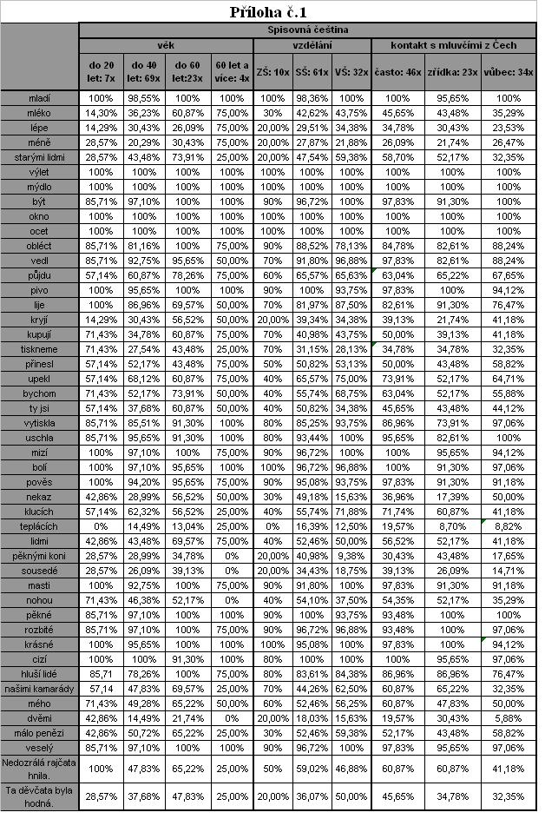
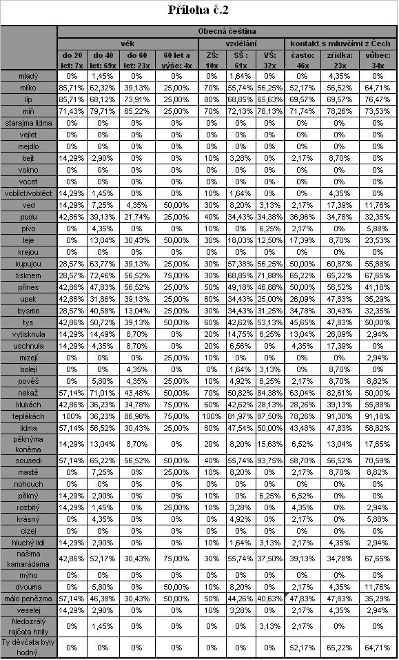
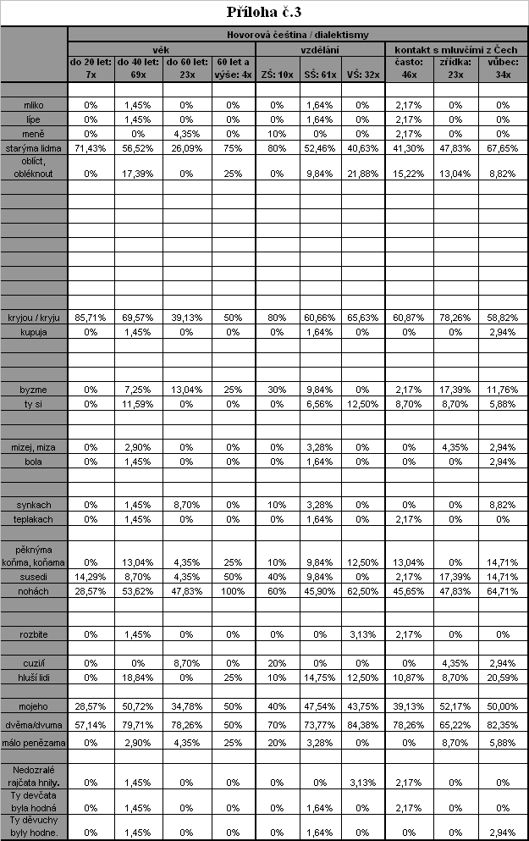
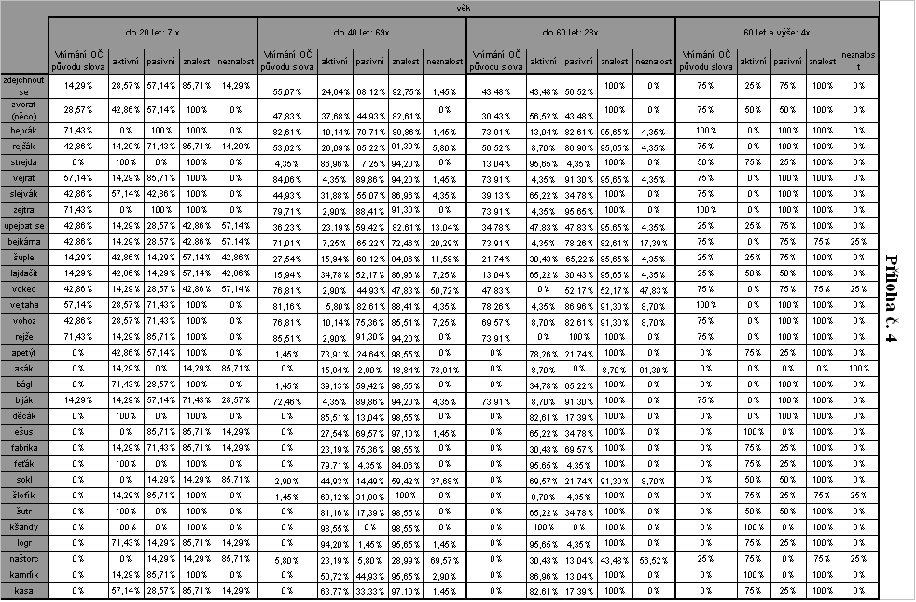
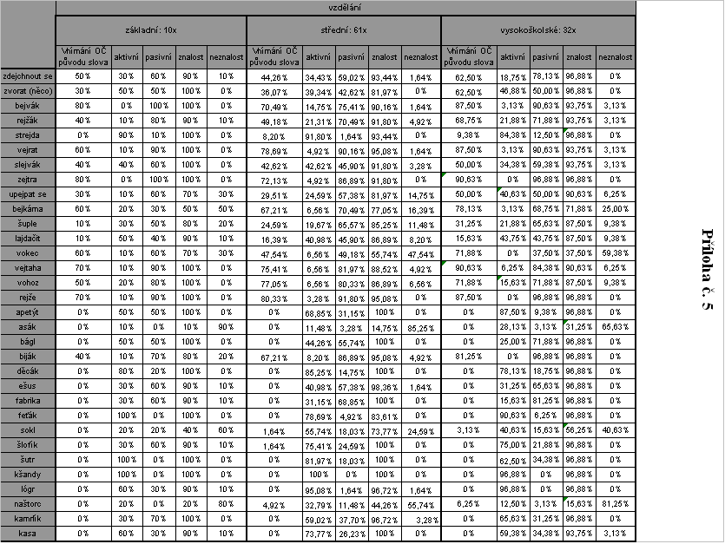
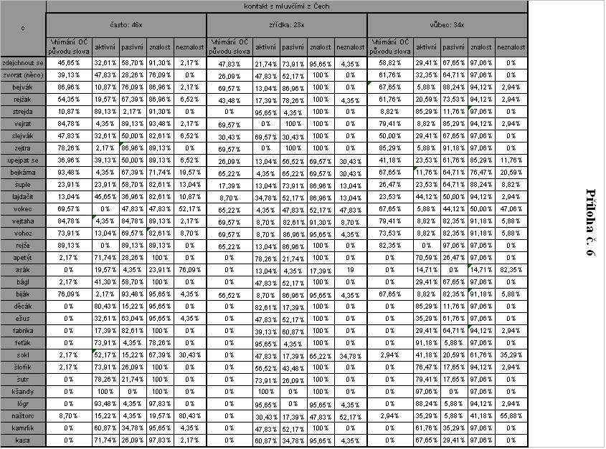
Příloha č. 7

Odpovědi CELKEM bez rozlišení

Příloha č. 8

Odpovědi podle věku – do 20 let

Příloha č. 9

Odpovědi podle věku – do 40 let

Příloha č. 9

Odpovědi podle věku – do 40 let

Příloha č. 10

Odpovědi podle věku – do 60 let

Příloha č. 11

Odpovědi podle věku – nad 60 let

Příloha č. 12

Odpovědi podle vzdělání – základní

Příloha č. 13

Odpovědi podle vzdělání – středoškolské

Příloha č. 14

Odpovědi podle vzdělání – vysokoškolské

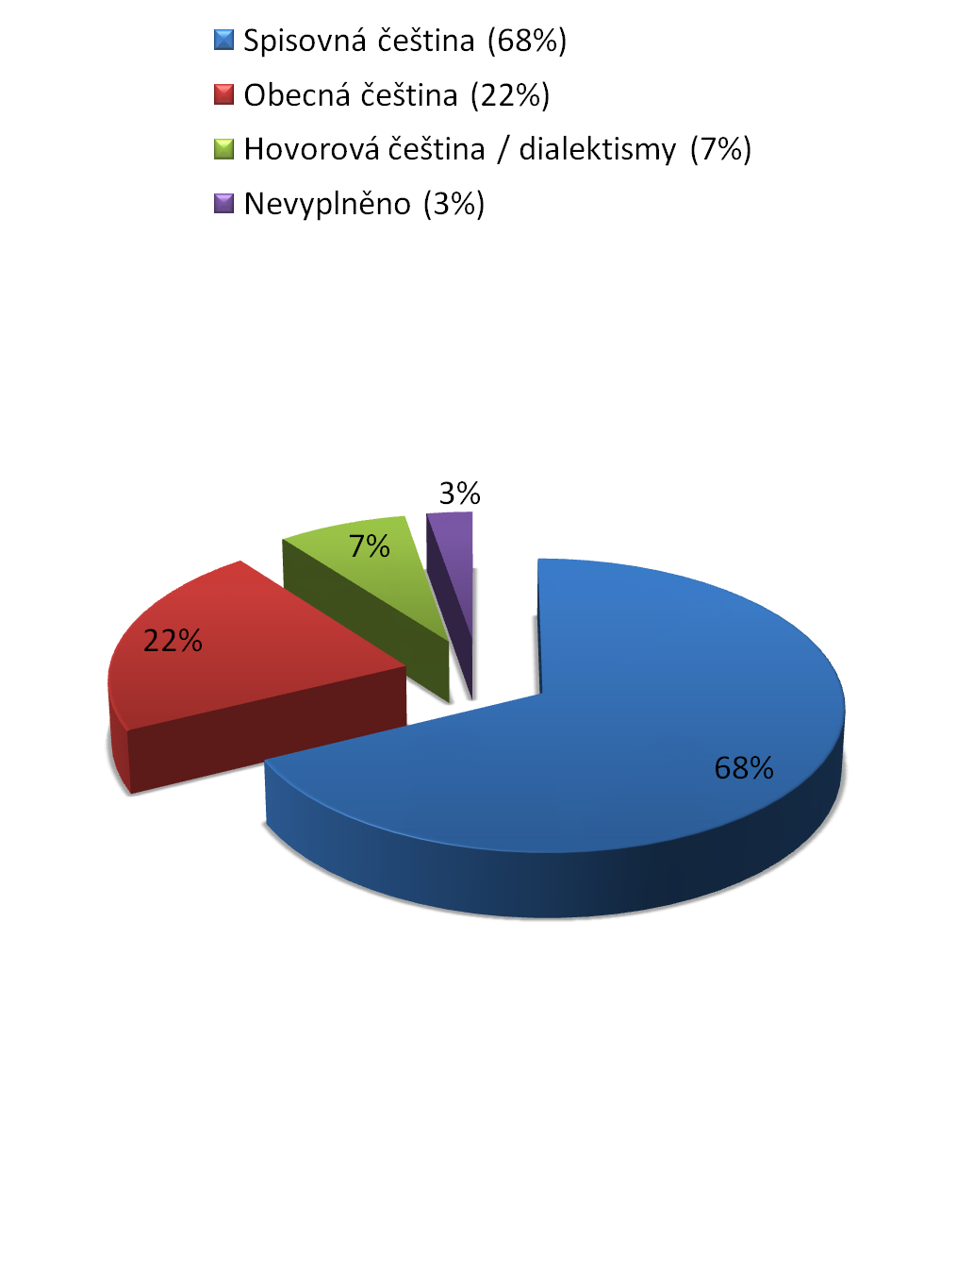

Příloha č. 15

Odpovědi podle kontaktu s mluvčími
obecné češtiny – často

Příloha č. 16

Odpovědi podle kontaktu s mluvčími
obecné češtiny – zřídka

Příloha č. 17

Odpovědi podle kontaktu s mluvčími
obecné češtiny – vůbec

Příloha č.18
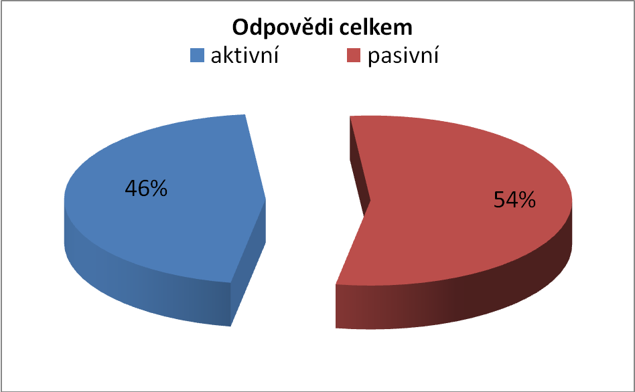

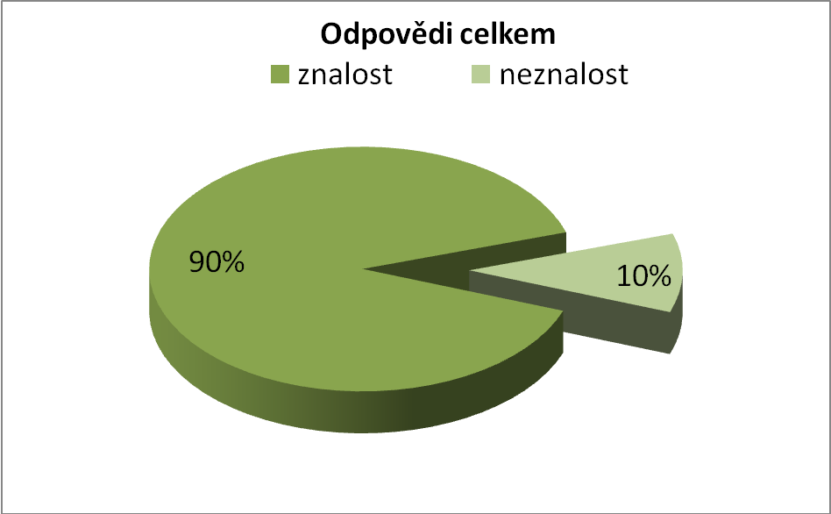

Příloha č. 19
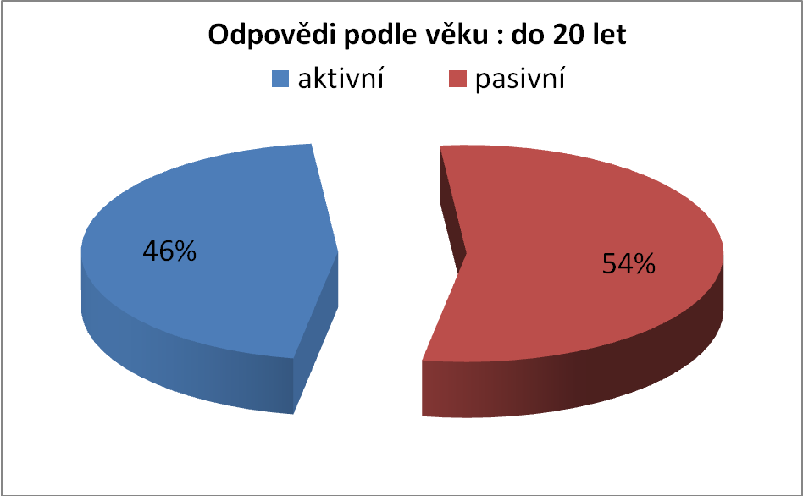

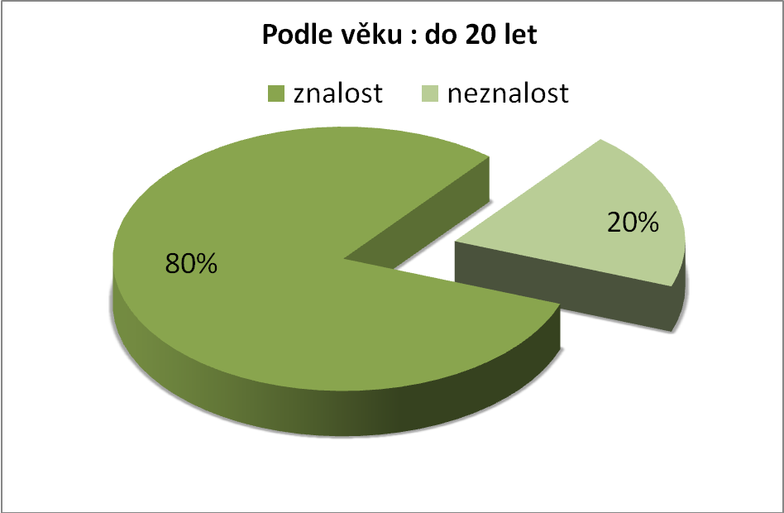

Příloha č. 20
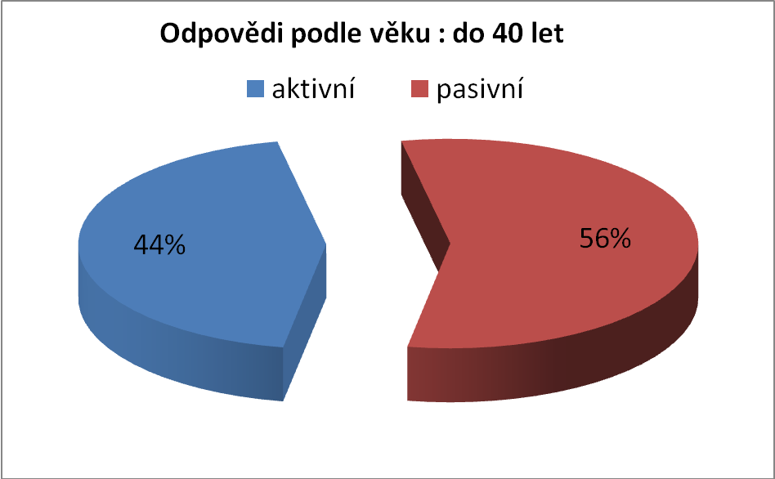

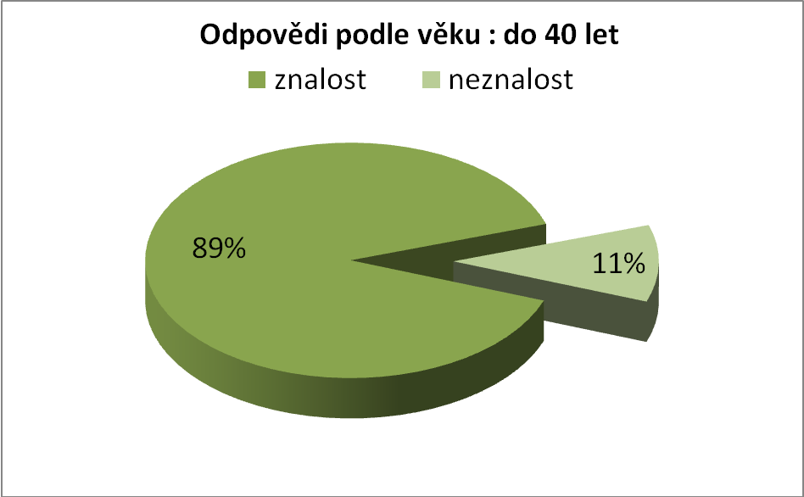

Příloha č. 21
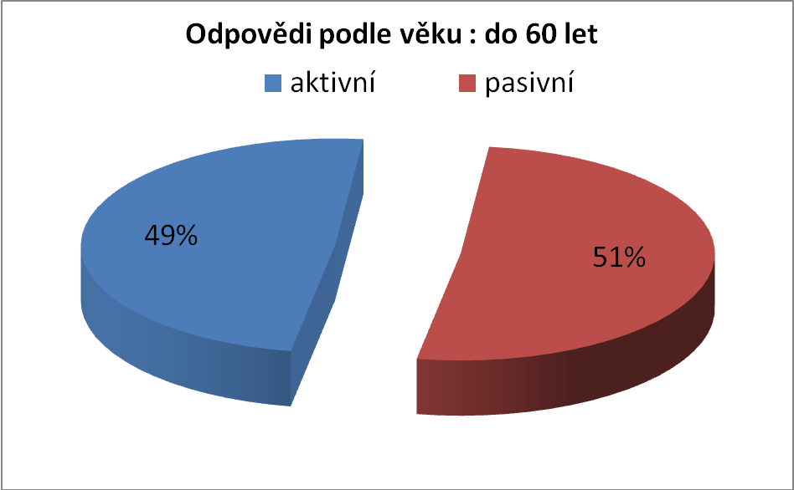

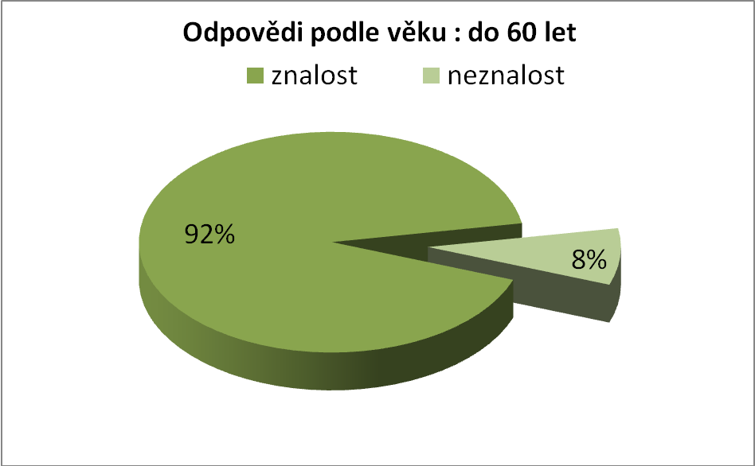

Příloha č. 22
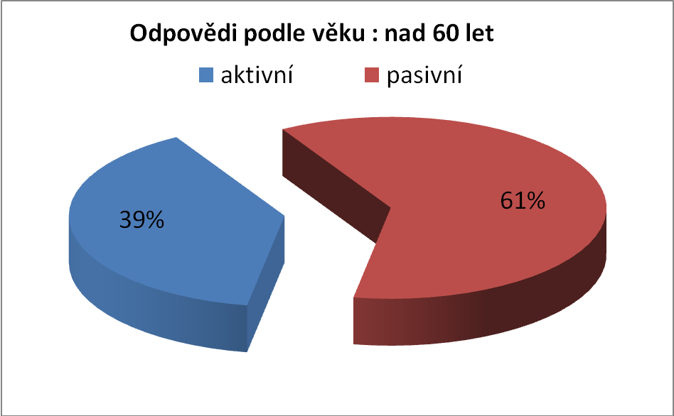

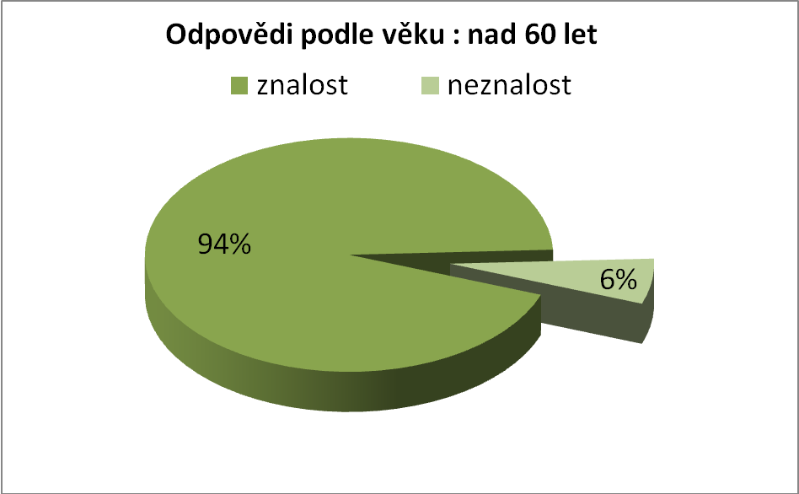

Příloha č. 23
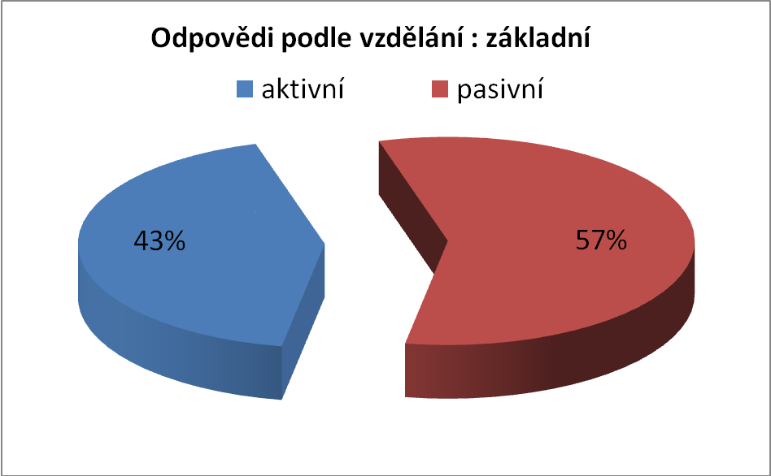

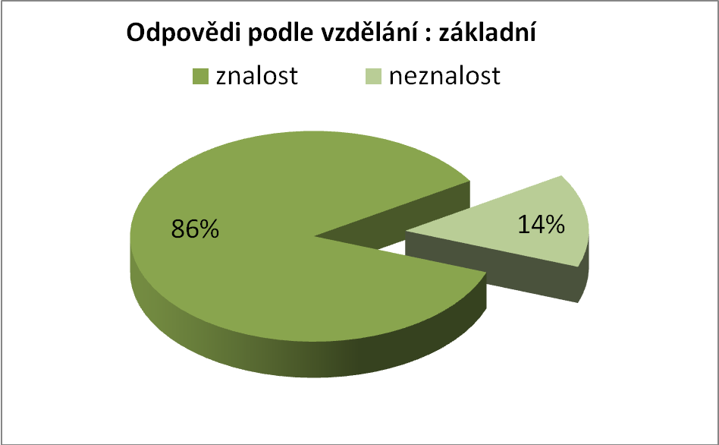

Příloha č. 24
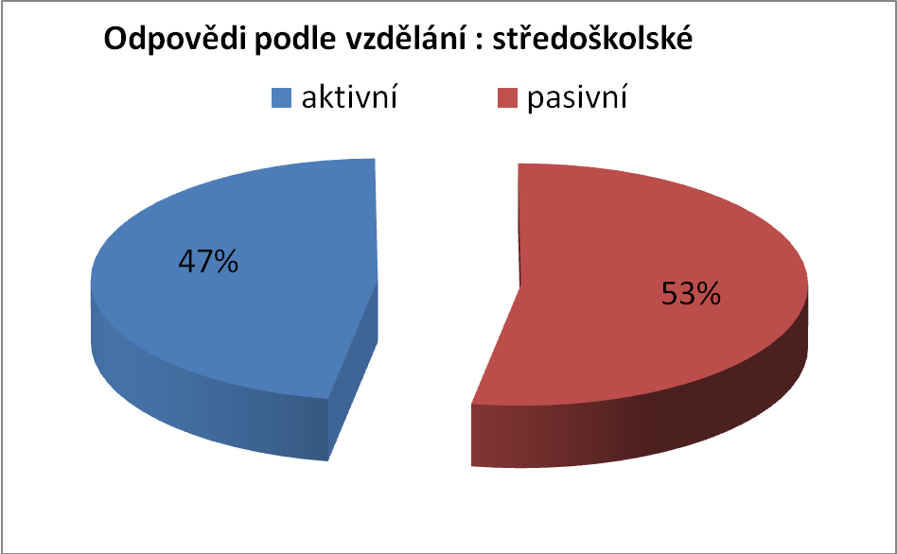

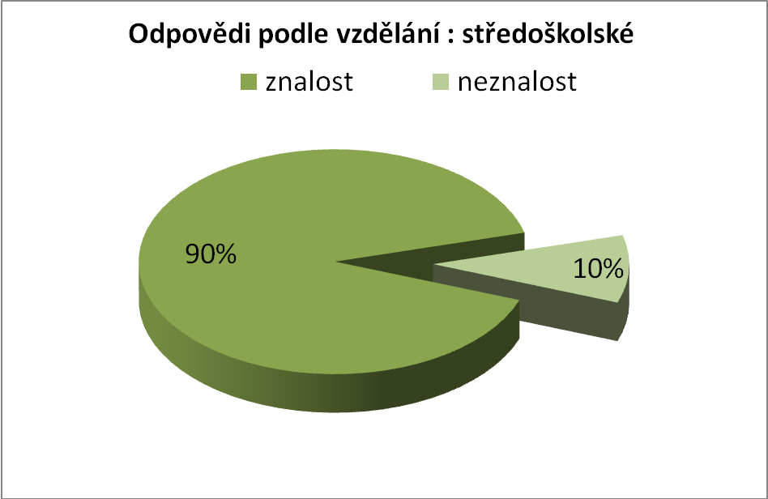

Příloha č. 25
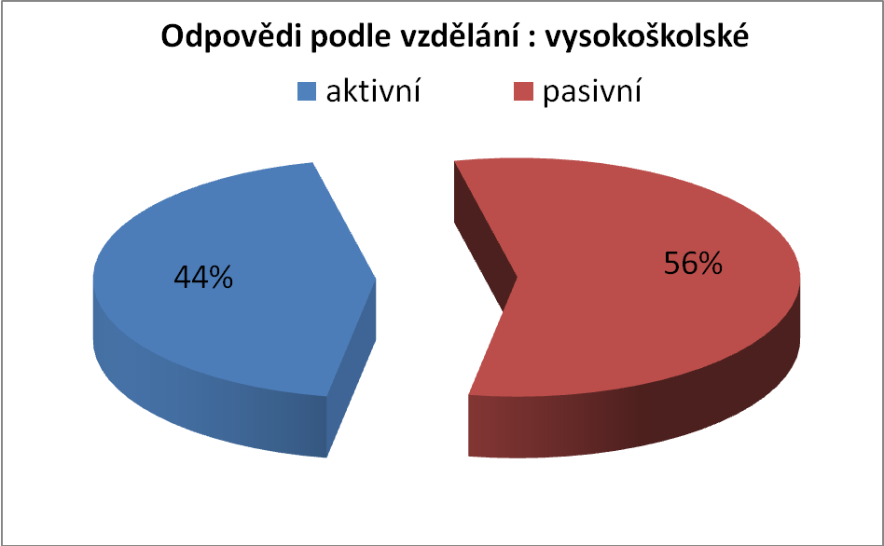

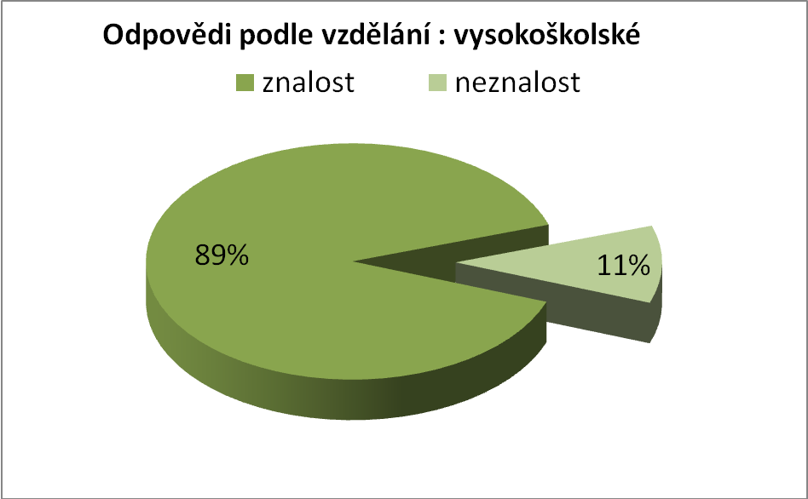

Příloha č. 26
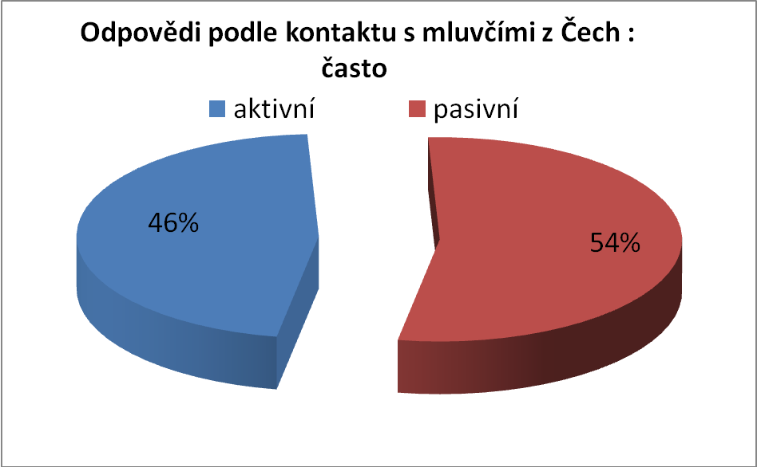

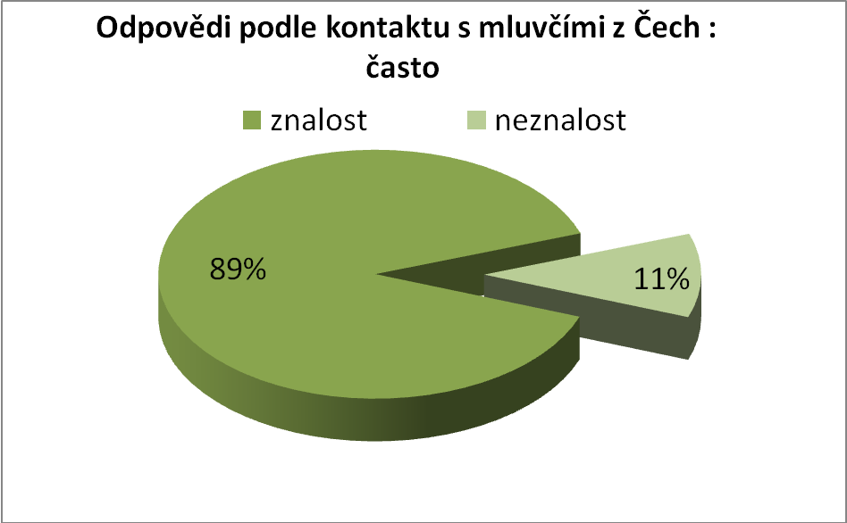

Příloha č. 27
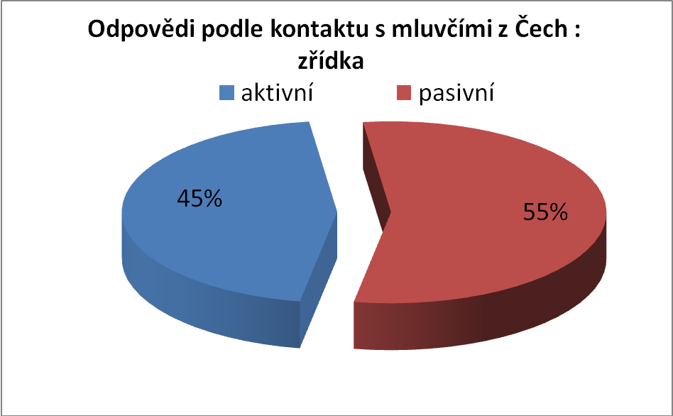

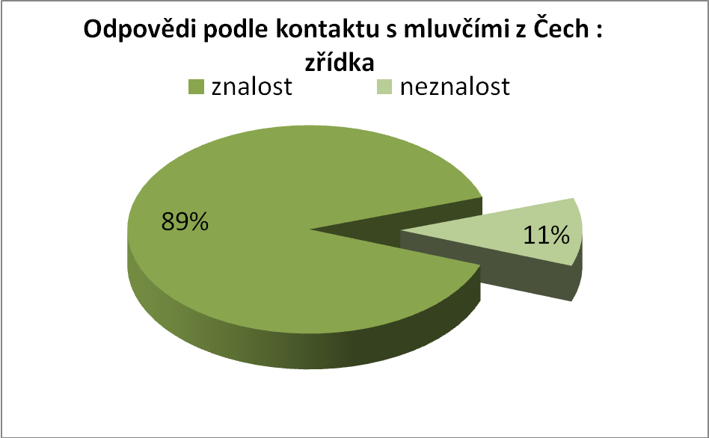

Příloha č. 28
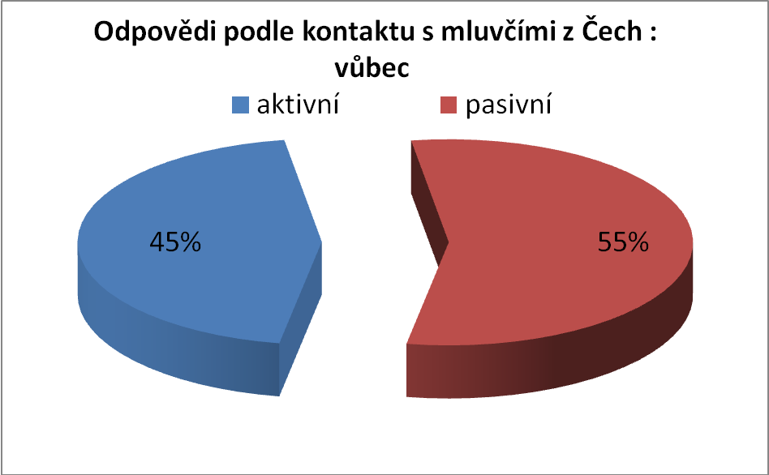

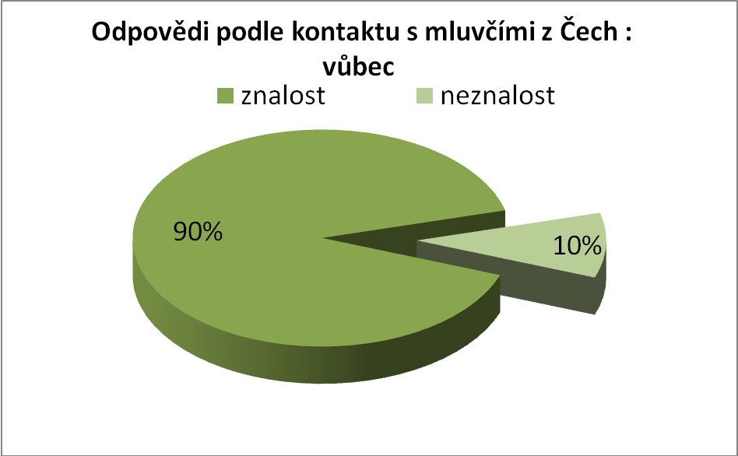

Encyklopedický slovník češtiny. Praha: Lidové noviny, 2002, s. 90.
Encyklopedický slovník češtiny. Praha: Lidové noviny, 2002, s. 81.
Encyklopedický slovník češtiny. Praha: Lidové Noviny, 2002, s. 81.
V práci budeme používat zkratky, které se již v odborné literatuře hojně využívají, a to PLK pro Pražský lingvistický kroužek, SaS pro časopis Slovo a slovesnost, NŘ pro časopis Naše řeč a ČJL pro časopis Český jazyk a literatura.
Bělič, J.: Přehled nářečí českého jazyka. Praha: SPN, 1968. s. 84.
V odborné literatuře se můžeme setkat také s označením „třetí standard.“ Rozdíl je pouze v odlišování hovorového jazyka a obecné češtiny, které někteří lingvisté, převážně mluvčí obecné češtiny a zahraniční bohemisté, ztotožňují. Na druhou stranu je nutno podotknout, že hranice mezi obecnou a hovorovou češtinou nejsou ostré a týkají se především kvantity.
Encyklopedický slovník češtiny, Praha: Lidové noviny, 2002, s. 81.
Sgall, P. – Hronek, J.: Čeština bez příkras, Praha: H&H, 1992, s. 14.
Encyklopedický slovník češtiny, Praha: Lidové noviny, 2002, s. 81.
J. Bělič pak rozlišuje mezi regionální a celonárodní podobou obecné češtiny.
Situaci na Moravě nikdo z autorů zabývajících se obecnou češtinou soustavně nepopisuje.
Sgall, P. – Hronek, J.: Čeština bez příkras, Praha: H&H, 1992, s. 21.
Základní znaky charakteristické pro obecnou češtinu, stejně jako uvedené příklady jsme čerpali z Hronkovy knihy Obecná čeština z roku 1972.
Dloužení hlásky o je regionálně omezené na východočeskou oblast a na ostatní mluvčí obecné češtiny působí ó expresivně.
Splývání tvarů s různými funkcemi je, podle některých jazykovědců, spojeno především s odlišením homonymních tvarů. V obecné češtině je např. odlišná koncovka ak. pl. od instr. pl., které jsou ve spisovném jazyce homonymní.
Hronek, J.: Obecná čeština. Praha: Univerzita Karlova v Praze, 1972. s. 34.
Výjimku tvoří zájmeno naši ve významu rodiče, které za zájmeno ve vlastním slova smyslu považovat nelze, protože je substantivizováno.
V oblasti syntaxe se obecná čeština ve většině případů shoduje se spisovnou češtinou. Jednotlivé odchylky jsou typické pro mluvený jazyk jako celek. Následující informace, stejně jako u předcházejících podkapitol, čerpáme z Hronkovy publikace Obecná čeština.
Encyklopedický slovník češtiny, Praha: Lidové noviny, 2002, s. 82.
Vzhledem k faktu, že má obecná čeština v oblasti syntaxe stejné prostředky jako mluvený jazyk, budeme používat oba termíny jako synonymní.
Hronek, J.: Obecná čeština. Praha: Univerzita Karlova v Praze, 1972. s. 63.
Hronek, J.: Obecná čeština. Praha: Univerzita Karlova v Praze, 1972. s. 72.
Encyklopedický slovník češtiny, Praha: Lidové noviny, 2002, s. 82.
Hronek, J.: Obecná čeština. Praha: Univerzita Karlova v Praze, 1972. s. 79.
Sgall, P. – Hronek, J.: Čeština bez příkras, Praha: H&H, 1992, s. 79.
Bělič, J.: Přehled nářečí českého jazyka. Praha: SPN, 1968. s. 86.
Bělič, J.: Přehled nářečí českého jazyka. Praha: SPN, 1968. s. 85.
Tuto podkapitolu zde uvádíme především proto, že historické podmínky vzniku obecné češtiny patří mezi hlavní témata diskusí o postavení obecné češtiny v rámci národního jazyka.
Názory jazykovědců na hovorovou češtinu se různí. Jak dále zazní, někteří lingvisté považují hovorovou češtinu za neexistující přízrak. My existenci hovorové češtiny uznáváme, a proto budeme dále pracovat s tímto termínem.
Hronek, J.: Obecná čeština. Praha: Univerzita Karlova v Praze, 1972. s .11.
Encyklopedický slovník češtiny. Praha: Lidové noviny, 2002, s. 91.
Pro tuto práci jsou důležité především první tři přednášky, a to O požadavku pružné stability V. Mathesia, Úkoly spisovného jazyka a jeho kultura B. Havránka a O dnešním brusičství českém R. Jacobsona.
Zástupce časopisu Naše řeč navíc členové PLK vyzvali ke konstruktivní diskusi týkající se problematiky jazykové kultury.
Označení „brusič“ je sice zjednodušující a bezesporu se netýká celého časopisu Naše řeč, ale vzhledem k tomu, že je Hallerovo působení v tomto časopisu obecně označováno jako období purismu v české jazykovědě, budeme dále používat tohoto, do jisté míry, zjednodušujícího označení.
Mathesius, V.: O požadavku stability ve spisovném jazyce. In: Spisovná čeština a jazyková kultura. Praha: Melantrich, 1932, s. 14.
Mathesius, V.: O požadavku stability ve spisovném jazyce. In: Spisovná čeština a jazyková kultura. Praha: Melantrich, 1932, s. 17
Nutno podotknout, že spory lingvistů PLK s J. Hallerem byly v mnoha případech založeny na osobní nevraživosti, nikoli na vědeckém podkladě.
Jak už jsme uvedli výše tyto odkazy se týkají přímo sporu s brusiči, ne tedy obecné češtiny, ale stanovisko „volnosti“ jazykového vývoje je možné uplatnit i na pozdější spory ohledně obecné češtiny.
Za obecný jazyk Havránek označoval kromě obecné češtiny také obecnou hanáčtinu či laštinu.
Tuto tendenci považujeme v současnosti za jeden z důvodů pronikání obecné češtiny a hovorového jazyka vůbec do spisovné češtiny.
Požadavek intelektualizace je ve spisovném jazyce spojen s potřebou abstraktního vyjadřování a se schopností vyjádření složitosti myšlení, z čehož vyplývá, že intelektualizace vrcholí ve vědeckém jazyce spojeném se snahou po vyjadřování co nejpřesnějším.
Havránek, B.: Úkoly spisovného jazyka a jeho kultura. In.: Spisovná čeština a jazyková kultura. Praha: Melantrich, 1932, s. 61-62.
Při tvoření odborných termínů by se nemělo vycházet ze slov hovorového jazyka, protože by se tak zvýšila mnohovýznamovost slov a nově vzniklé termíny by mohly být emocionálně zabarvené. Odborné termíny by se proto měly tvořit ze slov vzdálenějších hovorovému jazyku nebo z prostředků úplně cizích.
Havránek, B.: Úkoly spisovného jazyka a jeho kultura. In.: Spisovná čeština a jazyková kultura. Praha: Melantrich, 1932, s. 82.
Odpovědný redaktor časopisu Naše řeč, J. Haller nenapadal základní teze sborníku, i když by se tak díky obsáhlosti a četnosti jeho článků mohlo zdát. Ve svých článcích nazvaných Spisovná čeština a jazyková kultura I-IV především obhajoval brusičské stanovisko a obviňoval PLK z očerňování purismu. Haller sice ocenil funkční pojetí jazyka a jeho struktury, ale nepřijal již pojetí normy jako živoucího jevu v jazyce. I přes to Haller trval na instituci „strážce normy,“ který se postará o zachování a vývoj spisovného jazyka v případě, že mluvčí nebudou mít dostatek morální odpovědnosti v užívání spisovné podoby mateřského jazyka. Nutno podotknout, že celý spor postupně přešel v osobní rozepře a urážení, Hallerovy články jsou zbytečně emocionálně zabarvené, a proto v mnoha ohledech nevědecké a nepřesvědčivé.
Fr. Palacký považoval některé znaky obecné češtiny, např. -ej místo -ý za české regionální dialektismy, a proto je také Dobrovský ze své kodifikace vyloučil.
Obecně platí, že obyvatelé z vesnic si, na rozdíl od poněmčeného obyvatelstva z měst, zachovávali český jazyk v nářeční podobě. Po přílivu vesnického obyvatelstva do měst tak vznikl „kulturní hlad“ po českém jazyce.
Toto tvrzení tak lze považovat za příspěvek do diskusí v následujících 60. letech.
Pracovně je dále budeme označovat „oponenty.“
Sgallovi bylo v mnoha případech vytýkána vágnost právě tohoto pojmu.
Sgall, P.: Znovu o obecné češtině. In.: SaS 23, 1962, s. 38.
Opět však nejsou tyto názory podloženy dostatečnými důkazy.
Své mínění však opět nepodložil žádnými fakty.
Sgall se ale nevyjadřuje k tomu, jestli oblasti Moravy a Slezska považuje právě za ona poslední města či vesničky.
Sgall, P.: K diskusi o spisovné a obecné češtině.In.: SaS 24, 1963, s. 250.
Mezi příklady uvedené Sgallem uvádíme pro ilustraci např. […]nevím, podle jakejch měřítek se k tomu dospělo nebo proč by nemohli do toho bejt zasvěcený už v době zrodu takovejdlech reforem.
Např. –í- za staré –é-, mlíko-mléko se v obecné češtině pevně udržuje i přes to, že se nejedná o prvek společný se spisovnou češtinou. Jedná se však o jev společný větší části ostatních nářečí.
Bělič, J. a kol.: K otázce obecné češtiny a jejího poměru k češtině spisovné. In.: SaS 22, 1961, s. 101.
Bělič, J. a kol.: K otázce obecné češtiny a jejího poměru k češtině spisovné. In.: SaS 22, 1961, s. 105.
Podle P. Sgalla byla právě v souvislosti se stagnací spisovného jazyka posílena pozice obecné češtiny.
Bělič, J. a kol.: K otázce obecné češtiny a jejího poměru k češtině spisovné. In.: SaS 22, 1961, s. 104.
Bělič, J. a kol.: Problematika obecné češtiny a jejího poměru k jazyku spisovnému. In.: Sas 23, 1962, s. 113. Nutno podotknout, že přes to, že Sgall svou statí vyzýval k teoretické diskusi o postavení obecné češtiny, jeho reakce na výtky jazykovědců ve svých článcích přijímal se značnou nelibostí. Ve skutečnosti z jeho reakcí vyplynulo, že nechce polemizovat o svých názorech a návrzích. Některé výtky sice uznal, ale ve většině případů názory svých oponentů „překrucoval.“
Unifikační tendence jsou však vlastní mluvenému jazyku vůbec, a proto nelze unifikaci spojovat pouze s obecnou češtinou.
Všeobecně však platí, že termíny, které mluvčí přebírá ze spisovného jazyka, si i v nespisovné promluvě zachovávají spisovné koncovky. Stylistické využívání nespisovných prvků ve spisovném projevu je nesporné, ale nutno podotknout, že v hovorovém jazyce je stylová platnost jednotlivých prvků rozkolísaná.
Znalost spisovného jazyka navíc patří k základním složkám vzdělání. Proto nelze v této složce udržovat zbytečnou složitost, ale zároveň také nelze zjednodušujícími zásahy jazyk komplikovat. Opět se tak vracíme k zásadám PLK, a to především ke dbaní na pružnou stabilitu jazyka a na současný stav jazyka.
Sgall konkrétně uvedl, že v případech, ve kterých se obecná čeština i nářečí liší od spisovného jazyka, proniká prvek obecněčeský.
V podobných případech by nemělo chybět upozornění, že se jedná např. o typ ustupující, nebo naopak tento typ proniká, je hovorový, knižní apod.
Jedlička, A.: K problematice normy a kodifikace spisovné češtiny. In.: SaS 24, 1963, s. 13.
Jedlička sice hned v úvodu uvádí, že jeho článek není příspěvkem do diskuse o obecné češtině, ale v mnoha ohledech se této problematiky dotýká.
Jelínek, M.: K poměru mezi hovorovou češtinou a spisovným jazykem. In.: SaS 24, 1963, s. 51.
Ve stejném roce Havránek vydal monografii Studie o spisovném jazyce, ve které shrnuje své dosavadní názory, a to od 30. let po dobu vydání knihy. Jedná se o soubor statí, ve kterých Havránek podává své poznatky a názory týkající se českého jazyka.
Subjektivní hodnocení dané problematiky spatřoval Havránek především u mladých jazykovědců, tedy u P. Sgalla, což je, podle něj, způsobeno především jejich věkem, který je údajně důvodem nepřipouštění si vývoje a změn vlastních názorů.
Tento sborník se zabývá především novými aspekty jazyka, jako je např. matematický přístup k jazyku se zaměřením na laického čtenáře, kterého se touto formou snaží informovat o nových přístupech k jazyku a o jeho aktuálních otázkách, jako je především již diskutovaný vztah obecné a spisovné češtiny. O orientaci na laického čtenáře svědčí také cvičení uvedená za každou kapitolou.
Jedná se o sborník složený z článků autorů B. Havránka, J. Běliče, A. Jedličky, F. Daneše, J. Chloupka, A. Sticha a dalších.
Záměrně jsme vybrali pouze jen ty články, které do určité míry souvisí s problematikou obecné češtiny.
Daneš navíc připustil, že mluvený projev s nespisovnými prvky může být daleko kultivovanější než projev spisovný. Pokud se totiž mluvčí snaží hovořit spisovně bez dostatečných znalostí spisovné normy, působí jeho projev jako umělý. Formální stránka tak vytlačuje stránku obsahovou.
Nedá se říct, že by zrovna tento článek vyvolal diskusi, jako tomu bylo v 60. letech, ale do jisté míry je svědectvím, že se konkrétně obecnou češtinou začínají lingvisté opět detailně zabývat.
Dále se budeme zabývat především názory obou autorů na místo obecné češtiny v rámci českého jazyka, protože právě těmito kapitolami své knihy autoři přispěli k dalším diskusím o povaze obecné češtiny, i když je nutné podotknout, že kniha je především shrnutím dosavadních názorů obou autorů.
Do jisté míry tak autoři navazují na skripta Obecná čeština, kterou vydal J. Hronek poprvé v roce 1972 a v neposlední řadě také na publikaci Variation in Czech. Code switching in Czech as a challenge for sociolinguistics kolektivu autorů P. Sgalla, J. Hronka, A. Sticha a J. Horeckého.
Je více než jasné, že autoři popisují obecnou češtinu, i když to v úvodních kapitolách apriorně neuvádějí.
Sgall, P.-Hronek, J.: Čeština bez příkras. Praha: H&H, 1992. s. 12.
Názory o diglosii v českém jazykovém prostředí však byly Sgallovi v souvislosti se vztahem obecné a spisovné češtiny vyvráceny. Na druhou stranu je nutno podotknout, že Sgall a Hronek již neoznačili českou jazykovou situaci jako diglosii jako ve starších pracích.
Sgall, P.-Hronek, J.: Čeština bez příkras. Praha: H&H, 1992. s. 22.
Sgall, P.-Hronek, J.: Čeština bez příkras. Praha: H&H, 1992. s. 93.
V roce 1990 reagoval P. Sgall na článek J. Hlavsové, ve kterém píše, že ve spisovném jazyce je nutné usilovat o omezování nemluvných, knižních tvarů ve prospěch daleko více frekventovaných, i když ne zcela spisovných prvků. Proto by se v jazyce neměly kodifikovat regionální nebo hyperkorektní tvary, jako je tomu v případě typu oni sází, protože by tak mohlo dojít k dalšímu oslabení spisovné češtiny. Pokud má být kodifikace tolerantní, bylo by vhodné ponechat, alespoň v hovorové podobě, kolísání mezi tvary, např. v konjugaci –í a -ejí. Vývoj jazyka by pak ukázal, který prvek ustupuje a který je naopak v centrálním postavení. Pro jazyk totiž není nebezpečná určitá územní variace jednotlivých prvků hovorové, resp. obecné češtiny, ale nebezpečí Sgall spatřuje především v tom, že čeští mluvčí často různě vybírají a hodnotí, které tvary do hovorové češtiny patří a které nikoli. Pokud se bude jazykový vývoj ubírat stále větším sjednocením mluvené a psané podoby jazyka, obecná čeština už nebude, podle Sgallových slov, „nikomu nahánět obavy a spisovný jazyk nebude pro nikoho příliš nemluvný.
Hyperkorektní původ má dále např. skloňování českých zájmen nebo potlačování starého ej tam, kde nepocházelo z ý, např. ve slovech zítra, platýz, prý apod.
Sgall, P.-Hronek, J.: Čeština bez příkras. Praha: H&H, 1992. s. 128.
Žáci měli za úkol spontánně reagovat na dané otázky v televizním pořadu. Jejich učitelka si však velmi brzy uvědomila, že pokud bude po svých žácích striktně vyžadovat spisovné vyjadřování, odpovědi žáků nebudou autentické, protože se žáci budou více soustředit na formu sdělení než na samotný obsah. Na druhé straně si učitelka uvědomila, že nespisovný projev, v tomto případě obecněčeský, je v televizi nepřípustný, a dostala se tak před neřešitelný problém. P. Sgall i J. Hronek jsou zastánci radikálního zjednodušování pravopisu jako např. zrušení grafému y, zrušení shody v rodu apod. Ke zjednodušení by tak mělo dojít všude tam, kde pravopisné rozdíly neodpovídají např. fonologickému využití hlásek. Zůstalo by tedy zachování rozdílů u slova jako Vládi x vlády, tikání x tykání, plot x plod apod.
Prvky obecné češtiny se např. objevily na propagačních billboardech. Stále častěji se s obecnou češtinou mluvčí setkávají také v rádiu nebo v televizi.
Není zcela jasné, podle jakého měřítka autoři ve své klasifikaci postupovali.
Daneš, F.: Čeština bez příkras a čeština v plné kráse. In.. Český jazyk a literatura 43, 1992-1993, s. 182.
Nejedná se o recenzi v pravém slova smyslu. Autor ve své stati reagoval především na názory P. Sgalla a J. Hronka, které jsou obsaženy v Češtině bez příkras. Vedlejší cíl dvojice autorů, a to vyvolání dalších diskusí, byl tak vyslyšen.
Hausenblas, O.: K tzv. pronikání obecné češtiny do spisovného jazyka. In.: SaS 54, 1993, s. 99.
Tamtéž, s. 100.
Hausenblas, O.: K tzv. pronikání obecné češtiny do spisovného jazyka. In.: SaS 54, 1993, s. 104.
Sgall, P.: Spisovnost a kultura vyjadřování. In.: SaS 55, 1994, s. 40.
Hronek se odvolával např. na velkou část mluvčích v Čechách a také na literární činnost Škvoreckého či Hrabala, kteří volně přecházejí od spisovných prostředků k obecněčeským.
Hronek považuje za knižní i spisovné –é- ve slovech dobrého, dobrému a rovněž i koncové –ý ve tvarech jako dobrý, velký apod. Na druhou stranu však přiznává, že tyto jevy charakterizují hranici mezi spisovnou a obecnou češtinou.
Hronek doslova napsal, že pokud jsou za spisovné považovány místně omezené tvary typu shodné znělosti na zhledanou nebo knížkus neposlal, nevidí důvod k nepřijetí obecněčeských rozšířených tvarů.
Jak Uličný uvedl, je zcela přirozené, že daleko nápadnější jsou nekvalitní uživatelé jazyka, kteří vytlačují nemalou skupinu kvalitních uživatelů jazyka do pozadí. Vzniká tak klamavý dojem, že jazyk upadá.
Infinitiv na –t se např. prosadil na úkor starého knižního zakončení na –ti zcela přirozeně a nenásilně, což není ojedinělý příklad.
Sgallovo tvrzení potvrdila L. Bayerová-Nerlichová, která v ČJL uveřejnila výsledky svého výzkumu jazykového úzu a postoje k jazyku u mluvčích ze západních Čech a z Prahy. Výsledky výzkumu potvrdily, že většina mluvčích v Čechách mluví obecnou češtinou, a to jak v neformálních situacích, tak i s vědomím, že jejich promluva je nahrávána a bude vysílána v rádiu. Překvapivé však bylo, že většina respondentů si neuvědomovala, že mluví nespisovně, o čemž svědčí také fakt, že téměř všichni hodnotili svůj vztah ke spisovnému jazyku jako kladný a vztah k obecné češtině naopak jako negativní. To vše za předpokladu, že téměř všichni, s výjimkou studentů bohemistiky, považovali své znalosti jazyka za dobré. Autorka tak došla k závěru, že čeští mluvčí si neuvědomují, jak mluví, a proto nedokáží pojmenovat jazykový úzus, který používají. Kladný postoj ke spisovné češtině vyplývá především ze spojení spisovného jazyka s národní identitou, o čemž svědčí také fakt, že většina dotázaných odmítla radikální změny v kodifikaci v souvislosti s obecnou češtinou.
Možným popudem ke znovuotevření diskuse o obecné češtině mohlo být odvysílání Událostí, komentářů 22.3. 2005 v České televizi. Hlavním tématem příspěvku byla otázka Co všechno snese spisovná čeština. Ve studiu byli přítomni P. Vybíral a K. Oliva. Příspěvek se zabýval především možnými změnami ve spisovném jazyce, do kterého v současnosti proniká čím dál tím více anglicismů, a také tím, že v dnešní době dochází k problémům žáků orientovat se v českém pravopise. Český jazyk se tak stává nejméně oblíbeným předmětem na školách, do jisté míry je omezen anglicismy a složitou spisovnou normou, chybí mu standardní jazyková norma, která by obsahovala mluvený a zároveň také psaný jazyk. Zároveň v reportáži zaznělo z úst P. Sgalla, že hlavní problém spisovné češtiny spočívá v jeho archaičnosti a v malé frekvenci používání v běžném hovoru. V současnosti dochází, podle P. Vybírala k tomu, že se jazyk přizpůsobuje společnosti a stále větší váhu získává mluvené slovo. V budoucnosti by tak mohly být uznány za spisovné tvary bysme, s lidma, letiště přestaly odbavovat apod. K. Oliva v souvislosti s výše zmíněným zdůraznil, že změny v jazyce jsou důsledkem přirozeného jazykového vývoje. Do spisovného jazyka by tak měly pronikat ty tvary, které pronikají do mluvy kultivovaných mluvčích spisovného jazyka, ale zároveň by se neměl stírat rozdíl mezi spisovným, vznešeným vyjadřováním a obecnou češtinou. P. Vybíral naopak prohlásil, že spisovný jazyk je knižní, papírový, a proto se neužívá. Jedinou schůdnou cestou ve vývoji jazyka vidí v přizpůsobení spisovné normy obecné češtině. Důvod odmítání obecné češtiny je v tom, že nás škola učí, že největší hodnota jazyka je v jeho spisovnosti. Jazyk se tak stává strnulým. Pravá hodnota jazyka spočívá ale v tom, že slouží jako prostředek komunikace, nehledě na to, že, hodnotu nemůžeme, podle Vybírala, hledat v minulosti. V odpovědi na jazykovou situaci na Moravě a ve Slezsku Vybíral do jisté míry uznal, že na Moravě mluvčí častěji používají spisovnou češtinu, ale jeho hlavním argumentem byl poukaz na menšinové zastoupení moravských a slezských mluvčí. Na závěr diskuse Oliva konstatoval, že skutečný problém českého jazyka je především v odlišném pohledu na jazyk, což z celé diskuse ostatně vyplynulo.
Čermák, F.-Sgall, P.-Vybíral, P.: Od školské spisovnosti ke standardní češtině: výzva k diskusi. In: SaS, 66, 2005, s. 103
Čermák, F.-Sgall, P.-Vybíral, P.: Od školské spisovnosti ke standardní češtině: výzva k diskusi. In: SaS, 66, 2005, s. 104
Tamtéž, s. 106
Jedná se především o tvary, které Sgall uvedl ve svých předcházejících statích, a to tvary, které kodifikace spisovné normy už zahrnula, ale které se jen postupně uvádí do obecného povědomí a také tvary, které jsou na hranici kodifikované spisovnosti, ale mluvčí je považují v hovoru jako běžné. Tyto tvary pak úspěšně konkurují tvarům kodifikovaným, knižním a nepřirozeným. Jedná se tedy např. o tvary bysme, dýl, ty města, s kostma apod.
Jazykové prvky by tak bylo možné dělit na standardní a nestandardní, kterých by se mluvčí měli v určitých komunikačních situacích vyvarovat.
Kořenský, J.: K článku Od školské spisovnosti ke standardní češtině: reakce na výzvu k diskusi. In: SaS, 66, 2005, s. 272
Lidová mluva totiž nikdy nezanikla a pokud autoři pod pojem souvislá neformální hovorová vrstva zahrnují mluvu aristokratů, je nutno podotknout, že tato vrstva zanikla již v 17. stol., nikoli tedy v 19. stol., jak autoři uvedli.
Čermák, F.-Sgall, P.-Vybíral, P.: Od školské spisovnosti ke standardní češtině: výzva k diskusi. In: SaS, 66, 2005, s.104
Kořenský, J.: K článku Od školské spisovnosti ke standardní češtině: reakce na výzvu k diskusi. In: SaS, 66, 2005, s. 271
Čermák, F.-Sgall, P.-Vybíral, P.: Od školské spisovnosti ke standardní češtině: výzva k diskusi. In: SaS, 66, 2005, s.107
V pražském mluveném korpusu se slovo volej (ve smyslu substantiva olej) vyskytuje dvakrát, zatímco spisovná podoba desetkrát, z čehož by logicky vyplynulo, že podoba volej ustupuje. V článku je ale zařazena mezi jevy „zatím nestandardní.“
Oliva, K.: K požadavku na úroveň diskuse o spisovné/nespisovné češtině. In: SaS, 66, 2005, s. 287
Kořenský, J.: Od školské spisovnosti ke standardní češtině: reakce na výzvu k diskusi. In: SaS, 66, 2005, s. 272
Odkazuje především na studie německého sociolingvisty Ammona.
Dovalil, V.:K úvahám o spisovném/standardním jazyku: pohled z poněkud širší perspektivy. In: SaS, 67, 2006, s. 98
Dolník, J.: Normálny stav normy spisovného jazyka.In: SaS, 68, 2007, s. 261
V Pražském mluveném korpusu je sice tvar inst. pl. ženami poměrně vzácné, ale samotné slovo žena není stylově zcela neutrální. V běžném hovoru je v Čechách typičtější podoba ženská. Oproti tomu stejný tvar jiného slova, a to holkama tu má oproti spisovnému holkami naprostou převahu ve frekvenci používání.
Čermák, F.-Sgall, P.-Vybíral, P.: K diskusi o standardní a „spisovné“ češtině. In: SaS, 67, 2006, s. 269
Autoři považují termín standard vhodnější s ohledem na dnešní jazykovou situaci, ve které pojem spisovnosti již nevyhovuje.
Čermák, F.-Sgall, P.-Vybíral, P.: K diskusi o standardní a „spisovné“ češtině. In: SaS, 67, 2006, s. 277
Adam,R.: K diskusi o spisovné a „standardní“ češtině. In: SaS, 68, 2007, s. 187
Cílem této kapitoly není podat zprávu o obsahu celé konference a sborníku. Zaměřujeme se především na ty příspěvky, které souvisí s problematikou obecné češtiny.
Daneš, F.: Situace češtiny: perspektiva i retrospektiva. In: Jančáková, J.-Komárek, M.-Uličný, O., ed.: Spisovná čeština a jazyková kultura 1993. Praha: Filozofická fakulta Univerzity Karlovy, 1995, s. 26
Chloupek, J.: Útvarová diferenciace a slohová stratifikace. In: Jančáková, J.-Komárek, M.-Uličný, O., ed.: Spisovná čeština a jazyková kultura 1993. Praha: Filozofická fakulta Univerzity Karlovy, 1995, s. 43.
Chloupek, J.: Útvarová diferenciace a slohová stratifikace. In: Jančáková, J.-Komárek, M.-Uličný, O., ed.: Spisovná čeština a jazyková kultura 1993. Praha: Filozofická fakulta Univerzity Karlovy, 1995, s. 44.
Palková, Z.: Spisovný standard jazyka v mluvené komunikaci. In: Jančáková, J.-Komárek, M.-Uličný, O., ed.: Spisovná čeština a jazyková kultura 1993. Praha: Filozofická fakulta Univerzity Karlovy, 1995, s. 79.
Schmiedtová, V.: Postavení spisovného českého jazyka v současném kulturním klimatu. In: Jančáková, J.-Komárek, M.-Uličný, O., ed.: Spisovná čeština a jazyková kultura 1993. Praha: Filozofická fakulta Univerzity Karlovy, 1995, s. 85.
Schmiedtová, V.: Postavení spisovného českého jazyka v současném kulturním klimatu. In: Jančáková, J.-Komárek, M.-Uličný, O., ed.: Spisovná čeština a jazyková kultura 1993. Praha: Filozofická fakulta Univerzity Karlovy, 1995, s. 86.
O schizofrenii mluvčích v souvislosti s používáním spisovné a obecné češtiny hovořil především F. Čermák.
Uličný, O.: K teorii mluveného jazyka. In: Davidová, D., ed.: K diferenciaci současného mluveného jazyka. Ostrava: Ostravská univerzita, 1995, s. 23.
Krčmová, M.: Termín obecná čeština a různost jeho chápání. In: Hladká, Z.-Karlík, P., ed.: Čeština-univerzália a specifika. Brno: Masarykova univerzita, 2000, s. 67.
Krčmová, M.: Termín obecná čeština a různost jeho chápání. In: Hladká, Z.-Karlík, P., ed.: Čeština-univerzália a specifika. Brno: Masarykova univerzita, 2000, s. 70.
Mnozí jazykovědci rovněž označují jazykovou situaci na Ostravsku v souvislosti s obecnou češtinou za značně složitou.
Podle vzdělání jsme při vyhodnocování dotazníků rozlišovali tři skupiny, základní vzdělání, středoškolské a vysokoškolské. V rámci středoškolského vzdělání jsme již dále neodlišovali vzdělání zakončené maturitou nebo výučním listem, protože většina respondentů tuto informaci neuváděla.
Předpokládáme, že míra emotivity se výrazně odráží v chování a mluvčí s větší mírou emotivity bude častěji volit prostředky nespisovné. Tento psychický faktor však nelze v dotaznících dostatečně zohlednit a navíc se domníváme, že temperamentní mluvčí, pocházející ze Slezska, bude používat spíš prvky místního dialektu než obecné češtiny.
Obecně však platí, že místní nářečí odumírají, z čehož vyplývá, že i mezi starší generací jsou mluvčí, využívající nářečí, v menšině.
Dalším neopominutelným faktorem je zde také vzdělání mluvčích.
V dotazníku jsme proto uvedli, že se jedná o běžný, spontánní, mluvený projev.
Davidová, D. a kol.: Mluvená čeština na Moravě. Ostrava: Ostravská univerzita, 1997, s. 90.
V ostatních oblastech českého jazyka se obecněčeské tvary převážně shodují s hovorovou češtinou, nejsou tedy charakteristickými prvky obecné češtiny, a proto jsme je do dotazníku neuvedli, což platí do určité míry také pro oblast lexika, protože i zde se obecněčeská slova příliš neliší od češtiny spisovné.
Obecněčeské prvky jsme čerpali především z publikací Obecná čeština a Čeština bez příkras.
Vše bylo v dotazníku dostatečně vysvětleno.
V této kapitole se budeme zabývat některými jazykovými prostředky. Kompletní výsledky dotazníků, jakožto i s nimi spojené grafy, jsou součástí příloh.
Zajímavé je, že u stejného jevu odlišného slovesa kazit již výsledky nebyly tak jednoznačné. Téměř z 50% dotázaní uvedli, že aktivně užívají imperativ tohoto slova ve tvaru nekaž.
Výsledné číslo může být zavádějící, protože jsou do něj započítána i slova, která lze zařadit do hovorového jazyka.
Erban, K.: O slově mluveném a o prostotě slova. In.: Naše řeč 1939, roč. 23, s. 89.

